中华人民共和国船舶技术法规
MSA 2023年 第**号 公告
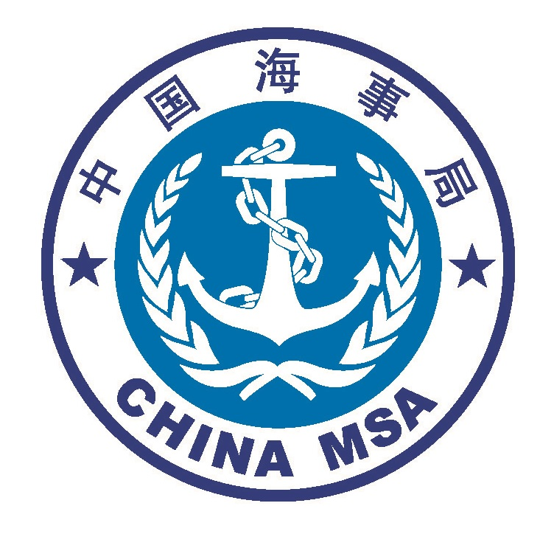

内河船舶检验规则

2023
（征求意见稿）

2023年*月*日发布
2023年*月*日实施
经中华人民共和国交通运输部批准
中华人民共和国海事局发布

目录
第1篇 总 则 3
第2篇 船长大于等于20m的船舶 9
第1章 通则 9
第1节 一般规定 9
第2章 检验和证书 11
第1节 检验种类与申请 11
第2节 检验范围 12
第3节 检验间隔期 14
第4节 证 书 15
附录1 船舶法定证书及填写说明 18
附录2 船舶审图申请书（格式） 57
附录3 船舶建造检验申请书（格式） 58
第3章 建造检验 59
第1节 一般规定 59
第2节 图纸审查 59
第3节 工艺认可和开工前检查 61
第4节 检验项目 61
第5节 船体密性试验 67
第6节 倾斜试验、系泊和航行试验 69
第7节 试航检验 71
第8节 完工文件资料 71
附录1 送审图纸目录 74
第4章 年度检验 77
第1节 检验项目 77
第5章 中间检验 82
第1节 检验项目 82
第6章 换证检验 84
第1节 检验项目 84
第7章 船底外部检查 89
第1节 检验项目 89
第8章 锅炉检验 91
第1节 一般规定 91
第2节 锅炉外部检验 91
第3节 锅炉内部检验 92
第9章 临时检验 94
第1节 检验项目 94
附录1 营运船舶强度衡准及设备蚀耗极限 96
附录2 船体及设备修理要求 98
第3篇 船长大于等于5m且小于20m的船舶 103
第1章 通则 103
第1节 一般规定 103
第2章 检验和证书 105
第1节 一般规定 105
第2节 检验种类与申请 106
第3节 检验范围 107
第4节 检验间隔期 108
第5节 证书 110
附录1 小型船舶法定证书及填写说明 112
附录2 船舶安全环保技术状况声明书 122
第3章 建造检验 122
第1节 一般规定 122
第2节 图纸审查 122
第3节 检验项目 123
第4节 批量船的检验 128
第4章 定期检验 130
第1节 一般规定 130
第2节 年度检验 130
第3节 换证检验 133

第1篇 总 则

1 目的
1.1 为贯彻中华人民共和国相关法律和行政法规，明确内河船舶法定检验的基本制度，确保内河船舶在其生命周期内持续符合安全和环保技术标准，制定《内河船舶检验规则》(以下简称本规则)。

2 适用范围
2.1 本规则适用于船长大于等于5m的我国内河水域（包括江、河、湖泊和水库）以及河海交界区内相当 A 级航区水域航行的中国籍内河船舶（以下简称船舶），包括新船和现有船，但下列船舶除外：
（1）军用船艇；
（2）体育运动船艇；
（3）公务船；
（4）渔船；
（5）游艇；
（6）木质船舶；
（7）柴油挂桨机船。
2.2 船长小于5m的船舶可参照本规则进行检验。

3 施行与应用
3.1 本规则自202X年X月X日起施行，船舶接受检验、船舶检验机构实施检验应符合本规则的规定。
3.2 中华人民共和国海事局（以下简称本局）制定的内河船舶相关技术规则是实施船舶法定检验的技术依据。本规则引用的标准和指南均构成本规则的一部分。
3.3 船上涉及安全和环保的重要设备、部件和材料应具有船用产品证书，其制造厂应按本局《船用产品检验规则》规定向船舶检验机构申请船用产品检验。

4 免除
4.1 在特殊情况下,船舶需进行一次超出原定航区/航线（不包括海域）航行时，本局可以免除《内河船舶技术规则》或《内河小型船舶技术规则》等规则中的有关要求，但该船应符合本局认为适合于其所担任航次任务所必须的安全条件。
4.2 对于具有新颖特征的船舶，如应用《内河船舶技术规则》或《内河小型船舶技术规则》等规则有关篇章的规定会严重妨碍对发展这种特征的研究和在内河船舶上对这些特征的采用时，本局基于对相关特性和措施的技术评估，其结果表明该船舶适合于预定的用途，并能保证其安全，则可免除该规则有关篇章的规定要求。

5 等效与替代设计
5.1 船上设置不同于本规则要求的装置、材料、设备/器具或采用其他型式及设施时，本局根据规定程序，并通过试验或其他方法认定：这些装置、材料、设备/器具或采用其他型式及设施与本规则所要求者具有同等安全性能和功能要求（或优于本规则所要求者），则可准许在船上使用。
5.2 在等效认定时，如应用替代设计和布置方法，应符合本局《国际航行海船法定检验技术规则》总则中的附录“船舶替代设计实施要求”，并考虑本局《国际航行海船法定检验技术规则》相关篇章引用的国际海事组织的相关指南，确保完整应用该附录的要求。

6 责任
6.1船舶检验机构
6.1.1遵守法律、行政法规和本规则的规定，对申报检验的船舶开展检验。
6.1.2建立并实施有效的船舶检验发证质量控制制度。
6.1.3保证检查和检验的完整性和有效性，保证签发证书的所载内容与检验完成时船舶的技术状况一致，并对检验结论负责。
6.2船舶所有者、经营者和代理人（以下统称船舶所有人）
6.2.1遵守法律、行政法规和本规则的规定，向船舶检验机构申报检验，并提供检验安全措施等必要的检验条件，确保证书的有效性。
6.2.2船舶建造前，应选择满足行业公认技术条件标准的船舶设计、船舶制（改）造、维修单位，在相关合同中明确船舶设计、修造单位的责任，并承担督促船舶设计、制（改）造、维修单位在船舶设计、修造过程中符合相关技术法规要求的主体责任。在船舶设计阶段确保设计的图纸应符合规定的技术要求，对修造期间的船舶质量进行确认。
6.2.3建立和实施有效的船舶安全管理制度，对船舶的安全和环保设备进行经常性检查、维护和保养，确保船舶技术状况良好，对船舶的安全和环保负责。
6.3船舶设计单位
6.3.1遵守法律、行政法规和本规则的规定，如实向船舶检验机构提交船舶设计图纸等相关资料。
6.3.2满足行业公认的技术条件标准，建立和实施船舶设计质量管理制度和质量自检制度，确保船舶设计图纸等相关资料满足技术法规的要求，对船舶的设计质量负责。
6.4船舶制（改）造、维修（以下简称修造）单位
6.4.1遵守法律、行政法规和本规则的规定，向船舶检验机构报验检验项目，如实提交检验、检修相关资料。
6.4.2满足行业公认的技术条件标准，建立和实施船舶修造管理制度和质量自检制度，按照船舶检验机构批准的图纸进行施工，对船舶修造质量以及出具的检查、检测、试验报告和质量证明书等文件的真实性和准确性负责，确保修造船舶满足技术法规要求，对船舶的修造质量负责。
6.4.3为验船师履行船舶检验职责提供便利和安全的环境。
6.5船舶检修检测服务机构
6.5.1保证检修检测技术条件的有效性，对出具的船舶及设备检修检测报告负责。

7 申诉
7.1 有关方对船舶检验机构的检验结论如有异议，可以向上一级检验机构申请复验。对复验结论仍有异议的，可以向本局提出再复验，由本局组织技术专家组进行检验、评议，作出最终结论。

8 解释
8.1 本规则由本局负责解释。
8.2 除另有规定外，本规则各篇章所提及的经船舶检验机构同意，系指经省级船舶检验机构或中国船级社总部同意。

9 术语和含义
9.1 本规则所涉及的有关术语和含义，如与《内河船舶技术规则》或《内河小型船舶技术规则》等规则不一致时，以本规则为准。如本规则未定义的，则以《内河船舶技术规则》或《内河小型船舶技术规则》等规则为准。
9.2 本规则所涉及的术语和含义如下：
9.2.1 一般定义
(1)中国籍内河船舶——系指在中华人民共和国登记或将在中华人民共和国登记的内河船舶。
(2)船舶检验机构——系指实施船舶检验的机构，包括交通运输部、省、自治区、直辖市设置的船舶检验机构。
(3)法定检验——系指船旗国政府或者其认可的船舶检验机构按照法律、行政法规、规章和法定检验技术规范，对船舶、水上设施、船用产品和船运货物集装箱的安全技术状况实施的强制性检验。法定检验包括本规则规定的各种检验。
(4)入级船舶——系指中国船级社根据其规则和规范检验并签发入级证书的船舶。
(5)船舶——系指各类排水船、非排水船（包括地效翼船）、潜水系统与潜水器等。
(6)新船——系指本规则以及其修改通报生效之日或以后安放龙骨或处于相似建造阶段的船舶。相似建造阶段是指在这样的阶段：
① 可以辨认出某一具体船舶建造开始；和；
② 该船业已开始的装配量至少为50t，或为全部结构材料估算重量的1%，取较小
者。
(7)现有船舶——系指非新船。
(8)自航船——系指设有用于航行目的机械推进装置的船舶。
(9)非自航船——系指自航船以外的船舶。
(10)乘客——系指除下列人员以外的每一个人：船长、船员和在船上任何职业从事或参与该船业务工作的人员；或一周岁以下的儿童。
(11)船龄——系指船舶自建造完工之日起至今的周年数。
(12)重大改建——系指现有船舶一个或几个重大特征实质性的修理、改建或改装，通常包括以下方面的一种或几种改变：
① 船舶的主尺度；
② 船舶类型；
③ 船舶的分舱水平；
④ 船舶的承载能力；
⑤ 乘客居住处所；
⑥ 主推进系统；
⑦ 影响船舶稳性；
⑧ 本局认定的涉及船舶主要性能与安全的其他情况。
(13)周年日——系指与有关证书期满之日对应的每年的该月该日。
(14)远程检验——系指验船师不在检验现场，通过应用移动互联网技术获得与现场检验程度相当的过程或检验过程信息，进而实现检验的一种方式。

9.2.2 船舶类型
（1）客船——系指载运乘客超过12人的船舶。
（2）货船——系指非客船的任何船舶。
（3）旅游船——系指设有观光区域和卧席客舱，为乘客提供旅游、观光、娱乐、食宿等服务的客船。
（4）游览船——系指设有观光区域，航行于城区、水库、公园、风景区等水域，为乘客提供游览、观光、娱乐、餐饮等服务的客船。
（5）客渡船——系指航行于渡口（城镇渡口和乡村渡口）间，单程逆水延续航行时间（不包括中途停港时间）小于等于2h或单程航行距离小于等于20km，载运乘客或兼运货物的客船。
（6）客滚船——系指设有滚装处所的客船（车客渡船除外）。包括：Ⅰ型客滚船和II型客滚船。
（7）普通客船——系指除客渡船、游览船、旅游船、客滚船和车客渡船之外的其他客船。
（8）Ⅰ型客滚船——系指自始发港至终点港逆水延续航行时间超过2h，设有滚装处所的客船（Ⅱ型客滚船除外）。
（9）Ⅱ型客滚船——系指自始发港至终点港逆水延续航行时间超过2h，且仅载运油箱内备有闪点大于60℃（闭杯试验）自用燃油的载货汽车（不包括装载危险货物的货车）及全船载运的载货汽车司机和随车工作人员超过12人的客船。
（10）车客渡船（驳）——系指自始发港至终点港逆水延续航行时间不超过2h，设有滚装处所，载运汽车和乘客的客船（包括仅载运汽车的船舶，但不包括仅载运商品汽车的船舶）。
（11）干货船——系指在舱内或甲板上主要载运干货（包括桶装液体货物）的货船；其中，在舱内或甲板上主要载运散装干货的干货船称为散货船。
（12）集装箱船——系指其构造适合于在货舱内和在甲板上专门装载集装箱的船舶。
（13）滚装货船——系指其构造适合于以驶入和驶出的方式装载车辆或使用车辆装卸
集装箱或托盘化货物的货船。
（14）液货船——系指其构造主要适用于载运散装液体货物的货船。
（15）油船——系指适合于载运散装油类的货船。
（16）化学品船——系指本局《内河散装运输危险化学品船舶法定检验技术规则》所适用的船舶。
（17）液化气体船——系指本局《内河散装运输液化气体船舶法定检验技术规则》所适用的船舶。
（18）高速船——系指本局《内河船舶技术规则》和《内河小型船舶技术规则》所规定的高速船。
（19）工程船——系指承担水上或航道施工任务的船舶，包括挖泥船、起重船、打桩船、开底泥驳（船）、对开泥驳（船）等。
（20）天然气燃料动力船——系指本局《天然气燃料动力船舶法定检验暂行规则》所适用的船舶。
（21）游艇——系指本局《游艇检验规则》（暂定名）所适用的船舶。
（22）推(拖)船——系指不直接装载货物而主要用于推(拖)驳船的船舶。
（23）驳船——系指专门运输货物的非自航船。
（24）自卸砂船——系指采用货斗装载砂石等散装颗粒状货物并在船上设有货物自卸
装置的货船。
（25）渔船——系指用于捕捞鱼类或其他水产生物资源的船舶。
（26）集散两用船——系指用于载运集装箱或者载运散货的货船。
（27）油货两用船——系指用于载运闪点超过60℃油类或者载运干杂货的货船。
（28）散装水泥船——系指其构造适合于在货舱内装载散装水泥的货船。
（29）载客12人及以下船舶——系指载运乘客人数不超过12人，用于观光游览、休闲娱乐、港内交通、渡运（人员或车辆）等用途的船舶。
（30）小型船舶——系指船长大于等于5m且小于20m的船舶。
（31）小型普通船舶——系指除下述船舶以外的小型船舶：
（a）客船和载客12人及以下船舶；
（b）油船、化学品船、液化气体船和危险货物运输船；
（c）使用新能源为推进动力或主电源的船舶；
（d）自卸砂船；
（e）具有新颖特征的船舶。
（32）老旧运输船舶——系指《老旧运输船舶管理规定》第五条所述的船舶。
（33）公务船——系指本局《公务船检验规则》所适用的船舶。

9.2.3 船舶要素
（1）船长L（m）——系指沿满载水线自首柱前缘量至舵柱后缘的长度；无首柱船舶，自船体侧投影面前缘与满载水线的交点量起（金属材料外板的船舶为内表面，纤维增强塑料等非金属材料外板的船舶为外表面）；无舵柱船舶，量至舵杆中心线，若舵杆位于船体侧投影面外面时，则量至船体侧投影面后缘与满载水线的交点（金属材料外板的船舶为内表面，纤维增强塑料等非金属材料外板的船舶为外表面）；但均应不大于满载水线长度，亦不小于满载水线长度的96%。无舵船舶（如设有全回转推进器的船舶）的船长取满载水线长度。
满载水线长度L_{S}（m）——系指满载水线面的前后两端之间的水平距离（金属材料外板的船舶为内表面，纤维增强塑料等非金属材料外板的船舶为外表面）。
(2)总长L_{OA}（m）——系指船体（包括首、尾升高甲板）及上层建筑的船首最前端到船尾最后端之间的水平距离（金属材料外板的船舶计至内表面，纤维增强塑料等非金属材料外板的船舶计至外表面），不包括船首尾两端的突出物（如舷伸甲板、护舷材、舷墙、顶推装置、舷外挂机及其安装支架、假首、假尾、活动突出物等）。
(3)船宽B（m）——系指在船舶最宽处两舷舷侧板内表面(对纤维增强塑料等非金属外板的船舶为外表面)之间的水平距离，舷伸甲板和护舷材等突出物不计入。
(4)型深D（m）——系指在船长中点处沿舷侧自平板龙骨上表面(对纤维增强塑料等非金属外板的船舶为下表面)量至干舷甲板下表面的垂直距离；甲板转角为圆弧形的船舶，量至干舷甲板下表面的延伸线与舷侧板内表面(对纤维增强塑料等非金属外板的船舶为外表面)延伸线的交点。
(5)满载吃水d（m）——系指在船长中点处由平板龙骨上表面(对纤维增强塑料等非金属外板的船舶为下表面)量至满载水线的垂直距离。
(6)满载水线——系指船舶在核定的最高一级航区载重线对应的水线，满载水线应与基线平行。

9.2.4 其他
(1)滚装处所——系指通常不予分隔并延伸至船舶的大部分长度或整个长度的处所，能以水平方向正常装卸油箱内备有自用燃油的机动车辆和/或货物（在铁路或公路车辆、运载车辆（包括公路或铁路槽罐车）、拖车、集装箱、货盘、可拆槽罐之内或之上，或在类似装载单元或其他容器之内或之上的包装或散装货物）。
(2)船用产品——系指船舶上使用的关系水上交通安全和防止污染的重要设备、部件和材料。
(3)油类——系指包括原油、燃油、油泥、油渣和精制石油产品在内的任何形式的石油，但本局《内河散装运输危险化学品船舶法定检验技术规则》所规定的石油化学品除外。

第2篇 船长大于等于20m的船舶

第1章 通则

第1节 一般规定
1.1.1 适用范围
1.1.1.1 本篇适用于船长大于等于20m船舶的检验与发证。

1.1.2 检验实施
1.1.2.1 船舶检验机构应按照本规则的规定对申请检验的船舶实施检验。
1.1.2.2 船舶检验机构实施检验时，应当：
（1）在实施检验时，发现存在不符合技术规则规定的，提出改正和修理要求；
（2）任何情况下，发现船舶不满足技术规则适用要求的，不得签发或签署法定证书。
（3）如确认船舶或其设备的状况在实质上与证书所载情况不符，或该船不符合“航行或对船舶和船上人员均无危险”的条件时，船舶检验机构应立即要求对船舶采取纠正措施。如对船舶未能采取相应纠正措施，则应撤消该船的有关证书，并应及时通知港口海事管理机构。
1.1.2.3 检验完成后，船舶检验机构应当按照本规则的规定签发或签署相应证书。

1.1.3 检验后状况维持
1.1.3.1 检验完成后，船舶所有人或经营人应当：
（1）依照证书核定的航区和条件按照规定的用途使用船舶，确保船舶处于适用的技术状况，特别是对于具有规定检修期或有效期的设备和系统，应当加强维护与检修；
（2）非经船舶检验机构许可，不得擅自改变或变动影响船舶安全和环保的结构、布置、机械设备及其他项目等。
（3）当船舶发生事故或发现缺陷，影响船舶安全尤其是船舶救生设备或其他重要设备的有效性或完整性时，立即向船舶检验机构报告，以确定是否有必要接受临时检验。

1.1.4 远程检验
1.1.4.1 当上船进行临时检验确有困难，且具有下列情形之一的，经船舶检验机构同意，可采用远程检验替代现场检验：
（1）变更国内船舶检验机构；
（2）变更船名、船籍港；
（3）船舶法定证书展期；
（4）轻微事故与损坏的修理、改装或设备换新。
1.1.4.2 建造检验、初次检验和定期检验等不应采用远程检验。
1.1.4.3 实施远程检验应具备必要的设备，以确保能获得与现场检验相当的过程或检验过程信息（远程检验过程中产生的所有电子文件和纸质文件）。
1.1.4.4 船舶所有人或经营人应确保其提供的检验过程信息真实、准确。
1.1.4.5 如不具备检验条件或存在弄虚作假行为等情况的，船舶检验机构应终止远程检验和/或撤销已签发的相应证书/检验结论。

第2章 检验和证书

第1节 检验种类与申请
2.1.1 检验种类
2.1.1.1 建造检验：在船舶新建投入营运以及第一次对船舶签发证书之前，或船舶重大改建，对船舶签发新证书之前，对与证书有关的所有项目进行一次完整检验，以保证这些项目满足有关要求，并且适合船舶预期的营运业务。
2.1.1.2 初次检验：在本节2.1.4所述情况下，第一次对船舶签发证书之前，对与证书有关的所有项目进行一次完整检验，以保证这些项目满足有关要求，并且适合船舶预期的营运业务。
2.1.1.3 年度检验：对与证书有关的指定项目进行总体检验，以确保其处于良好状态，并且适合船舶预期的营运业务。
2.1.1.4 中间检验：对与证书有关的指定项目进行检验，以确保其处于良好状态，并且适合船舶预期的营运业务。
2.1.1.5 换证检验：在船舶证书到期之前，对与证书有关的项目进行检验，以确保其处于良好状态，并且适合船舶预期的营运业务，并颁发一份新证书。
2.1.1.6 船底外部检查：对船舶水下部分和有关项目进行的检验，以确保其处于良好状态，并且适合船舶预期的营运业务。
2.1.1.7 特别定期检验：对于老旧运输船舶，按其船舶种类达到规定的船龄之日起，对与证书有关的项目进行检验，以确保其处于良好状态，适合船舶预期的营运业务，并颁发一份新证书。
2.1.1.8 临时检验：在本节2.1.6所述情况下，根据具体情况进行全面的或部分的检验，以确保其处于良好状态，并且适合船舶预期的营运业务。
2.1.1.9 试航检验：在船舶试航前的检验，确认其处于良好状态，适合于船舶预期的试航。

2.1.2 申请
2.1.2.1 内河船舶所有人或经营人应按规定向船舶检验机构申请下列检验：
（1）建造检验；
（2）初次检验；
（3）定期检验；
（4）临时检验；
（5）试航检验。
2.1.2.2 对达到规定船龄的老旧运输船舶，船舶所有人或经营人应按要求向船舶检验机构申请特别定期检验。
2.1.2.3 船舶审图申请书及建造检验申请书格式分别见本章附录2和附录3。

2.1.3 建造检验
2.1.3.1 下列情况之一时，应申请建造检验：
（1）船舶建造；
（2）船舶的重大改建。
2.1.3.2 船舶建造或者重大改建，应向建造或者改建地船舶检验机构申请检验。

2.1.4 初次检验
2.1.4.1 下列情况之一时，应申请初次检验：
（1）外国籍船舶改为中国籍船舶；
（2）体育运动船艇、渔船改为本规则适用的船舶；
（3）营运船舶检验证书失效时间超过一个换证检验周期的；
（4）老旧运输船舶检验证书失效时间超过一个特别定期检验周期的。

2.1.5 定期检验
2.1.5.1 船舶投入营运后，应申请定期检验。定期检验包括年度检验、中间检验、换证检验、船底外部检查和特别定期检验。

2.1.6 临时检验
2.1.6.1 有下列情况之一时，应申请临时检验：
（1）因发生事故，影响船舶适航性能；
（2）改变证书所限定的航区/航段或者用途；
（3）船舶检验机构签发的证书失效时间不超过一个换证检验周期或特别定期检验周期；
（4）涉及船舶安全的修理或者改装，但重大改建除外；
（5）变更国内船舶检验机构；
（6）变更船名、船籍港；
（7）船舶法定证书展期；
（8）存在重大安全缺陷影响航行和环境安全，海事管理机构责成检验的，以及其他必要时。

2.1.7 试航检验
2.1.7.1 有下列情况之一时，在船舶试航前，应申请试航检验：
（1）建造检验；
（2）初次检验；
（3）影响船舶适航性能的修理或改建。

第2节 检验范围
2.2.1 建造检验
2.2.1.1 按照本篇第3章附录1的规定审查船舶的有关图纸资料和技术文件，以证实结构、机械和设备满足证书的有关要求。
2.2.1.2 检查结构、机械和设备以确保其材料、尺寸、建造和布置都与批准的图纸、图表、说明书、计算书和其他技术文件相符，并且工艺和安装在各方面都符合规定。
2.2.1.3 核查所有证书、记录簿、操作手册以及证书所要求的其他须知和文件都已放置于船上。
2.2.1.4 现有船舶重大改建时，对重大改建及其相关部分应按建造检验的要求进行检验。
2.2.1.5 对船舶发生涉及能效要求的重大改建时，应申请建造检验。

2.2.2 初次检验
2.2.2.1 参照本篇第3章附录1的规定审查船舶的有关图纸资料和技术文件，以证实结构、机械和设备满足证书的有关要求。
2.2.2.2 确认与船舶安全有关的检验和试验报告，以及主要的产品证书。
2.2.2.3 按本篇第6章中换证检验的范围进行一次全面检查确认其符合本规则的有关规定。其中尚应包括船底外部检查、稳性校核和锅炉的检验。
2.2.2.4 必要时，应进行确认试验和/或检验。
2.2.2.5 对于证书失效时间超过一个换证检验周期的营运船舶或证书失效时间超过一个特别定期检验周期的老旧运输船舶，初次检验完成后，新的检验周期按照原证书检验周期计算。

2.2.3 年度检验
2.2.3.1 对船舶及其设备进行目视检查，确认其没有作过未经同意的变更，且处于良好状态。
2.2.3.2 如果对船舶或其设备的状态的保持有疑点时，则有必要作进一步的检查和试验。
2.2.3.3 核查所有证书、记录簿、操作手册以及证书所要求的其他须知和文件是否都已放置于船上。

2.2.4 中间检验
2.2.4.1 年度检验的范围。
2.2.4.2 对船舶及其设备与证书有关的指定项目进行详细检查，以确认其处于良好状态，并且适合船舶预期的营运业务。

2.2.5 换证检验
2.2.5.1 中间检验的范围。
2.2.5.2 对结构、机械和设备的检验以及必要的试验，以确保其满足与证书有关的要求，且其结构、机械和设备处于良好状态并适合船舶预期的营运业务。

2.2.6 船底外部检查
2.2.6.1 对船舶水下部分的外板及有关项目进行检验，确认其处于良好状态，并且适合船舶预期的营运业务。

2.2.7 临时检验
2.2.7.1 应根据本章2.1.6所述的情况进行全面或部分检验。

2.2.8 特别定期检验
2.2.8.1 特别定期检验的检验范围与换证检验的检验范围相同。

2.2.9 试航检验
2.2.9.1 船舶检验机构在签发船舶试航证书前，应按相关技术要求进行检验，并确认船舶试航状态符合实施船舶图纸审查、建造检验的船舶检验机构批准的船舶配载及稳性状态。

第3节 检验间隔期
2.3.1 检验间隔期
2.3.1.1 船舶年度检验、中间检验和换证检验的检验间隔期限见表2.3.1.1。
表2.3.1.1
船舶种类 | 换证检验次数  间隔期限（年）  检验种类 | 第一次 | 第二次 | 第三次 | 第四次及以后各次
客船、载客12人及以下船舶、油船（包括沥青船）、油推（拖）船、化学品船、液化气体船 | 换证检验 | 6 | 6 | 6 | 4
 | 中间检验 | 3 | 2 | 2 | 2
 | 年度检验 | 1 | 1 | 1 | 1
高速船 | 换证检验 | 4 | 4 | 4 | 4
 | 中间检验 | 2 | 2 | 2 | 2
 | 年度检验 | 1 | 1 | 1 | 1
以上未包括的  其他自航船 | 换证检验 | 6 | 6 | 6 | 4
 | 中间检验 | 3 | 3 | 3 | 2
 | 年度检验 | 1 | 1 | 1 | 1
油驳、车客渡驳 | 换证检验 | 8 | 8 | 4 | 4
 | 中间检验 | 4 | 4 | 2 | 2
 | 年度检验 | 2 | 2 | 1 | 1
非自航工程船 | 换证检验 | 8 | 8 | 8 | 4
 | 中间检验 | 4 | 4 | 2 | 2
 | 年度检验 | — | 2 | — | 1
以上未包括的  其他非自航船 | 换证检验 | 8 | 8 | 8 | 6
 | 中间检验 | 4 | 4 | 2 | 2
 | 年度检验 | — | 2 | — | —

2.3.2 检验
2.3.2.1 年度/中间检验可在周年日前后1个月内进行。
2.3.2.2 如换证检验到期时船舶不在预定检验的地点，船舶检验机构若认为正当和合理时，根据船舶所有人申请，并经船舶检验机构上船检验和批准，可将证书给予不超过3个月的展期。经展期的船舶在抵达预定进行检验的地点后，不能再继续航行，必须进行换证检验。
2.3.2.3 对在有冰封期水系营运的，且建造完工日期在冰封期内或接近冰封期的船舶，经船舶检验机构同意，可将证书的周年日更改确定为通航期的某一日期，且仅可更改一次。为了上述更改，在所有船舶进行第1次定期检验之前，船舶检验机构应在开江后进行一次临时检验，临时检验可以结合定期检验进行。第1次定期检验完成后，根据更改后的周年日，船舶各项检验间隔期按照本节表2.3.1.1的规定执行。
2.3.2.4 浮船坞应在每2年作业期间进行1次两年度检验，两年度检验应在证书2周年日之前6个月内完成。浮船坞的第1次换证检验应在建造检验/初次检验之日起6年内完成，其后的换证检验应在上次换证检验之日起6年内完成。根据浮船坞实际技术状况，船舶检验机构可缩短其换证检验间隔期。

2.3.3 船底外部检查
2.3.3.1 船舶在换证检验间隔期内应至少进行两次船底外部检查，其中一次应结合换证检验进行，另一次一般结合中间检验或在两次中间检验之间进行，且两次船底外部检查的间隔期不超过换证检验间隔期的2/3。高速船应每年进行一次船底外部检查。
2.3.3.2 对非自航船，第一次换证检验期内（包括第一次换证检验时）可不必进行船底外部检查。
2.3.3.3 浮船坞的船龄超过10年时，应在每个换证检验间隔期内至少进行一次船底外部检查。

2.3.4 锅炉检验
2.3.4.1 重要用途辅助锅炉（包括燃油辅助锅炉、废气锅炉、经济器、蒸汽加热蒸汽发生器）、热油加热器和热水加热器，以及工作压力超过0.35MPa或热交换面积大于4.5m²的非重要用途锅炉，其内部检验在换证检验间隔期内应至少进行两次，其中一次应结合换证检验进行，另一次一般结合中间检验或在两次中间检验之间进行。
2.3.4.2 锅炉外部检验应结合船舶每次年度检验进行。

2.3.5 特别定期检验
2.3.5.1 对老旧运输船舶，在达到《老旧运输船舶管理规定》中规定的特别定期检验船龄的前后半年内，应进行特别定期检验。此后，每年应进行一次特别定期检验。

2.3.6 检验期限
2.3.6.1 除建造检验或含有修理、改装、改建项目的检验外，船舶开始检验后，应及时完成所有检验项目。所有检验项目应在受理检验后的6个月内完成，特别情况下，经船舶检验机构同意，上述期限可延长至1年，但不应超过下次检验到期日，否则当次已完成检验项目应重新进行检验。

第4节 证 书
2.4.1 证书类型及应用
2.4.1.1 船舶经检验合格后，可取得下列相关证书：
(1)内河船舶安全与环保证书（适用于船长大于等于20m的船舶）；
(2)内河船舶装运危险货物适装/推或拖证书；
(3)京杭运河型船舶航行证书；
(4)川江及三峡库区船舶航行证书；
(5)内河船舶临时证书（适用于临时检验需要发证时）；
(6)船舶试航证书。
2.4.1.2 内河船舶安全与环保证书包括证书主体、内河船舶安全与环保设备记录及附页（适用时）三部分，三者共同使用方为有效。证书格式及填写说明见本章附录1。附页包括：
（1）船舶乘客定额附页；
（2）船舶免除附页；
（3）散装危险化学品适装附页；
（4）散装液化气体适装附页。
2.4.1.3 内河船舶装运危险货物适装/推或拖证书与内河船舶安全与环保证书一同使用方为有效。
2.4.1.4 证书一经签发，应当在本规则规定范围内有效。

2.4.2 证书的签发及签署
2.4.2.1 船舶经建造检验、初次检验、换证检验、特别定期检验和试航检验合格后，应签发相应证书。临时检验合格后，如有必要，应签发相应证书。
2.4.2.2 船舶经年度检验、中间检验、船底外部检查合格后，应在相应证书上签署。临时检验合格后，如适用，应在相应证书上签署。
2.4.2.3 重大改建船舶经检验合格后，应根据新的船舶主尺度、船舶类型和预定用途等签发新证书，并注明改建日期。重大改建船舶不得改变船舶建造日期，船龄仍按原船龄延续。

2.4.3 证书期限
2.4.3.1 船舶经检验合格取得的证书，其有效期如下：
（1）内河船舶安全与环保证书、京杭运河型船舶航行证书、川江及三峡库区船舶航行证书的有效期限不超过本章表2.3.1.1规定的换证检验间隔期；
（2）内河船舶装运危险货物适装/推或拖证书的有效期应与船舶的安全与环保证书相一致；
（3）有冰封期水域的船舶（包括自航船和非自航船），其法定证书的有效期为每年度船舶通航期；
（4）对要求实施特别定期检验的老旧运输船舶，证书的有效期限不超过本章2.3.5.1规定的特别定期检验间隔期。
2.4.3.2 在本章2.3.2.2所述情况下，经船舶检验机构上船检验和批准，可给予不超过3个月的展期，
2.4.3.3 证书有效期的计算如下：
（1）如换证检验或特别定期检验是在证书到期之日3个月之前完成，则新证书有效期自此次换证检验完成之日算起；
（2）经展期的船舶在展期的期限内应进行换证检验或特别定期检验，新证书的有效期应自展期前证书到期之日算起；
（3）其他情况按原换证检验或特别定期检验到期之日算起。

2.4.4 证书发送与保存
2.4.4.1 船舶检验机构应在完成证书制定后将证书发至申请检验的船舶所有人或经营人，或其授权的人员，并保存副本备查。
2.4.4.2 船上应妥善保存所持有的证书，并随时可供检查。

2.4.5 证书有效性的保持
2.4.5.1 船舶已按本规则规定进行检验和证书签署，并处于良好技术状态，适合于预定用途。
2.4.5.2 船舶按证书限定的航区和条件进行营运/作业。

附录1船舶法定证书及填写说明
（适用于船长大于等于20m的船舶）
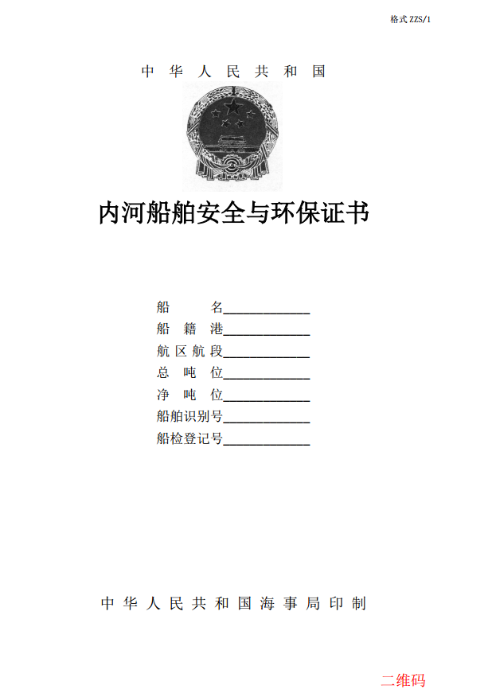
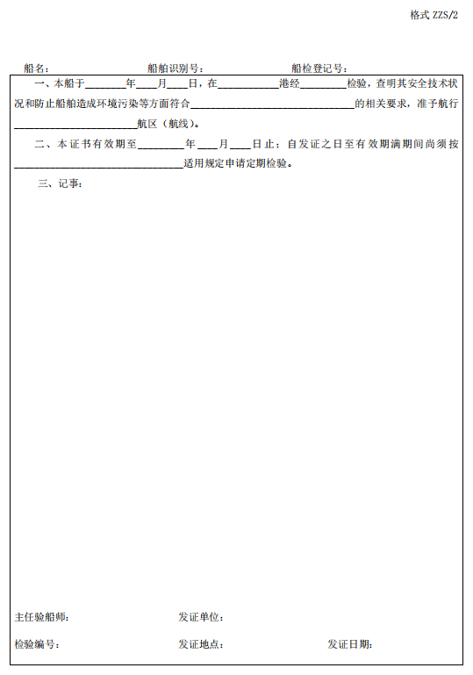
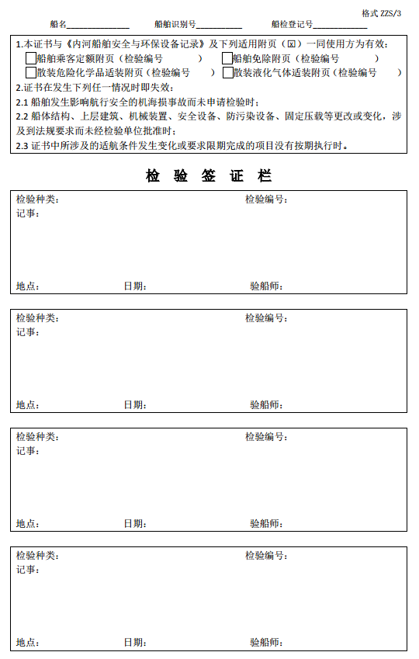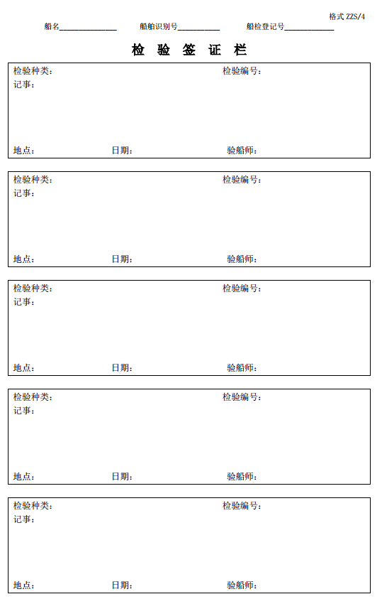
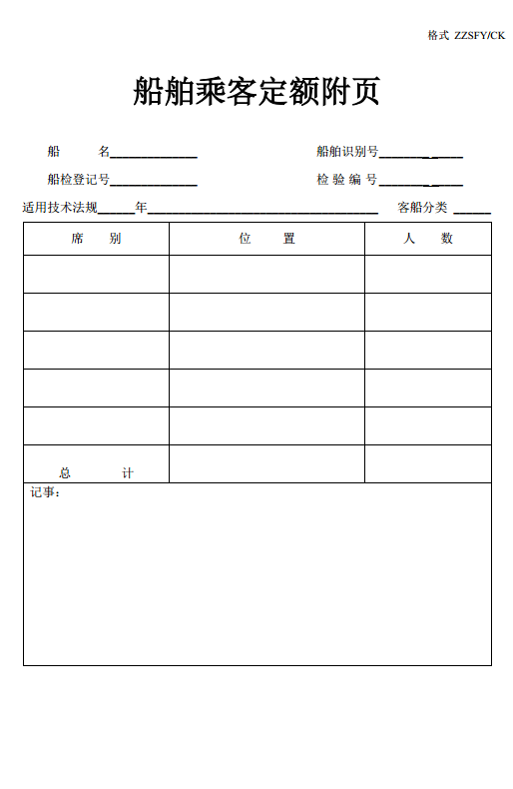
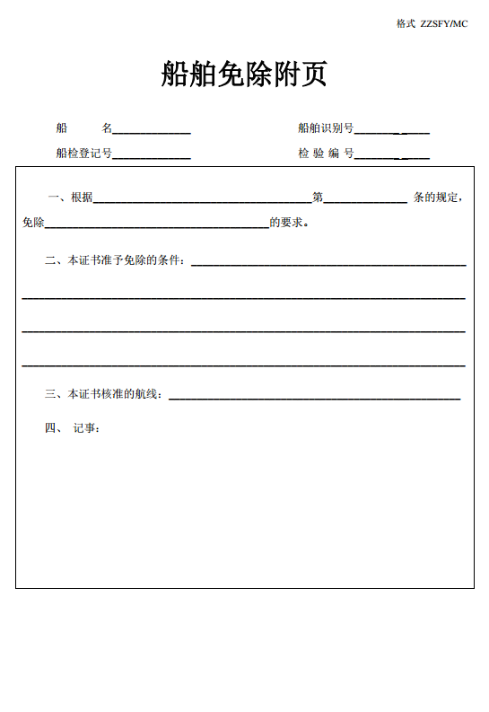
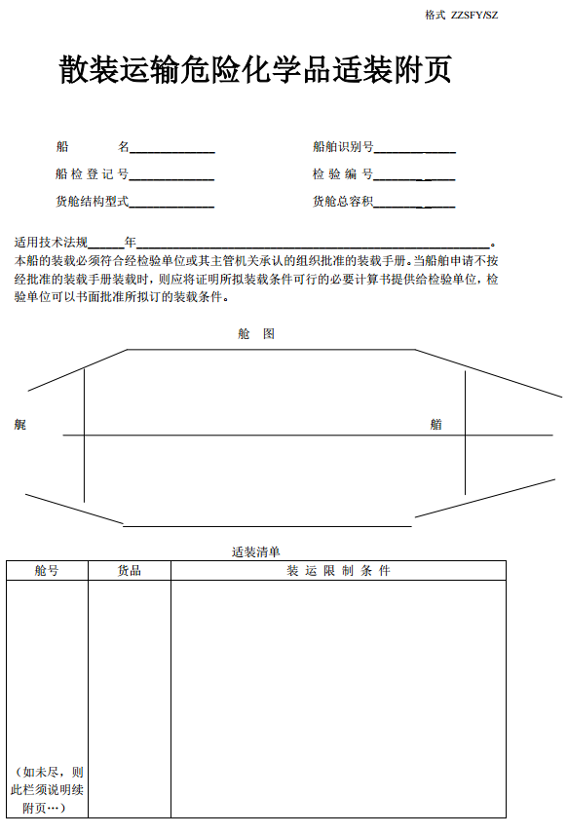
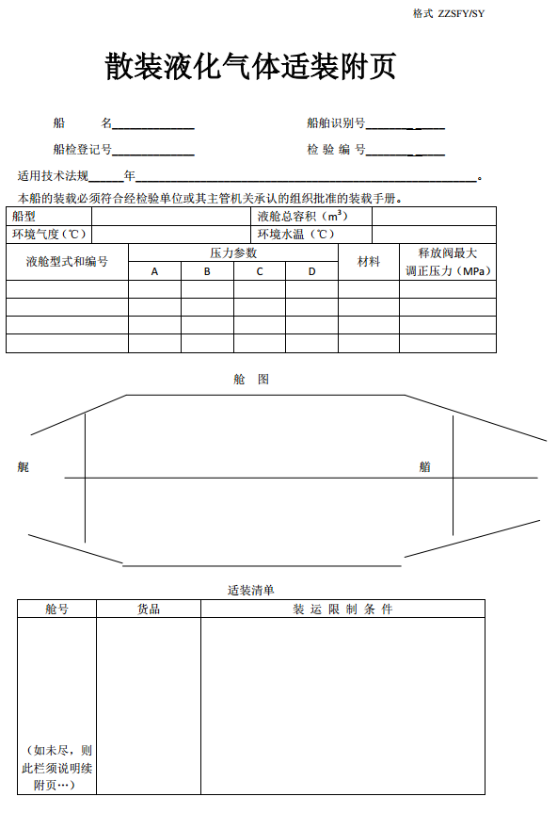
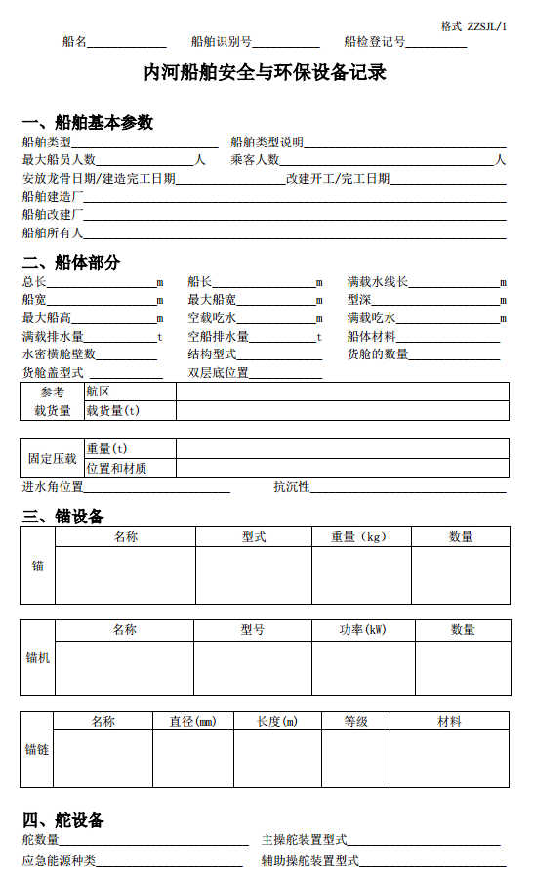
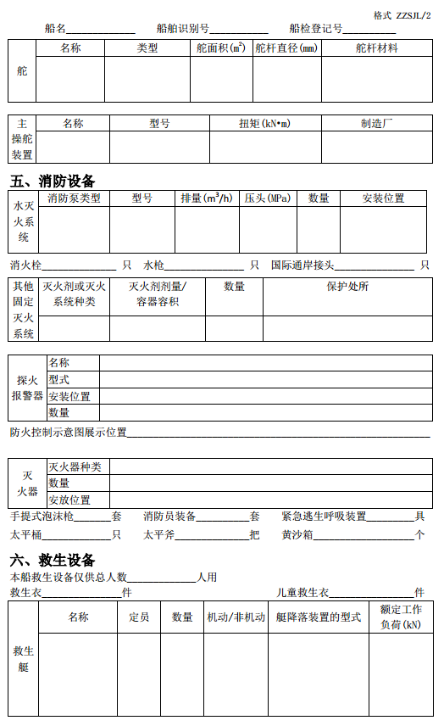
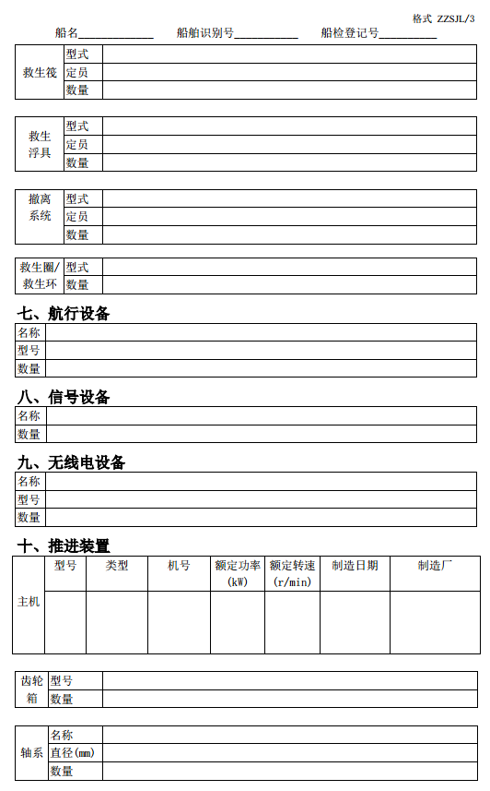
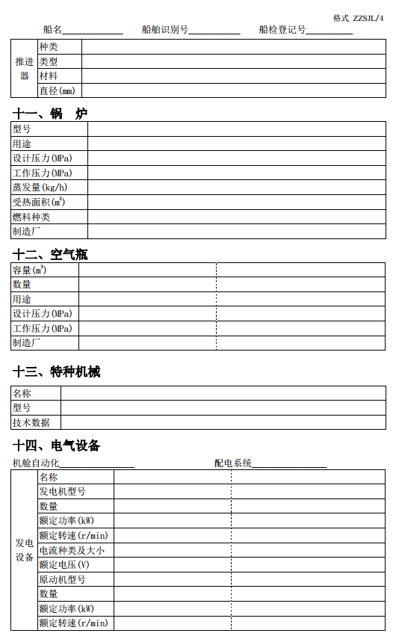
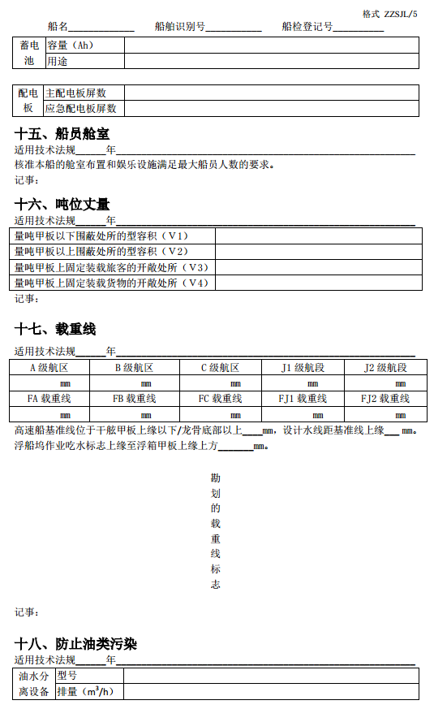
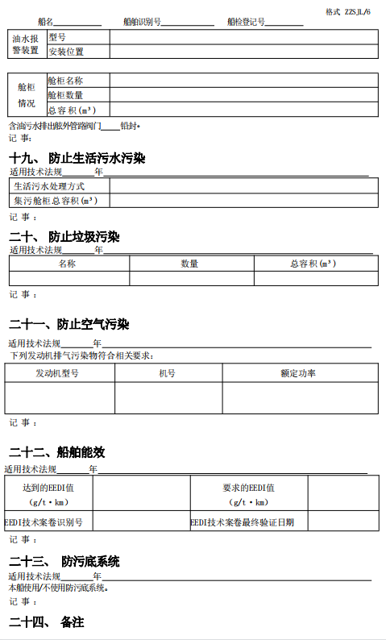
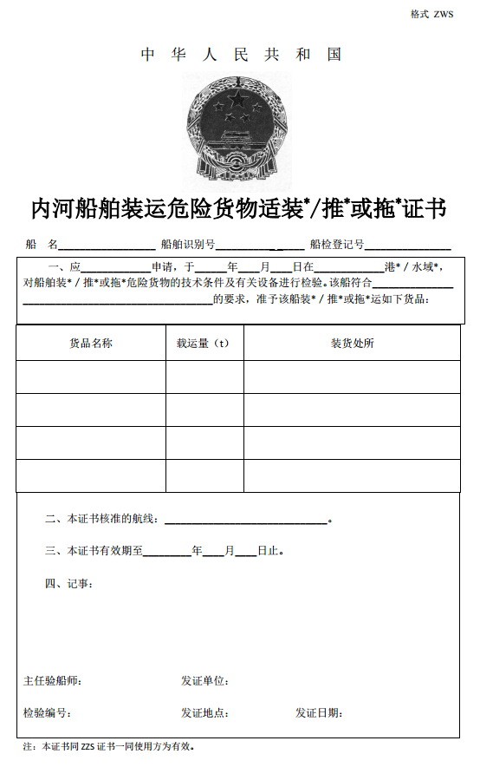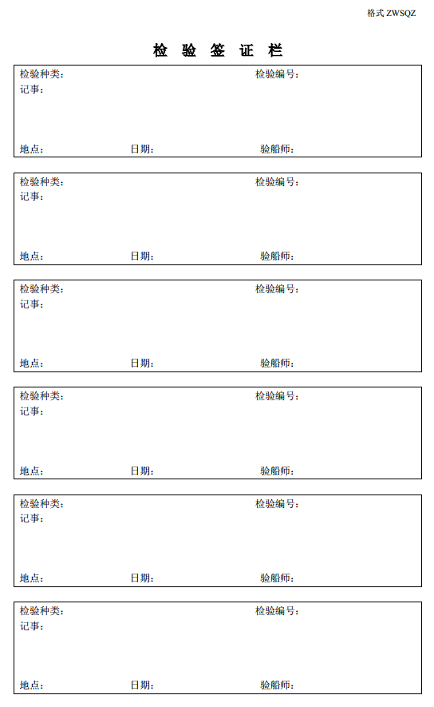
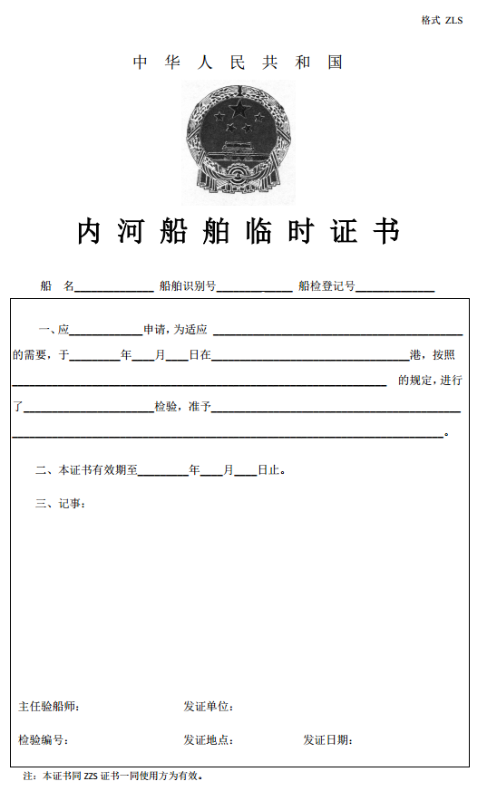
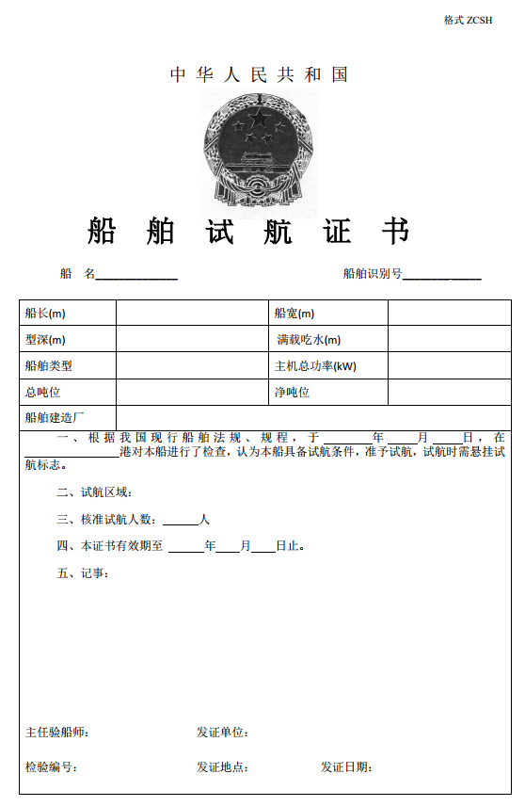
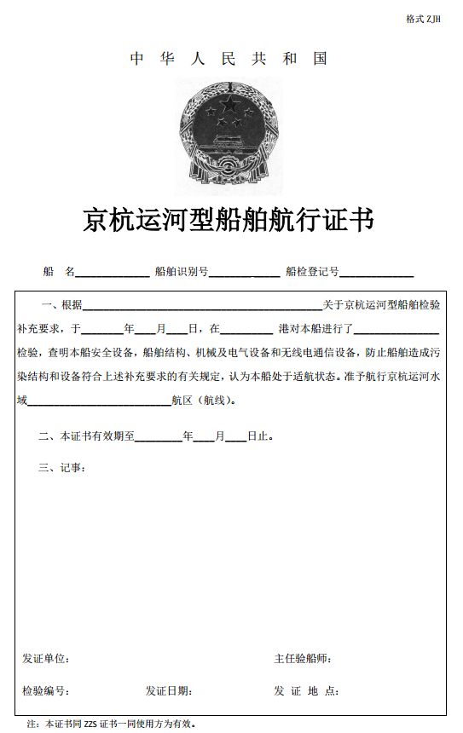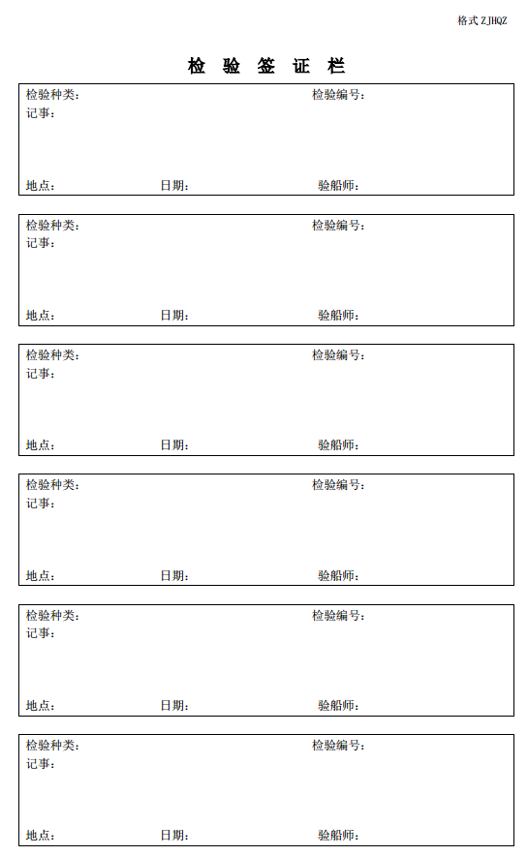

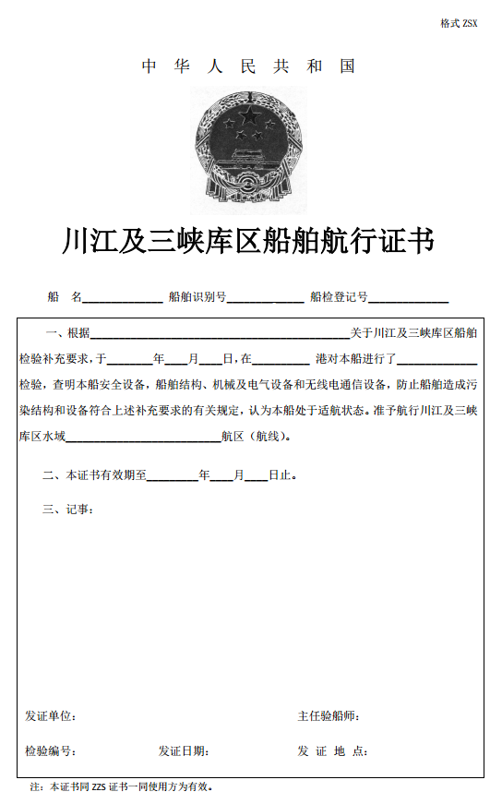
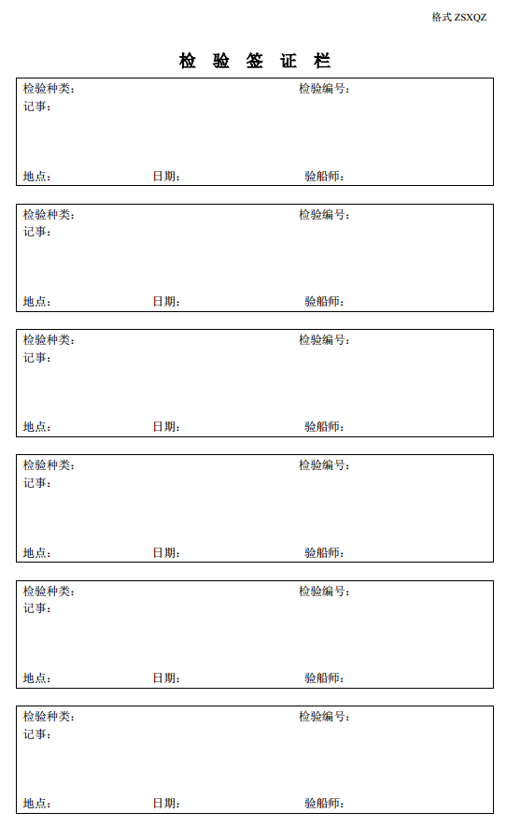

内河船舶安全与环保证书填写说明

一、总体说明
内河船舶法定检验证书分三部分：《内河船舶安全与环保证书》（格式为ZZS）、短期或附加证书和区域证书部分。
（一）《内河船舶安全与环保证书》分三部分：证书主体部分（格式为ZZS）、安全与环保设备记录部分（格式为ZZSJL）、附页部分（格式为ZZSFY）。
证书主体部分（格式ZZS）反映了船舶经检验后是否适航的总体结论，且必须与安全与环保设备记录、所选附页一同使用方为有效。
附页部分（格式ZZSFY）反映了特定船舶的要求，主要有：
《船舶乘客定额附页》 格式ZZSFY/CK
《船舶免除附页》 格式ZZSFY/MC
《散装运输危险化学品适装附页》 格式ZZSFY/SZ
《散装液化气体适装附页》 格式ZZSFY/SY
附页不可单独使用。
安全与环保设备记录部分（格式ZZSJL）记录了船舶的主要参数及设备。
（二）短期或附加证书部分是指船舶按照规定在一些特殊情况下需要获得检验单位出具的文书才能航行的一种船检证书，有效期可以是单航次或一段时间，主要有：
《内河船舶装运危险货物适装/推或拖证书》 格式ZWS
《内河船舶临时证书》 格式ZLS
《船舶试航证书》 格式ZCSH
短期或附加证书（《船舶试航证书》除外）必须与《内河船舶安全与环保证书》一同使用方为有效。
（三）区域证书部分是指船舶需要获得检验单位出具的文书才能航行于特定区域的一种船检证书，主要有：
《京杭运河型船舶航行证书》 格式ZJH
《川江及三峡库区船舶航行证书》 格式ZSX
区域证书必须与《内河船舶安全与环保证书》一同使用方为有效。

二、《内河船舶安全与环保证书》证书部分（格式ZZS）填写说明
1 封面
1.1船名：船舶所有权登记证书上的船名。
1.2船籍港：船舶所有权登记证书上的船籍港。
1.3 航区航段：按船舶核准的各级航区中最高一级航区和各级急流航段中最高一级航段（如有）填写。如：“A”、“B”、“A、J₁”等。
1.4总吨位：根据检验单位计算的吨位计算书填写。
1.5净吨位：根据检验单位计算的吨位计算书填写。
1.6船舶识别号：由海事管理机构授予的船舶识别号，详见海事局船舶识别号授予办法。
1.7船检登记号：由检验机构授予的船检登记号，详见海事局船检登记号授予办法。
1.8发证单位：为发放该证书的检验单位名称。
1.9二维码区域：显示证书的防伪码。
2 检验信息
2.1 于________年____月____日：填写检验完成日期。
2.2 在_______________港：填写实施检验的港口。
2.3 经______________检验：按检验类别填写。
2.4符合________的相关要求：填写船舶适用的船舶技术规则的名称，包括《内河船舶法定检验技术规则》、《氢燃料电池动力船舶技术与检验暂行规则》、《天然气燃料动力船舶法定检验暂行规则》、《液化天然气燃料加注船舶法定检验暂行规则》等。
2.5 准予航行___________：除填核定的航区外，如果有特殊航线限制还应填写航线限制。
2.6 本证书有效期至_________年____月____日止：证书有效期按《内河船舶法定检验技术规则》的规定。
2.7 尚须按________适用规定申请定期检验：填写相应的船舶检验规则的名称。
2.8 记事：填写遗留项目及其他检验单位认为应记录的事项。对于散货船证书,应在记事中注明所有适装货品容重中的最大数值和最小数值。
2.9 主任验船师：为发证单位指定的签字人，在发正式证书时除用计算机将其名字打印出来外，签字人在此处要亲自签名。
2.10发证单位：为发放该证书的检验单位名称。
2.11检验编号：为发放证书时的检验编号，详见海事局检验编号授予办法。
2.12发证地点：签发证书所在地名称。
2.13发证日期：签发证书日期，加盖发证机关业务用章。
2.14证书须与《内河船舶安全与环保设备记录》及下列适用附页（）一同使用方为有效：适用的附页打，不适用的附页打。
2.15检验编号：填写签发本次所选附页的检验编号。
3 检验签证栏：用于船舶展期、在证书有效期内进行的各种检验合格后的签署。
3.1检验种类：按检验类别填写。
3.2检验编号：填写签署该签证栏时的检验编号。
3.3记事：填写检验结果、遗留项目及限制条件等检验单位认为应记录的事项。
3.4地点：签证所在地名称。
3.5日期：签证日期，加盖签证机关签证章。
3.6验船师：签证的具体验船师，由多个验船师执行检验时，由检验单位指定的签名验船师。

三、证书附页部分
1 船舶乘客定额附页（格式ZZSFY/CK）
1.1船名：船舶所有权登记证书上的船名，与《内河船舶安全与环保证书》上的一致。
1.2船舶识别号：同《内河船舶安全与环保证书》上的船舶识别号。
1.3船检登记号：同《内河船舶安全与环保证书》上的船检登记号。
1.4检验编号：为签发该附页时的检验编号，加盖发证机关业务用章。
1.5适用技术法规____年_________：填写核定乘客定额所依据的技术法规具体名称及版本。
1.6客船分类：按客船的分类填写。
1.7席别：按适用法规规定的席别分类分别填写。
1.8位置：填写该席别分布在哪层甲板上。
1.9人数：填写该席别的具体人数。
1.10总计：填写全部席别的总人数。
1.11记事：填写检验单位认为应记录的事项。
2船舶免除附页（格式ZZSFY/MC）
2.1 船名：船舶所有权登记证书上的船名，与《内河船舶安全与环保证书》上的一致。
2.2 船舶识别号：同《内河船舶安全与环保证书》上的船舶识别号。
2.3 船检登记号：同《内河船舶安全与环保证书》上的船检登记号。
2.4 检验编号：为签发该附页时的检验编号，加盖发证机关业务用章。
2.5 根据_________：填写免除所依据的技术法规具体名称及版本。
2.6 第____条：填写技术法规的具体条款。
2.7 免除____的要求：填写免除的项目。
2.8 准予免除的条件：填写船舶被免除一些要求后，应遵守的条件。
2.9 核准的航线：填写船舶被免除一些要求后，所营运的航线。
2.10记事：填写检验单位认为应记录的事项。
3散装运输危险化学品适装附页（格式ZZSFY/SZ）：当该附页超过2页时，用发证机关业务用章在边缘处盖章（视同骑缝章）。
3.1 船名：船舶所有权登记证书上的船名，与《内河船舶安全与环保证书》上的一致。
3.2 船舶识别号：同《内河船舶安全与环保证书》上的船舶识别号。
3.3 船检登记号：同《内河船舶安全与环保证书》上的船检登记号。
3.4 检验编号：为签发该附页时的检验编号，加盖发证机关业务用章。
3.5 适用技术法规____年_________：填写检验所依据的技术法规具体名称及版本。
3.6 货舱结构型式：填写所装运危险品的货舱具体结构型式，如：独立重力式、整体重力式、独立压力式等。
3.7 货舱总容积：填写所装运危险品货舱的总容积，单位为m³。
3.8 舱图：注明所有装运危险品的舱室的具体位置（示意），同时注明该舱的起始肋位号。
3.9 舱号：填写舱图中对应的舱号。
3.10货品：填写该舱所装运的货品名称。
3.11装运限制条件：填写装运该货品有何限制条件。
4 散装液化气体适装附页（格式ZZSFY/SY）：当该附页超过2页时，用发证机关业务用章在边缘处盖章（视同骑缝章）。
4.1 船名：船舶所有权登记证书上的船名，与《内河船舶安全与环保证书》上的一致。
4.2 船舶识别号：同《内河船舶安全与环保证书》上的船舶识别号。
4.3 船检登记号：同《内河船舶安全与环保证书》上的船检登记号。
4.4 检验编号：为签发该附页时的检验编号，加盖发证机关业务用章。
4.5 适用技术法规____年_________：填写检验所依据的技术法规具体名称及版本。
4.6 船型：填写1G型船舶、2G型船舶、2PG型船舶、3G型船舶等。
4.7 液舱总容积：填写装运液化气货舱的总容积。
4.8 环境气温：填写符合技术法规规定的经主管机关接受或要求的环境空气温度。
4.9 环境水温：填写符合技术法规规定的经主管机关接受或要求的环境水温。
4.10液舱型式和编号：液舱型式填写整体液舱、薄膜液舱、半薄膜储罐式、内部绝热液舱、独立液舱等；编号填写相同液舱型式的液舱编号。
4.11压力参数：填写符合技术法规规定的经主管机关接受或要求的应力参数。
4.12材料：填写符合技术法规规定的经主管机关接受或要求的材料。
4.13释放阀最大调正压力：填写设计值。
4.14舱图：注明所有装运液化气体舱室的具体位置（示意），同时注明该舱的起始肋位号。
4.15舱号：填写舱图中对应的舱号。
4.16货品：填写该舱所装运的货品名称。
4.17装运限制条件：填写装运该货品有何限制条件。

四、内河船舶安全与环保设备记录部分（格式ZZSJL）
内河船舶安全与环保设备记录的所有页在一起，用发证机关业务用章在边缘处盖章（视同骑缝章）。
1船舶基本参数
1.1 船舶类型：填写《内河船舶法定检验技术规则》中定义的船舶类型，对于多用途（两种以上）船，填写主要装载货物种类的船型，其他的在船舶类型说明中进行说明。
1.2 船舶类型说明：填写检验单位认为应补充说明船舶类型的内容，如高速船不能通过船舶类型明确反映出来，应在船舶类型说明栏注明高速船。
1.3 最大船员人数：填写经检验单位核定的最大船员人数。
1.4 乘客人数：填写经检验单位按法规核准的准予船舶载运的乘客的数量。
1.5 安放龙骨日期/建造完工日期：填写船舶安放龙骨日期和建造完工日期，中间以“/”分隔。安放龙骨日期指50吨或占船体总重1%以上的分段上船台的日期；对整体建造的船舶，填写开始铺底的日期。建造完工日期指船舶建造时应提交检验的全部项目交验完毕日期。
1.6 改建开工/完工日期：填写船舶重大改建工程开工、完工的日期，中间以“/”分隔。
1.7 船舶建造厂：系指实施建造并出具船舶质量合格文件的建造厂名称。
1.8 船舶改建厂：系指实施改建并出具船舶质量合格文件的改建厂名称。
1.9 船舶所有人：按照船舶所有权登记证书上的填写。
2船体部分
2.1 总长：按《内河船舶法定检验技术规则》的定义填写。取两位小数，单位为m。
2.2 船长：按《内河船舶法定检验技术规则》的定义填写。对浮船坞，指浮船坞底部浮箱的最远两端壁之间的距离。取两位小数，单位为m。
2.3 满载水线长：按《内河船舶法定检验技术规则》的定义填写。取两位小数，单位为m。
2.4 船宽：按《内河船舶法定检验技术规则》的定义填写。取两位小数，单位为m。
2.5 最大船宽：指包括船上所有固定突出物在内的最大宽度。取两位小数，单位为m。
2.6 型深：按《内河船舶法定检验技术规则》的定义填写。对浮船坞，指坞底骨材最低点到最高一层甲板下表面的垂直距离。单位为m。
2.7 最大船高：指从平板龙骨外缘至船舶最高处的垂直距离。取两位小数，单位为m。
2.8 空载吃水：由船底基线量至压载水线的垂直距离，以《内河船舶法定检验技术规则》所规定的空载出港情况为准。单位为m。要注意它与“空船吃水”的区别。
2.9 满载吃水：按《内河船舶法定检验技术规则》的定义填写。单位为m。
2.10满载排水量：指《内河船舶法定检验技术规则》规定的满载出港时的排水量。取三位小数，单位为t。
2.11空船排水量：指空船重量对应的排水量。取三位小数，单位t。
2.12船体材料：填钢质、铝合金、增强纤维、塑料等。
2.13水密横舱壁数：填写水密横舱壁的数量。
2.14结构型式：填横骨架式、纵骨架式、混合骨架式。具有双壳结构的船舶，还应填明“双壳结构”。
2.15货舱的数量：填货舱的具体数量。
2.16货舱盖型式：按舱盖的密性填写，有“一般（无密性要求）”、“气密”、“风雨密”、“水密”等。
2.17双层底位置：按肋位和舱名填写具体位置，如“30#-35#机舱”。
2.18参考载货量：按经检验单位审核后的稳性计算书中所提供的数字填写，每个航区或航段对应一个。附加载重线对应的参考载货量也应填写。取整数，单位为t。
2.19固定压载：系指固体压载或经过盲断措施后的液体压载。
2.19.1 重量：填写固定压载重量，取两位小数，单位为t。
2.19.2位置和材质：填写固定压载材质和具体位置（肋位起止号），不同材质、不同位置分别列出。
2.20进水角位置：指计算完整稳性时的进水开口位置，如机舱门槛。
2.21抗沉性：指船舶在几舱进水而不沉时的舱数，如一舱不沉、无要求等，并注明计算依据的法规版本。
3锚设备
3.1 锚：要将所有锚分别列出。
3.1.1名称：填写左艏锚、右艏锚、艉锚、备用锚等。
3.1.2型式：填写霍尔锚、海军锚、大抓力锚、四爪锚、丹福尔锚、斯贝克锚等。
3.1.3重量：填锚重量，单位kg。
3.1.4数量：填写船上所配备的对应名称锚的数量。
3.2 锚机：要将所有锚机分别列出。
3.2.1名称：填写锚机的具体名称，如艏锚机、艉锚机等。
3.2.2型号：填写锚机铭牌（产品证书）上的型号。
3.2.3功率：填写锚机铭牌（产品证书）上的功率，单位kW。如系人力锚机则填写“人力”。
3.2.4数量：填写船上所配备的对应名称锚机的数量。
3.3 锚链：要将所有锚链分别列出。
3.3.1名称：填写左艏锚链、右艏锚链、艉锚链等。
3.3.2直径：取整数，单位mm。
3.3.3长度：填该根锚链的总长度。取两位小数，单位为m。
3.3.4等级：按锚链的船用产品证书填写，填写AM1级、AM2级、BMW等。
3.3.5材料：填写1级链钢、2级链钢等。
4舵设备
4.1 舵数量：填写船上所具备的所有舵的数量。
4.2 主操舵装置型式：填写船上所配备的主操舵装置（舵机）的型式，如电动、电动液压、人力机械、人力液压等。对采用全回转推进装置的船舶，可填“电动（或电动液压）Z型推进装置”。
4.3 应急能源种类：填写应急发电机组、应急蓄电池组、蓄能器等。
4.4 辅助操舵装置型式：填写动力操舵、人力操舵等。
4.5 舵：要将所有舵分别列出。
4.5.1名称：填写左舵、右舵等。
4.5.2类型：可填写单板舵、流线型舵、组合舵、襟翼舵等。对采用全回转推进装置的船舶，可填“全回转舵桨”。
4.5.3舵面积：按每个舵的面积填写，单位m²。
4.5.4舵杆直径：填写舵杆下舵承处设计直径，单位mm。
4.5.5舵杆材料：填写材料的具体名称。
4.6 主操舵装置：要将所有主操舵装置分别列出。
4.6.1名称：填写艏舵机、艉舵机等。
4.6.2型号：填写舵机铭牌（产品证书）上的型号。
4.6.3扭矩：填写舵机铭牌（产品证书）上的扭矩，单位kN·m。
4.6.4制造厂：填写舵机生产厂的全称。
5消防设备
5.1 水灭火系统：填写与水消防泵有关的参数。
5.1.1消防泵类型：填写主消防泵、应急消防泵。
5.1.2型号：按产品证书或铭牌填写。
5.1.3排量：按产品证书或铭牌填写。取两位小数，单位为m³/h。
5.1.4压头：按产品证书或铭牌填写。取两位小数，单位为MPa。
5.1.5数量：填写表列参数相同的消防泵数量。
5.1.6安装位置：填舱室名称与肋位号，如机舱66#-70#肋位
5.1.7消火栓：填写船舶实际配备的数量。
5.1.8水枪：填写船舶实际配备的数量。
5.1.9国际通岸接头：填写船舶实际配备的数量。
5.2 其他固定灭火系统：灭火剂或灭火系统种类不同需分别填写。
5.2.1灭火剂或灭火系统种类：填写CO₂、七氟丙烷、气溶胶、泡沫、干粉、压力水雾等。
5.2.2灭火剂剂量/容器容积：填写灭火剂剂量或容器体积。
5.2.3数量：填写种类、剂量/容器容积、保护处所等数据项相同的容器数量。
5.2.4保护处所：填写该固定灭火系统所保护的处所，如机舱、货舱等。
5.3 探火报警器
5.3.1名称：填写探火器、报警器的名称。
5.3.2型式：填写感温式、感烟式等。
5.3.3安装位置：填具体安装处所名称，如客舱、4#货油舱等。
5.3.4数量：填写实际配备数量。
5.4 防火控制示意图展示位置：填该图所在甲板名称和肋位号。
5.5 灭火器：
5.5.1灭火器种类：填写CO₂、七氟丙烷、泡沫、干粉等。
5.5.2数量：填写实际配备数量。
5.5.3安放位置：填写该灭火器安放的实际位置，如机舱、客舱等。
5.6 手提式泡沫枪：填写实际配备数量。
5.7 消防员装备：填写实际配备数量。
5.8 紧急逃生呼吸装置：填写实际配备数量。
5.9 太平桶：填写实际配备数量。
5.10太平斧：填写实际配备数量。
5.11黄沙箱：填写实际配备数量。
6救生设备
6.1 本船救生设备仅供总人数人用：填写该船配备的救生设备可以供多少人用。
6.2 救生衣：填写配备的成人救生衣数量。
6.3 儿童救生衣：填写配备的儿童救生衣数量。
6.4 救生艇：船上所有的艇包括救助艇、舢板等都要填写，不同参数的艇要分别填写。
6.4.1名称：填写左舷救生艇、右舷救生艇、救助艇等。
6.4.2定员：填写该艇核定载人数。
6.4.3数量：填写该类型艇实际配备数。
6.4.4机动/非机动：机动艇填“机动”，非机动艇填“非机动”。
6.4.5艇降落装置的型式：填写重力式、电动等。
6.4.6额定工作负荷：填写该降落装置所能承受的额定工作负荷。
6.5 救生筏：每一类型的筏要分别填写。
6.5.1型式：填写筏的型号或型式。
6.5.2定员：填写筏核定载人数。
6.5.3数量：填写该类型筏实际配备数。
6.6 救生浮具：每一类型的浮具要分别填写。
6.6.1型式：填写浮具的型号或型式。
6.6.2定员：填写浮具核定载人数。
6.6.3数量：填写该类型浮具实际配备数。
6.7 撤离系统：
6.7.1型式：填写紧急撤离系统的型号或型式。
6.7.2定员：填写该紧急撤离系统核定的人数。
6.7.3数量：填写该紧急撤离系统实际配备数。
6.8 救生圈/救生环：每一类型的救生圈/救生环分别填写。
6.8.1型式：填写救生圈/救生环的型号或型式。
6.8.2数量：该类型救生圈/救生环实际配备数。
7航行设备：每一种类的设备分别填写。
7.1名称：按法规对航行设备的规定分别填写。如磁罗经、雷达、回声测深仪、探照灯等。
7.2数量：填写该设备实际配备数量。
8信号设备：每一种类的设备分别填写。
8.1名称：按法规对信号设备的规定分别填写。如桅灯、舷灯、尾灯、环照灯、闪光灯、国旗、红旗、号笛、号钟、号球等。
8.2数量：填写该设备实际配备数量。
9无线电设备：每一种类的设备分别填写。
9.1名称：按法规对无线电设备的规定分别填写。如甚高频无线电话、中高频无线电话、高频无线电话、可携式甚高频无线电话、对外扩音装置、航行警告接收机等。
9.2数量：填写该设备实际配备数量。
10推进装置
10.1主机：每一台主机分别填写。
10.1.1型号：按产品证书或铭牌填写。如型号为6135ACa、6300C等。
10.1.2类型：填柴油机、汽油机、电力驱动、蒸汽机、透平机、液化石油气发动机、单一气体燃料发动机、双燃料发动机等。
10.1.3机号：按产品证书或铭牌填写。
10.1.4额定功率：按产品证书或铭牌填写，单位为kW。如为马力应换算成kW。
10.1.5额定转速：按产品证书或铭牌填写，单位为r/min。
10.1.6制造日期：按产品证书或铭牌填写。
10.2齿轮箱：每一台齿轮箱分别填写。
10.2.1型号：按产品证书或铭牌填写。
10.2.2数量：填写该型号齿轮箱的数量。
10.3艉轴：每一根轴分别填写。
10.3.1名称：填写左螺旋桨轴、右螺旋桨轴、螺旋桨轴、中间轴、推力轴等。
10.3.2直径：填写轴的设计直径，单位为mm。
10.3.3数量：填写该轴实际数量。
10.4推进器：每一个（种）推进器（螺旋桨）分别填写。
10.4.1种类：填写螺旋桨、喷水推进、Z型推进器等。
10.4.2类型：填固定式、组合式、可调螺距式、导流管式、全回转式等。
10.4.3材料：可填写材料的牌号或代号。
10.4.4直径：填写设计直径，单位为mm。
11锅炉：每一台锅炉分别填写。
11.1型号：按产品证书或铭牌填写。
11.2用途：填供主机用、供专用机械用、供生活用电或其他用等。
11.3设计压力：按产品证书或铭牌填写。单位MPa，如为kg/cm²应换算成MPa。
11.4工作压力：按产品证书或铭牌填写。单位MPa，如为kg/cm²应换算成MPa。
11.5蒸发量：按产品证书或铭牌填写，单位为kg/h。
11.6受热面积：按产品证书或铭牌填写。
11.7燃料种类：填写废气、燃油等。
11.8制造厂：按产品证书或铭牌填写。
12空气瓶：按各种参数相同的放在一起填写。
12.1容量：填写空气瓶实际型容积，单位m³。
12.2数量：参数相同空气瓶的数量。
12.3用途：填写主机启动、遥控、气笛、杂用等。
12.4设计压力：按产品证书或铭牌填写。单位MPa，如为kg/cm²应换算成MPa。
12.5工作压力：按产品证书或铭牌填写。单位MPa，如为kg/cm²应换算成MPa。
12.6制造厂：按产品证书或铭牌填写。
13 特种机械：主要指工程船上的挖泥设备、打桩设备等，按产品证书或铭牌填写工程机械的名称、型号、技术数据。
14电气设备
14.1机舱自动化：填写主机推进装置驾驶室遥控、机舱监视室、机舱监控室、监视室一人值班、其他、无等。
14.2配电系统：填写直流双线绝缘系统、直流负极接地的双线系统、直流利用船体作负极回路的单线系统、交流单相双线绝缘系统、交流单相一线接地的双线系统、交流单相一线利用船体作回路的单线系统、交流三相三线绝缘系统、交流三相中性点接地的四线系统、交流三相利用船体作中性线回路的三线系统等。
14.3发电设备：所有发电机组及应急电源均需填写。
14.3.1名称：填写1号发电机组、2号发电机组、应急发电机组、应急蓄电池组等。
14.3.2发电机型号：按产品证书或铭牌填写。
14.3.3数量：填写该发电机组发电机的数量。
14.3.4额定功率：按产品证书或铭牌填写，单位为kW。如为马力应换算成kW。
14.3.5额定转速：按产品证书或铭牌填写，单位为r/min。
14.3.6电流种类及大小：电流种类填写直流或交流；大小填写额定电流，单位为A。
14.3.7额定电压：按产品证书或铭牌填写，单位为V。
14.3.8原动机型号：按产品证书或铭牌填写。
14.3.9数量：填写该发电机组原动机的数量。
14.3.10额定功率：按产品证书或铭牌填写，单位为kW。如为马力应换算成kW。
14.3.11额定转速：按产品证书或铭牌填写，单位为r/min。
14.4蓄电池
14.4.1容量：填写蓄电池额定容量。单位为Ah。多组相同容量时，可填为数量X容量。
14.4.2用途：填写主电源、应急电源、临时应急电源、无线电备用电源等。
14.5配电板
14.5.1主配电板屏数：按产品证书或铭牌填写。
14.5.2应急配电板屏数：按产品证书或铭牌填写。
15 船员舱室
15.1适用技术法规____年_________：填写船员舱室检验所依据的技术法规具体名称及版本。
15.2记事：填写检验单位认为船员舱室应记录的事项。
16 吨位丈量
16.1适用技术法规____年_________：填写吨位丈量所依据的技术法规具体名称及版本。
16.2量吨甲板以下所有围蔽处所的容积（Ｖ₁）:按照吨位计算书填写，单位m³。
16.3量吨甲板以上所有围蔽处所的容积（Ｖ₂）: 按照吨位计算书填写，单位m³。
16.4量吨甲板以上应计入的固定载客开敞处所的容积（Ｖ₃）: 按照吨位计算书填写，单位m³。
16.5量吨甲板以上应计入的固定载货开敞处所的容积（Ｖ₄）: 按照吨位计算书填写，单位m³。
16.6记事：填写检验单位认为吨位丈量应记录的事项。
17载重线
17.1适用技术法规____年_________：填写载重线检验所依据的技术法规具体名称及版本。
17.2核定干舷：根据核定干舷的技术条件和航行区域确定最小干舷高度。对不适用的在空白栏内划上一条横线“—”。
17.3高速船基准线位于干舷甲板上缘以下/龙骨底部以上____mm：填写基准线距干舷甲板上缘以下或龙骨底部以上的距离，不适用的划去。高速船填写。
17.4设计水线距基准线上缘___ mm：填写设计水线距基准线上缘的距离。高速船填写。
17.5浮船坞作业吃水标志上缘至浮箱甲板上缘上方_______mm：填写作业吃水标志上缘至浮箱甲板上缘上方的距离。浮船坞填写。
17.6勘划的载重线标志：按《内河船舶法定检验技术规则》的规定勘划的载重线标志。
17.7记事：填写检验单位认为载重线应记录的事项。如甲板线不在主甲板位置、干舷较小或受护舷材的影响不能全部勘划载重线及甲板线时，则应在此栏注明等。
18 防止油类污染
18.1适用技术法规____年_________：填写防止油类污染检验所依据的技术法规具体名称及版本。
18.2油水分离设备：每一种油水分离设备分别填写。
18.2.1型号：按产品证书或铭牌填写。
18.2.2排量：按产品证书或铭牌填写。
18.3油水报警装置：每一种15ppm报警装置分别填写。
18.3.1型号：按产品证书或铭牌填写。
18.3.2安装位置：指该型号油水报警装置的安装位置，如机舱油水分离设备。
18.4舱柜情况：每一类型的污油舱柜都要填写。
18.4.1舱柜名称：填写机舱污油水舱、货油区域污油水舱、污油水柜、残油舱等。
18.4.2舱柜数量：填写对应舱柜的数量。
18.4.3总容积（m³）：填写对应舱柜的总容积。
18.5含油污水排出舷外管路阀门铅封：根据船舶实际情况填写，填写未、已。
18.6记事：填写检验单位认为防止油类污染应记录的事项。
19防止生活污水污染
19.1适用技术法规____年_________：填写防止生活污水污染检验所依据的技术法规具体名称及版本。
19.2生活污水处理方式：填写生活污水处理装置及其型号（型号按产品证书或铭牌填写）、打包收集或集污舱。
19.3集污舱柜总容积：填写集污舱柜实际型容积，单位m³；若为“打包收集”，填写“-”。
19.4记事：填写检验单位认为防止生活污水污染应记录的事项。
20防止垃圾污染
20.1适用技术法规____年_________：填写防止垃圾污染检验所依据的技术法规具体名称及版本。
20.2名称：填写活动式垃圾收集容器、固定式垃圾收集容器、垃圾压制装置等。
20.3数量：参数相同的垃圾收集装置的数量。
20.4总容积（m³）：填写相同的垃圾收集装置的总容积，单位m³。
20.5记事：填写检验单位认为防止垃圾污染应记录的事项。
21防止空气污染
21.1适用技术法规____年_________：填写防止空气污染检验所依据的技术法规具体名称及版本。
21.2发动机型号：填写符合发动机排气污染物相关要求的发动机型号。
21.3机号：填写对应发动机的机号。
21.4额定功率：填写对应发动机的额定功率。
21.5记事：填写检验单位认为防止空气污染应记录的事项。
22船舶能效
22.1适用技术法规_______年_______：填写船舶能效检验所依据的技术法规的名称和版本。
22.2达到的EEDI值：根据检验单位审核确认的EEDI技术案卷得到的最终达到的EEDI计算值填写。
22.3要求的EEDI值：根据技术规则的要求填写。
22.4EEDI技术案卷识别号：由船舶检验机构审图部门授予的船舶EEDI技术案卷识别号。
22.5EEDI技术案卷最终验证日期：船舶检验机构审图部门完成EEDI技术案卷最终验证的具体日期（年/月/日）。
22.6记事：填写船舶检验机构认为船舶能效应记录的事项。
23防污底系统
23.1适用技术法规____年_________：填写防污底检验所依据的技术法规具体名称及版本。
23.2本船使用/不使用防污底系统：填写该船防污底系统使用情况，填写使用、不使用。
23.3记事：填写检验单位认为防污底应记录的事项。
24备注：填写各部分中没有载明而检验单位认为必需要记载的事项。
25船舶照片
25.1船舶照片：反映船舶全貌的四寸以上尺寸的侧面照片。
25.2照片拍摄时间：填写该照片的拍摄时间。
25.3船舶登记号位置：按船检登记号授予办法的规定，填写船检登记号在船上的具体位置。如“10#肋位横舱壁距基线高度2000mm处”。
25.4船舶识别号位置：按船舶识别号管理规定，填写船舶识别号在船上的具体位置。如“10#肋位横舱壁距基线高度2000mm处”。
25.5船舶识别电子标签位置：按船舶识别号管理规定，填写船舶标识电子标签在船上的具体位置。

五、短期或附加证书
1.内河船舶装运危险货物适装/推或拖证书（ZWS）
1.1 船名：船舶所有权登记证书上的船名。
1.2 船舶识别号：由海事管理机构授予的船舶识别号，详见海事局船舶识别号授予办法。
1.3 船检登记号：由检验机构授予的船检登记号，详见海事局船检登记号授予办法。
1.4 应申请：填写申请人名称。
1.5 于年月日: 填写检验完成日期。
1.6 在港：填写实施检验的港口。
1.7 符合：填写检验所依据的技术法规具体名称及版本。
1.8 货品名称：填写所装运危险品的具体名称。
1.9 载运量：填写所装运危险品的具体载运量，单位t。
1.10装货处所：填写所装危险品的具体位置。
1.11本证书核准的航线：填写该船运载危险品的具体航线。
1.12本证书有效期至年月日止：一般签发单航程的有效期；如果船舶在短期内连续装运固定货品，则可根据船舶的技术状况适当延长有效期，但最长不超过三个月；对于在固定的装货处所、装运固定货品，且航线固定的船舶，可签发最长不超过一年的有效期。
1.13记事：填写检验单位认为应记录的事项。
1.14发证单位：为发放该证书的检验单位名称。
1.15主任验船师：为发证单位指定的签字人，在发正式证书时除用计算机将其名字打印出来外，签字人在此处要亲自签名。
1.16检验编号：为发放证书时的检验编号，详见海事局检验编号授予办法。
1.17发证日期：签发证书日期，加盖发证机关业务用章。
1.18发证地点：签发证书所在地名称。
1.19检验签证栏：用于船舶展期、在证书有效期内进行的各种检验合格后的签署。
1.19.1检验种类：按检验类别填写。
1.19.2检验编号：填写签署该签证栏时的检验编号。
1.19.3记事：填写检验结果、遗留项目及限制条件等检验单位认为应记录的事项。
1.19.4地点：签证所在地名称。
1.19.5日期：签证日期，加盖签证机关签证章。
1.19.6验船师：签证的具体验船师，由多个验船师执行检验时，由检验单位指定的签名验船师。
2.内河船舶临时证书（ZLS）
2.1 船名：船舶所有权登记证书上的船名。
2.2 船舶识别号：由海事管理机构授予的船舶识别号，详见海事局船舶识别号授予办法。
2.3 船检登记号：由检验机构授予的船检登记号，详见海事局船检登记号授予办法。
2.4 应申请：填写申请人名称。
2.5 为适应：填写检验原因。
2.6 于年月日: 填写检验完成日期。
2.7 在港：填写实施检验的港口。
2.8 按照：填写检验所依据的技术法规具体名称及版本。
2.9 进行了检验：填写检验种类。
2.10准予在：填写具体航线。
2.11本证书有效期至年月日止：一般签发单航程的有效期。
2.12记事：填写检验单位认为应记录的事项。
2.13发证单位：为发放该证书的检验单位名称。
2.14主任验船师：为发证单位指定的签字人，在发正式证书时除用计算机将其名字打印出来外，签字人在此处要亲自签名。
2.15检验编号：为发放证书时的检验编号，详见海事局检验编号授予办法。
2.16发证日期：签发证书日期，加盖发证机关业务用章。
2.17发证地点：签发证书所在地名称。
3.船舶试航证书
3.1 船名：船舶所有权登记证书上的船名或者船名核定书上的名称。
3.2 船舶识别号：由海事管理机构授予的船舶识别号，详见海事局船舶识别号授予办法。
3.3 船长：按《内河船舶法定检验技术规则》的定义填写。取两位小数，单位为m。
3.4 船宽：按《内河船舶法定检验技术规则》的定义填写。取两位小数，单位为m。
3.5 型深：按《内河船舶法定检验技术规则》的定义填写。单位为m。
3.6 满载吃水：按《内河船舶法定检验技术规则》的定义填写。单位为m。
3.7 船舶类型：填写《内河船舶法定检验技术规则》中定义的船舶类型。
3.8 主机总功率：系指船舶主机额定功率之和，单位为kW。如为马力应换算成kW
3.9 总吨位：根据检验单位计算的吨位计算书填写。
3.10净吨位：根据检验单位计算的吨位计算书填写。
3.11船舶建造厂：系指实施建造并出具船舶质量合格文件的建造厂名称。
3.12船舶所有人：按照船舶所有权登记证书上的填写。
3.13于年月日: 填写检验完成日期。
3.14在港：填写实施检验的港口。
3.15试航区域：填写船舶航行试验的水域。
3.16核准试航人数:填经检验单位按法规核准的准予船舶试航的人数。
3.17本证书有效期至年月日止：填写船舶试航证书的有效截止日期，一般不超过1个月。
3.18记事：填写遗留项目及其他检验单位认为应记录的事项。
3.19发证单位：为发放该证书的检验单位名称。
3.20主任验船师：为发证单位指定的签字人，在发正式证书时除用计算机将其名字打印出来外，签字人在此处要亲自签名。
3.21检验编号：为发放证书时的检验编号，详见海事局检验编号授予办法。
3.22发证日期：签发证书日期，加盖发证机关业务用章。
3.23发证地点：签发证书所在地名称。

六、区域证书
1.京杭运河型船舶航行证书（ZJH）
1.1 船名：船舶所有权登记证书上的船名。
1.2 船舶识别号：由海事管理机构授予的识别号，详见海事局识别号授予办法。
1.3 船检登记号：由检验机构授予的登记号，详见海事局登记号授予办法。
1.4 根据：填写检验所依据的技术法规具体名称及版本。
1.5 于年月日: 填写检验完成日期。
1.6 在港：填写实施检验的港口。
1.7 进行了检验：填写检验种类。
1.8 准予航行京杭运河水域航区（航线）：除填最高一级航区的代号A、B、C和最高一级急流航段J₁、J₂等外，如果有特殊航线限制还应填写航线限制，如A、J₁（上海至重庆）。
1.9 本证书有效期至年月日止：证书有效期为不超过换证检验周年日前一天。
1.10记事：填写检验单位认为应记录的事项。
1.11发证单位：为发放该证书的检验单位名称。
1.12主任验船师：为发证单位指定的签字人，在发正式证书时除用计算机将其名字打印出来外，签字人在此处要亲自签名。
1.13检验编号：为发放证书时的检验编号，检验编号为每次检验工作唯一，详见海事局检验编号授予办法。
1.14发证日期：签发证书日期，加盖发证机关业务用章。
1.15发证地点：签发证书所在地名称。
1.16检验签证栏：用于船舶展期、在证书有效期内进行的各种检验合格后的签署。
1.16.1检验种类：按检验类别填写。
1.16.2检验编号：填写签署该签证栏时的检验编号。
1.16.3记事：填写检验结果、遗留项目及限制条件等检验单位认为应记录的事项。
1.16.4地点：签证所在地名称。
1.16.5日期：签证日期，加盖签证机关签证章。
1.16.6验船师：签证的具体验船师，由多个验船师执行检验时，由检验单位指定的签名验船师。
2.川江及三峡库区船舶航行证书（ZSX）
2.1 船名：船舶所有权登记证书上的船名。
2.2 船舶识别号：由海事管理机构授予的船舶识别号，详见海事局船舶识别号授予办法。
2.3 船检登记号：由检验机构授予的船检登记号，详见海事局船检登记号授予办法。
2.4 根据：填写检验所依据的技术法规具体名称及版本。
2.5 于年月日: 填写检验完成日期。
2.6 在港：填写实施检验的港口。
2.7 进行了检验：填写检验种类。
2.8 准予航行京杭运河水域航区（航线）：除填最高一级航区的代号A、B、C和最高一级急流航段J₁、J₂等外，如果有特殊航线限制还应填写航线限制，如A、J₁（上海至重庆）。
2.9 本证书有效期至年月日止：证书有效期为不超过换证检验周年日前一天。
2.10记事：填写检验单位认为应记录的事项。
2.11发证单位：为发放该证书的检验单位名称。
2.12主任验船师：为发证单位指定的签字人，在发正式证书时除用计算机将其名字打印出来外，签字人在此处要亲自签名。
2.13检验编号：为发放证书时的检验编号，详见海事局检验编号授予办法。
2.14发证日期：签发证书日期，加盖发证机关业务用章。
2.15发证地点：签发证书所在地名称。
2.16检验签证栏：用于船舶展期、在证书有效期内进行的各种检验合格后的签署。
2.16.1检验种类：按检验类别填写。
2.16.2检验编号：填写签署该签证栏时的检验编号。
2.16.3记事：填写检验结果、遗留项目及限制条件等检验单位认为应记录的事项。
2.16.4地点：签证所在地名称。
2.16.5日期：签证日期，加盖签证机关签证章。
2.16.6验船师：签证的具体验船师，由多个验船师执行检验时，由检验单位指定的签名验船师。

附录2 船舶审图申请书（格式）

兹 申 请： 对下述图纸进行审查。
图名/图号
船舶种类
航区/航线
适用主要规范
设计单位及所在地
建造单位
工程编号/建造艘数
送图日期：要求退图日期

1． | 该船拟持有下述证书：
 | □ | 内河船舶安全与环保证书 | □ | 内河小型船舶安全与环保证书
 | □ | 京杭运河型船舶航行证书 | □ | 内河船舶装载危险货物适装/推或拖证书
 | □ | 川江及三峡库区船舶航行证书
2 | 其他

本单位愿为审图工作提供必要的条件，支付审图产生的费用，即使由于我们撤回此项申请，使本项审图未能完成，我们也同意根据已进行的工作量，按一定比例支付相应的费用。此外，关于上述船舶的图纸资料和技术文件，我单位特声明在其使用及提交上系完全合法。

联系人： |  | （申请单位盖章）
地 址：
邮 编：
电 话
传 真： |  | 年 月 日

注：——适用 □——不适用

附录3 船舶建造检验申请书（格式）

兹 申 请： |  |  |  |  |  |  |  |  |  | 对图号为 |  |  |  |  |  |  |  | 的下述船舶进行建造检验。
船名/船厂编号：
造 船 厂：
船舶所有人： |  |  |  |  |  |  |  |  |  |  |  |  |  | 船 籍 港：
船舶种类： |  |  |  |  |  |  |  |  |  | 航 区： |  |  |  |  |  |  | 船体材料：
船 长： |  |  |  |  |  |  |  |  | 型 宽： |  |  |  |  |  |  |  | 型 深：
吃 水： |  |  |  |  |  |  |  | 主机额定功率： |  |  |  |  |  |  |  | 主电源容量：
需要说明的问题：
1． | 申请船舶检验机构签发下述证书
 | □ | 内河船舶安全与环保证书 |  |  |  |  |  |  |  |  | □ |  | 内河小型船舶安全与环保证书
 | □ | 京杭运河型船舶航行证书 |  |  |  |  |  |  |  |  | □ |  | 内河船舶装载危险货物适装/推或拖证书
 | □ | 川江及三峡库区船舶航行证书
2． | 其他
我们保证为验船师执行检验工作提供必要的支持和便利。此外，关于上述船舶的图纸资料和技术文件，我单位特声明在其使用及提交上系完全合法。

联系人: |  |  | (申请单位盖章)
地 址:
邮 编:
电 话:
传 真: |  | 年 月 日

注：——适用 □——不适用

第3章 建造检验

第1节 一般规定
3.1.1 一般要求
3.1.1.1 船舶的设计、建造和检验应遵守和执行国家颁布的有关法令以及本规则的相关规定。
3.1.1.2 船舶的设计图纸资料应符合本规则第1篇3.2所述的相关技术规则的规定。

第2节 图纸审查
3.2.1 审图申请
3.2.1.1 船舶设计图纸资料的审查应由负责该船设计的单位或其委托人向船舶检验机构提出书面申请。提交申请时，应提供船舶建造合同。对采用招标确定建造厂或建造厂作为船东而建造的项目，应提供相关证明/说明材料。
3.2.1.2 船舶开工前，应将本章附录1所规定的图纸资料提交船舶检验机构进行审查。设计图纸资料经批准后，船舶方可开工建造。每一艘船舶的图纸目录不尽相同，船舶检验机构可根据船舶的适用情况，要求增加或减少送审的图纸资料。
3.2.1.3 申请单位应一次性提交船舶全套图纸资料供审查。经审图单位同意，可以采用分批送审方式。审图单位可根据情况，确定分批次送审的图纸资料范围。

3.2.2 图纸审查
3.2.2.1 设计图纸资料的名称及其内容可能与本章附录1所规定的不一一定对应，但应注意图纸内容、信息的完整性。其送审范围应足以表明根据这些图纸资料建造的船舶能符合国家颁布的有关法令、本局颁布和接受的有关规范、规则以及技术标准的有关要求。船舶如有等效免除事项，则在提出审图申请时，提供相应的免除等效申请。
3.2.2.2 经审查认为符合规定的图纸资料，应在其上盖“批准”章。批准的条件和限制意见，可写在图纸资料上，也可在退图的信函中陈述。若在信函中陈述，则在盖批准章旁应标注“审图意见另附”或“详见审图意见书”等字样。经批准的图纸资料一般退给申请方和执行检验的机构各一份，另一份由审图单位存档备查。
3.2.2.3 如批准的条件中要求进行实船测试时，建造单位应将实测报告及时提交审图单位审核。
3.2.2.4 批准的图纸资料仅在审图申请书上所指定的船厂、建造工程编号或建造艘数范围内有效，但自批准之日起至船舶开始建造（安放龙骨或相应建造阶段）之日应不超过4年。
3.2.2.5 已批准的图纸资料如有涉及法规、规范规定的原则性修改或补充，申请单位应将修改或补充部分重新提交审图单位进行审查批准。
3.2.2.6 当法规、规范及其修改通报的生效影响到批准的图纸资料的有效性，而船舶在此生效日期之后开工建造时，即使是批量生产的船舶，业经批准的图纸资料也应按现行法规、规范进行修改并送船舶检验机构审查批准后方可使用。
3.2.2.7 如发现送审图纸资料存在以下情形之一的，船舶检验机构可拒绝受理审图申请，并书面通知申请单位：
（1）送审项目未签署建造合同或未确定建造船厂（采用招标确定建造厂的项目除外）；
（2）无送审委托书（如适用）；
（3）提供的送审资料不完整，不真实；
（4）图纸存在大量显而易见的设计缺陷或基本常识性、逻辑性缺陷，表明船舶设计单位未建立质量自检制度或制度失效；
（5）图纸资料存在原则性不符合，如适用标准不符合、主要参数不一致、图纸存在重大技术问题等。
3.2.2.8 对于申请单位提交的多余图纸、作废图纸或不属于送审范围的图纸资料,一般应退给申请或经其同意后销毁处理。

第3节 工艺认可和开工前检查
3.3.1 焊接工艺、技术条件及其它重要工艺的认可
3.3.1.1 建造船舶所采用的焊接工艺，应由船厂按本局认可的规范的规定拟定试验计划提交船舶检验机构审批。验船师应按批准的计划参加试验，并审查试验结果，获得认可的焊接工艺方能被采用。
3.3.1.2 船体装配技术条件、主机及轴系安装工艺、舵系安装工艺、螺旋桨安装工艺、锅炉安装工艺、电气设备安装工艺、电缆敷设工艺及其它重要工艺等技术文件以及无损检测图、密性试验图和船舶倾斜试验、系泊试验及航行试验大纲均应经船舶检验机构认可。

3.3.2 开工条件检查
3.3.2.1 下列情况之一，船舶检验机构应当在船舶建造开工之前，检查船舶设计单位、建造/修理单位的设计、生产与质量控制能力，和安全设施状况与即将建造船舶的适应性和有效性：
（1）船舶检验机构首次，或自最近一次建造检验以来超过1年时间间隔实施建造检验的船舶设计单位和建造/修理单位；
（2）发生影响船舶设计、建造过程的重大管理或人事重组时；
（3）发生影响船舶建造的重要基础设施变动时；
（4）当船舶设计单位和建造/修理单位设计和建造不同船型或实质性设计差异的船舶时。
3.3.2.2 对建造设施的检查范围至少应包括如下方面：
（1）船舶建造/修理单位企业法人营业执照；
（2）人力资源，至少包括船舶生产设计人员、专职质检人员、专职生产管理人员；
（3）设施与设备，包括船台或船坞、舾装码头、起重设备、主要制造和装配设备的适应性；
（4）质量控制体系（含对分包方、外协和租赁的控制管理体系），包括组织机构、质量控制部门、各生产环节质量控制、自检制度、无损检测、检查和试验记录等；
（5）船舶建造程序和重要工艺，包括船体分段制造与分包、平面分段装配方法、分段预合拢装配、经船舶检验机构认可的焊接工艺，其他建造工艺特征等；
（6）安全和职业健康保护措施。
3.3.2.3 对设计条件的检查范围至少包括如下方面：
（1）设计人员、计算机辅助设计软件、设计资料包括技术法规、规范、标准等；
（2）设计质量控制体系，包括组织机构、质量控制部门、各设计环节质量控制等；
（3）对船舶建造/修理单位提供技术支持的制度安排。
3.3.2.4 船舶检验机构应当对船舶建造设施检查结果形成记录。如检查发现重大问题，应当书面通知船舶建造/修理单位。船舶建造/修理单位应当在船舶建造开工之前予以纠正并经船舶检验机构确认，否则不得开工。

3.3.3 检验计划
3.3.3.1 船舶建造检验开始之前，船舶检验机构应当与船舶建造/修理单位、设计单位和国内航行海船所有人代表召开开工会议，商定本规则要求的检验项目的实施方式。船舶检验机构指派担任检验任务的验船师应参加开工会议。会议应包括如下方面：
（1）建造船舶的准备工作计划；
（2）船舶建造/修理单位选择的分包方；
（3）船舶适用技术规则、规范、标准的要求和解释，包括产品持证清单要求；
（4）船舶建造检验要求，以及当出现问题时，沟通与处理程序，包括：
① 增加检验要求；
② 调查程序要求；
③ 中止建造活动原则。
（5）形成会议记录。
3.3.3.2 船舶建造/修理单位应当制定船舶建造的检验和试验项目计划，提交船舶检验机构审批，并确保按批准计划向船舶检验机构报验。

第4节 检验项目
3.4.1 一般要求
3.4.1.1 建造检验/初次检验应提交批准（或备查）的图纸资料。
3.4.1.2 检查原材料、铸锻件和船用产品的外观与铭牌标记等。查阅用于船舶重要结构和部件的材料与制品、重要铸锻件和需要持证产品的船用产品证书。原材料及铸锻件的缺陷修补参照本局接受的中国船级社《材料与焊接规范》的有关规定。
3.4.1.3 检查船体装配及焊接，包括：
（1）分段检验，确认分段加工精度、各构件的安装精度、焊接规格及焊接表面质量应符合认可的技术标准，在分段中预装的管系，电缆托架等已达到阶段性安装要求，并查阅焊缝无损检测记录。
（2）船台装配及焊接检验，确认船体大合拢对接焊缝的定位装配、焊接工艺，对接焊缝焊妥后应仔细检查焊缝质量，并进行无损检测。
（3）船体焊缝无损检测的数量和范围由船厂和验船师商定，但应不小于表3.4.1.3的规定。验船师可根据实际情况指定检查位置或适当增加或减少检查范围。
表3.4.1.3
序号 | 检查部位 | 检查百分比
1 | 船体分段大合拢的焊缝l≥65m  l＜65m | 5  3
2 | 船中部强力甲板、舷侧顶列板、外板、平板龙骨的端接缝 | 2
3 | 其他的对接焊缝 | 抽查
4 | 起重桅（柱）的对接环缝
注：l为焊缝长度；桅的检查部位应包括焊缝上的每个交叉点，且其长度应不小于环缝总长度25%。

3.4.2 检验项目
3.4.2.1 船体、轮机、电气设备在建造期间和安装之后的检查应包括下列项目，并应符合审查批准的图纸要求：
（1）检查船体结构（包括主船体、上层建筑和甲板室）以及海底阀箱及其滤网等；
（2）确认干舷甲板以下的防撞舱壁、机器处所两端与货舱和其他处所分隔舱壁以及双层底舱、防撞边舱等的水密性；
（3）水密门的操作试验及密性试验；
（4）确认水密甲板、围壁通道、隧道及通风管道的密性；
（5）舵设备、锚泊和系泊设备的检查和试验，包括：
① 舵叶封板前检查装配、结构、焊接质量，并检查舵叶残水放泄旋塞的安装质量。
封板后用充气试验检查舵叶的密性；
②检查舵系中心线与船体中心线的偏离及舵柄套合情况。检查舵系装配间隙，舵
叶转动灵活及零位勘划正确；
③ 查阅舵机安装位置正确和零位正确无误。核对驾驶室、舵机间舵角指示器与舵
叶之间的转角误差。检查机械舵角限制器与电控型舵机的舵角限位开关的安装
位置。舵装置尚应按审查同意的系泊及航行试验大纲进行试验；
④ 导流管封板前检查装配的正确性、结构完整性和焊接质量，同时检查导流管残
水放泄旋塞的安装质量。封板后用充气试验检查导流管的密性。检查导流管中
心线与船体中心线的偏差；
⑤ 查明锚链的内端系固在船体结构上，并能在锚链舱外部易于到达的地方迅速解
脱。检查锚与锚链相连的末端卸扣的安装方向；
⑥ 检查锚机和止链器的固定及其底座下甲板和结构的加强情况。锚设备尚应按审
查同意的系泊及航行试验大纲进行试验；
⑦绞缆机械应按审查同意的试验大纲进行效用试验。试验中检查绞缆机械的工作
可靠性以及导缆桩、导缆孔的位置是否适当。
（6） 确认拖曳及系结设备符合规定的要求，包括：
① 在拖钩空载情况下进行拖钩释放试验不少于2次，检查拖钩释放装置及其控制
系统工作的可靠性和方便性；
② 根据已审批的系柱拖力试验大纲进行系柱拖力试验；
③ 顶推系结装置应作效用试验，检验其工作的可靠性。
（7） 确认货物系固装置符合规定的要求。对于集装箱系固装置，采用标准集装箱或认可的模具在全船装箱范围第一层进行安放效用试验。对于车辆系固装置，根据审批的图纸检查车辆系固装置的安装位置及与船体结构连接处的焊接质量。
（8） 船舶下水前检查，包括：
① 确认船体水下工程安装完毕，水下部分的船体外板已密性试验结束；
②船舶主尺度测量工作已完成；
③查明舵叶可靠地固定在零位上，舵叶和螺旋桨固定可靠，不能转动；船体所有
水线以下的开口关闭设备均已可靠关闭，船底塞均已装妥，海底阀已关紧；
④ 查明载重线标志及水尺标志的勘划正确无误；
⑤ 确认锌块等防腐装置及海底阀格栅等安装无误。
（9） 当有要求时，进行船舶倾斜试验、船舶操纵性能试验、船体振动测量、轴系扭转振动测量。
（10）确认机械、设备、装置和系统的布置、安装和工艺等符合规定的要求；
（11）机械、设备、装置及其控制系统，如主机、推进轴系、螺旋桨、齿轮箱、发电机组、锅炉、压力容器、舵机、锚机、空气压缩机、热交换器、海底阀、舷侧阀等安装后的检查和试验；
（12）燃油、滑油、冷却、加热、舱底、压载、测量、通风、货物等管系的安装后试验；
（13）确认主机、辅机、锅炉、压力容器及燃油、蒸汽和压缩空气管系、热表面等设有适当的安全装置或防护设施；
（14）报警系统安装后的检查和效用试验；
（15）确认电气设备，包括主电源、应急电源、临时应急电源、照明系统和岸电系统船载装置等的安装与试验；
（16）确认由电力引起的触电、火灾及其他危险情况已采取了预防措施；
（17）确认控制、监测和安全系统布置及功能符合规定的要求；
（18）对于油船，其建造期间和安装之后的检验还应包括：
① 确认未采用船体作配电系统的导电回路，也未采用接地配电系统；
② 确认各处所的位置和所有方面的布置都符合批准的图纸及相关规则的要求；
③ 确认危险区域或处所的电气设备符合批准的图纸及相关规则的要求；
④ 确认货油舱透气系统以及泵舱通风布置都符合批准的图纸及相关规则的要求；
⑤确认货油装卸、油气收集和货油加热等油船管系符合批准的图纸要求；
⑥ 确认与油气收集相关的货油舱密闭性符合经批准的图纸要求。
（19）对于滚装货船、Ⅰ型客滚船、Ⅱ型客滚船和车客渡船，其建造期间和安装之后的检验还应包括：
① 确认滚装处所的通风、排水、电气设备符合批准的图纸及相关规则的要求；
② 确认车辆系固装置符合批准的图纸及相关规则的要求；
③ 确认车辆跳板及其升降装置和控制系统已按批准的图纸安装和试验。
3.4.2.2 船舶消防、救生设备、航行设备和信号设备在建造期间和安装之后的检查应包括下列项目，并应符合批准的图纸要求：
（1）确认结构防火布置；
（2）确认水灭火系统符合规定的要求；
（3）检查灭火器和消防员装备等消防用品的配备和布置；
（4）确认机器处所和装货处所的固定式灭火系统符合规定的要求；
（5）确认机器处所内灭火设备及特殊布置符合规定的要求；
（6）确认火警探测和报警系统的功能；
（7）确认燃油、滑油和其他易燃油类的布置及其舱柜上的阀门的遥控关闭装置的操作功能；
（8）确认各种开口关闭设施的操作功能；
（9）核查救生设备的配备和布置；
（10）检查每一救生艇、救生筏等集体救生设备的登乘布置及降落装置的降落和回收功能；
（11）检查固定式和便携式船内通信设备（如有时）的配备及其状况；
（12）检查集合与登乘站、走廊、梯道及进入集合与登乘站的出口处的照明，包括由应急电源供电时的照明；
（13）检查号灯的布置及安装、试验符合规定要求；检查号型、号旗和声响信号设备配备；
（14）确认回声测深仪、雷达、船载电子海图系统、船载自动识别系统、舵角指示器、螺旋桨转速指示器、探照灯等的安装及试验符合规定要求；
（15）对于油船，其建造期间和安装之后的检验还应包括：
① 确认甲板泡沫系统符合规定的要求；
② 确认货泵舱的固定式灭火系统符合规定要求；
③ 核查货泵舱各种开口的关闭设施的操作功能。
3.4.2.3 无线电通信设备在建造期间和安装之后的检查应至少包括下列项目：
（1）核查无线电通信设备的配备及布置；
（2）检查无线电通信设备的安装情况；
（3）检查所有天线、馈线和防止其振荡的保护装置(包括天线绝缘电阻及其安全性)；
（4）对甚高频无线电话装置、可携式甚高频无线电话装置、对外扩音装置、航行安全信息接收装置进行试验，确认其功能的完好性。
3.4.2.4 船员舱室设备在建造期间和安装之后的检验应包括下列项目，并应符合批准的图纸要求：
（1）确认船员舱室按批准图纸布置；
（2）确认船员舱室设备的配备符合批准图纸，所配备的设备应适应其预定的用途，并处于正常的适用状态；
（3）船员起居处所的设备，包括生活、居住和娱乐设施的配备符合批准的图纸。
3.4.2.5 船舶吨位丈量在建造期间应按《吨位丈量规则》的规定丈量船舶吨位。当船舶的布置、结构、容积、处所的用途等方面发生变动且使总吨位变化超过原值的2%时，应对该船吨位进行重新丈量。
3.4.2.6 船舶载重线在建造期间和安装之后的检查应包括下列项目，并应符合批准的图纸要求：
（1）核查船舶在其强度方面已按认可的图纸进行建造；
（2）确认已经适当地标清甲板线和载重线标志；
（3）查阅水密门、风雨密门、水密舷窗及水密、风雨密舱口盖（包括水密货舱舱口盖）、舷旁阀及海底阀的船用产品证书，并核对实物钢印或标志。
（4）检查上层建筑端部舱壁结构及设置于上层建筑上出入口的关闭装置；
（5）检查在干舷甲板上的货舱舱口、其他舱口及其他开口的风雨密紧固装置；
（6）检查通风筒和空气管，包括其围板和关闭装置；
（7）检查干舷甲板以下的舷侧开口上的关闭装置的水密完整性；
（8）检查排水孔、进口和排出口；
（9）检查舷窗和风暴盖；
（10）检查舷墙，包括排水舷口的配置；
（11）检查为保护船员和进出船员舱室及工作处所而设的栏杆、梯道、通道和其他设施。
（12）根据核定干舷的条件，检查干舷甲板及首升高甲板上舱口围板、通风筒围板及空气管等的高度。
3.4.2.7 防止油类污染在建造期间和安装之后的检查应至少包括下列项目：
（1）核查船舶在防止油污染方面已按批准的图纸进行建造；
（2）油水分离设备进行外部检查，如发现明显的缺陷，应进行必要的拆检；
（3）检查油水分离设备的安装情况，并作效用试验；
（4）检查有关管路的固定情况；
（5）对设有压载舱的油船，尚应查明泵舱内货油与压载系统之间确实没有连接，并检查压载舱内是否受到油污染。
3.4.2.8 防止生活污水污染在建造期间和安装之后的检查应至少包括：
（1）检查防止生活污水污染系统的设备(装置)的安装情况，并在营运前作效用试验；
（2）生活污水贮存舱(柜)及生活污水处理柜应进行密性试验，密性试验的要求应符合本规则的有关规定；
（3）检查生活污水管路的密封及管路的固定情况；
（4）检查排放接头；
（5）检查应急旁通管路；
（6）检查贮存舱(柜)液位报警装置(若设有时)；
（7）检查生活污水装置处所通风情况，以防止产生爆炸性气体。
3.4.2.9 防止垃圾污染在建造期间和安装之后的检查应至少包括：
（1）检查防止垃圾污染收集装置；
（2）核对告示牌。
3.4.2.10 防止空气污染在建造期间和安装之后的检查应至少包括：
（1）核查控制柴油机有害气体排放的相关产品证书、试验报告等；
（2）确认对设备、系统、装置、装置布置和材料完全符合本规则第7篇第7章的有关规定。
3.4.2.11 防污底系统的检查应确认防污底漆具有不含有生物杀灭剂的相关证明文件。
3.4.2.12 在建造期间和安装之后的载运危险货物船舶的设备和装置的检验应包括：
（1）检查危险货物装货处所的防火布置和特殊要求符合批准的图纸；
（2）检查载运危险货物的特殊要求布置，包括核查供水、电气设备和电缆敷设、探火和失火报警、通风、货舱舱底排水系统、人员保护（包括防护服和便携装置的配备）、手提灭火器、喷水系统的检查和试验；
（3）对装运危险货物驳船的推/拖船队，尚应包括对推/拖船附加要求的检查。
（4）核查并确认船上已配备货物积载与系固手册（适用于运输包装危险货物的船舶）。
3.4.2.13 客船乘客定额在建造期间和安装之后舱室设备的检验及乘客定额核定应包括：
（1）舱室设备布置，按批准的图纸检查乘客舱室、船员舱室、餐厅、厨房、医务处所、卫生处所等的布置与结构是否与之相符；
（2）检查载运乘客条件，包括乘客舱室的净空高度、床铺及坐椅的布置及尺寸等；
（3）检查出入口（包括应急出入口）、通道、梯道及其指示标志，如旅客通往登艇甲板的指示标志及其他说明性或警示性标志；
（4）检查公共处所、居住处所、服务处所及登艇处所及其照明设备（包括应急照明设备）；
（5）检查供水、排水系统；
（6）检查居住处所及公共处所通风布置，以及暖气设备和空调设备，空调设备的安装应符合其说明书的要求；
（7）检查卫生间、浴室及厨房布置；
（8）检查舷墙、栏杆或扶手；
（9）检查存在危险气体舱室，如蓄电池室、油漆间等的安全设施；
（10）按有关规定核定乘客定额。
3.4.2.14 对于化学品船，其建造期间和安装之后的检验还应包括：
（1）对与货物相关的结构、设备、附件、装置和材料的全面检查。应确保上述结构、设备、附件、布置和材料完全符合批准的图纸及相关规则的要求。
3.4.2.15 对于液化气体船，其建造和安装之后的检验还应包括：
（1）检查与货物相关的构造、机械和设备以确保其材料、尺寸、建造和布置都与批准的图纸、图表、说明书、计算书和其他技术文件相符，并且工艺和安装在各方面都令人满意。应确保与货物相关的结构、设备、附件、布置和材料完全符合相关规则的要求；
（2）核查所有证书、记录簿、操作手册以及适装证书所要求的其他须知和文件都已放置于船上。
3.4.2.16 对于液化天然气动力船，其建造期间和安装之后的检验还应包括：
（1）气体燃料发动机、锅炉(如设有)、燃气轮机(如设有)的安装和试验；
（2）燃料围护系统的安装和试验；
（3）燃料加注系统的安装和试验；
（4）燃料供应系统(含热交换器)的安装和试验；
（5）气体燃料发动机机器处所、燃料舱处所、双壁管、燃料舱接头处所(如设有)、燃料准备间(如设有)通风系统的安装和试验；
（6）气体燃料发动机遥控关闭装置的安装和试验；
（7）检查气体探头的安装位置、数量并进行气体探测、报警系统的试验；
（8）燃料加注系统和燃料供应系统安全功能的安装和试验；
（9）防爆设备或防点燃设备的确认和安全检查，如防爆电气设备的安全性依赖于保护(如过载保护继电器)和/或报警(如正压型设备的失压报警)装置动作，则保护装置和报警装置应作效用试验。验证其动作和报警装置设定值的正确性；
（10）确认受正压保护处所的正压通风的能力，测试在最低通风流量下的净化时间，并记录在相关文件中。当压力异常时应采取的安全措施(关断和/或报警)动作值应经过验证；
（11）危险等级依赖于机械通风的处所，其通风装置应作效用试验，通风量应足够，通风系统故障的报警应正确；
（12）确认本质安全电路的设备和电缆安装的正确性；
（13）防火、探火、灭火装置的安装与试验；
（14）核查气体燃料系统操作手册。
3.4.2.17船舶能效检验应包括：
（1）船舶能效相关图纸资料的审查；
（2）在前期验证阶段完成以下检验：
① 核查EEDI技术案卷编制符合相关要求；
② 核查船舶达到的EEDI值满足要求；
③ 见证船舶的水池试验过程，并核查水池试验报告（如适用）；
④ 核查数值计算报告的有效性（如适用）。
（3）在最终验证阶段完成以下检验：
① 见证船舶试航，并确认船舶试航工况和试航报告符合相关要求（如适用）；
② 确认船舶载运能力、推进和供电系统、发动机细节以及 EEDI 技术案卷中描述
的其他相关项；
③ 在船舶试航结束后对经修订的EEDI技术案卷的重新确认。
3.4.2.18 确认船上已配备下列所需的各种文件：
（1）安全装载手册（如有要求时）；
（2）车辆系固手册（适用于滚装货船、Ⅰ型客滚船、Ⅱ型客滚船和设有车辆系固装置的车客渡船）；
（3）集装箱系固手册（适用于集装箱船）；
（4）船舶稳性资料；
（5）船舶操纵性手册（如有要求时）；
（6）操作手册（适用于消防船、浮油回收船、浮船坞、高速船）；
（7）防火控制图或消防设备布置图的配备和张贴；
（8）油类记录薄（适用于总吨大于等于150的油船和总吨大于等于400总吨的其他船舶，如已配备时）；
（9）船上油污应急计划（适用于总吨大于等于150的油船和总吨大于等于400总吨的其他船舶，如已配备时）；
（10）垃圾记录簿（适用于总吨大于等于100的船舶或核准载运船上人数大于等于15人的船舶，如已配备时）；
（11）垃圾管理计划（适用于总吨大于等于100的船舶或核准载运船上人数大于等于15人的船舶，如已配备时）；
（12）货物积载与系固手册（适用于运输包装危险货物的船舶）；
（13）航线运行手册（适用于高速船）；
（14）维修与保养手册（适用于高速船）；
（15）培训手册（适用于高速船）。

第5节 船体密性试验
3.5.1 一般规定
3.5.1.1 本节所规定的各种试验的目的是检查船舶在建造时的密性和/或船体构件的强度。
3.5.1.2 在进行船体密性试验时，被试验项目应充分接近完工阶段，以避免任何后续作业影响结构的强度和密性。
3.5.1.3 密性试验前，不应在水密焊缝处涂刷油漆、水泥等涂料或敷设绝缘材料。对易于受大气腐蚀的部位，允许涂上薄薄一层不影响密性试验的底漆。密性试验的焊缝区域应保持清洁和干燥。
3.5.1.4 试验时若环境温度低于0℃，应采取防冻措施。

3.5.2 试验要求
3.5.2.1 船体密性试验根据船体结构强度和对密性的不同要求，可采用水压、水压充气混合、充气、冲水、煤油、真空、淋水等试验方法。
3.5.2.2 船体密性试验应符合表3.5.2.2的规定。
表3.5.2.2
序号 | 试验的结构 |  | 试验方法 | 试 验 要 求
1 | 油舱（货油舱、燃油舱等） |  | 水压^{①} | 水柱高度取至舱顶以上2m
2 | 除油舱外的深舱^{②} |  | 水压^{①} | 水柱高度取至空气管顶，但至少高出舱顶0.5m  尾尖舱试验要在尾轴管安装后进行
3 | 双层底舱 |  | 水压^{①} | 水柱高度取至空气管顶
4 | 单层底船的底部 |  | 水压^{③} | 水柱高度取至平板龙骨以上0.6m
5 | 隔离空舱、舷伸甲板下封闭空间 |  | 水压^{④} | 水柱高度取至舱顶以上0.5m
6 | 不用作液舱的首尖舱 |  | 充气
7 | 海底阀箱 | 无吹洗设备 | 水压 | 水柱高度取至干舷甲板以上1m
 |  | 有吹洗设备 | 水压 | 水柱高度取至干舷甲板以上2.4m
8 | 厨房、配膳室、盥洗室、浴室、卫生间、蓄电池室等围壁下沿 |  | 水压 | 水柱高度取至门槛
9 | 不用作液舱的尾尖舱 |  | 充气^{⑤}
10 | 水密舱壁 |  | 冲水^{⑥}
11 | 外板、露天甲板、顶篷甲板、水密舱棚、甲板间的外围壁、舱口围板 |  | 冲水^{⑦}
12 | 甲板上的通风管、水密/风雨密门、窗、盖和关闭装置 |  | 冲水
13 | 非露天甲板 |  | 淋水
14 | 舵、导流管 |  | 充气 | 试验压力为0.005d+0.025 MPa（d为满载吃水，m）
15 | 化学品船整体或独立液货舱 |  | 水压/水压充气混合 | 水柱高度取至舱顶以上2m，或至舱顶加任何压力释放阀的设定压力，取大者。设计用于载运比重大于1.0货物的液货舱，应考虑适当的附加压头
注：
① 除燃油舱外，同种类型舱室的水压试验可以用充气试验来替代，但每种类型至少应有1个舱进行过水压试验且认为合格。
② 指除双层底舱以外的压载舱、水舱等液舱，如用作液舱的首尖舱、尾尖舱、舷边舱等。
③ 如水压试验受条件限制而不可行时，经验船师同意，可接受煤油或真空等试验代替。
④ 考虑所采用的建造技术和焊接工艺后，经验船师同意，可接受充气试验代替。
⑤ 如充气试验受条件限制而不可行时，经验船师同意，可接受煤油或真空等试验代替。
⑥ 如冲水试验可能造成机械、电气设备绝缘或舾装件的损坏而不可行时，经验船师同意，可采用煤油试验、真空试验或对所有接头和焊缝进行仔细目视检查予以代替。采用目视检查时，验船师在认为必要时可要求着色渗透、超声波测漏或等效试验加以支持。
⑦ 用于检查焊缝密性的冲水试验可用煤油试验代替。
3.5.2.3 当实际试验条件受到限制而不能进行水压试验（如舱顶难以施加要求的水柱压力）时，可接受采用水压充气混合试验来代替。
3.5.2.4 如试验中发现的缺陷严重或范围较大，修复后应采用同样方法复试；对于轻微缺陷且其范围较小，修复后可接受采用煤油或真空试验方法复试。

3.5.3 试验方法
3.5.3.1 水压试验
(1)一般用于检查舱室的密性和/或船体构件的强度；
(2)试验时，应将水灌至所规定的高度，15min后，在保持该水压高度条件下，检查有关结构的变形和焊缝的渗漏情况；
(3)相邻舱室不应同时进行试验。
3.5.3.2 充气试验
(1)一般用于检查封闭舱室或空间，如舵、导流管等；
(2)试验时，每一个试验舱室或空间应装设经检验合格的压力表2个、安全阀1个，气体应通过压力调节器或减压阀引入，其中压力表也可用内盛液体的U形管代替，U形管两边液面的高度差应能产生试验所要求的压力值；
(3)试验时，所施加的压力一般为0.02MPa，在此压力下保持15min，检查压力无明显下降后，再将气压降至0.015MPa，然后喷涂或刷涂显示液（如肥皂水）进行渗漏检查；
(4)相邻舱室不应同时进行试验。
3.5.3.3 冲水试验
(1)用于检查焊缝和水密/风雨密关闭装置的密性；
(2)试验用水枪喷嘴的直径应不小于12mm；
(3)试验水压应不小于0.2MPa，喷嘴至被试部位的距离应不大于1.5m；
(4)冲水水柱应直接对准被试验部位，水珠连续覆盖试验部位，然后检查其背面的渗漏情况。
3.5.3.4 煤油试验
(1)用于厚度小于25mm的焊缝的密性检查；
(2)试验前，在被试验焊缝的一面先涂上白垩粉水溶液，其宽度不小于40mm，干燥后进行试验；
(3)试验时，在焊缝另一面涂上足够的煤油，并按本节表3.5.3.4（3）规定的试验持续时间在涂有白垩粉水溶液的一面检查焊缝的渗漏情况。

表3.5.3.4（3）
焊缝厚度t  (mm) | 试验持续时间(min)
 | 水平焊缝 |  | 垂直焊缝
 | 水密 | 油密 | 水密 | 油密
t≤6 | 30 | 40 | 30 | 60
6＜t≤12 | 30 | 60 | 30 | 80
12＜t＜25 | 45 | 80 | 45 | 100

3.5.3.5 真空试验
(1)用于检查焊缝的密性；
(2)试验时，在检查面上喷涂或刷涂显示液（如肥皂水）；
(3)开始时，真空度为0.02MPa，待其稳定后，降至0.015MPa，然后进行渗漏检查。
3.5.3.6 淋水试验
(1)用于检查非露天甲板的密性；
(2)试验时，将水浇洒并覆盖非露天甲板的所有表面，在另一面检查其渗漏情况。
3.5.3.7 水压充气混合试验
(1)用于检查舱室的密性和/或船体构件的强度；
(2)试验时，按充气试验要求装设试验用仪器设备；
(3)先灌水至被试舱室的适当高度，再充气至0.02MPa，保持压力15min后，检查结构变形，然后喷涂或刷涂显示液（如肥皂水）进行渗漏检查；
(4)相邻舱室不应同时进行试验。

第6节 倾斜试验、系泊和航行试验
3.6.1 一般要求
3.6.1.1 内河船舶建造检验应当包括如下试验：
（1）倾斜试验，以确定船舶空船排水量及空船重心等稳性要素，以便证明符合设计要求并将船舶稳性数据提供给船长，使其能在各种使用状态下迅速而又简便获得船舶有关稳性。
（2）系泊和航行试验，以确认建造或重大改建的内河船舶及其机械设备和系统满足预期使用功能、安全和环保要求。其中，满足下列条件之一，经重大改建的船舶应进行航行试验：
① 改变主推进系统；
② 改变舵系；
③ 改变船舶主尺度及型线；
④ 改变吃水。
3.6.1.2 倾斜试验、系泊和航行试验均应在船舶检验机构指派的验船师监督下进行，包括各项目的试验条件、内容、程序以及结果。

3.6.2 倾斜试验
3.6.2.1 船舶倾斜试验应按本局接受的标准进行，不适用标准的船舶可参照执行。

3.6.3 系泊试验和航行试验
3.6.3.1 系泊试验和航行试验应按本局接受的标准进行，不适用标准的船舶可参照执行。

第7节 试航检验
3.7.1 一般规定
3.7.1.1 本节适用于船舶的试航检验。

3.7.2 文件资料审查
3.7.2.1 试航检验时，应对下列文件资料进行审查：
(1) 实施船舶图纸审查、建造检验的船舶检验机构应确认船舶试航前已具有如下文件：
① 船体结构检验及舱室试验（需在试航时进行的舱室强度试验除外）；
② 主机、发电机组、锅炉、推进轴系、舵机、锚机、动力燃料/滑油系统等重要机
械/设备的试验及检验；
③ 压力容器及其安全装置的试验；
④ 应急电源/临时应急电源/蓄电池及其配电系统相关设备的检验及试验；
⑤ 主电源及其配电系统相关设备的检验及试验；
⑥ 压载系统、舱底水系统、通风系统的检验及试验；
⑦ 通用应急报警系统、探火与失火报警系统及其它安全报警系统的检验及试验；
⑧ 船舶的载重线已勘划标识，载重线核定相关条件的检验及试验；
⑨ 舷墙、栏杆、扶梯等人员保护设施的检验；
⑩ 船舶的倾斜试验或空船重量测定报告业经批准；
⑪ 船舶的初始稳性或完工稳性业经批准；
⑫ 防火结构分隔及防火结构完整性的检验；
⑬ 固定/局部灭火系统、便携式灭火设施及通风/供油应急切断系统的检验及试验；
⑭ 脱险通道及脱险通道上的门的检验；
⑮ 舷梯及引水员登乘装置的检验及试验；
⑯ 救生/救助艇筏及其降落登乘装置、海上撤离系统、个人救生设备的检验及试验；
⑰ 通信、导航及广播系统设备的检验及试验；
⑱ 航行设备的检验及试验；
⑲ 避碰规则所要求的信号设备的检验及试验；
⑳ 适用的防污染设备及其系统的检验及试验。
(2)船舶名称核定使用通知书或等效文件；
(3)船舶识别号证明文件（适用时）；
(4)试航区域声明文件，试航区域应在该船设计图纸批准的航行区域限制范围内；
(5)船舶图纸审查、建造检验的船舶检验机构批准的船舶试航状态的配载及稳性计算书，该稳性计算书应至少包括船舶在试航期间的试航出港、试航过程、试航到港等三种配载状态的稳性校核。
3.7.2.2 其他检验证明资料（适用时）。

3.7.3 检验项目
3.7.3.1 在船舶试航前，应对下列项目进行检查并确认满足相应要求：
(1)确认船舶状态符合批准的试航配载及稳性状态；
(2)确认载重线标志的勘划符合批准图纸要求；
(3)检查舷墙、栏杆、扶梯、安全绳及其附属装置；
(4)检查影响干舷核定的风雨密/水密门、窗等的安装；
(5)检查空气管头、通风筒、小舱盖、人孔盖等；
(6)对锚泊、系泊设备的进行外观检查；
(7)确认船上临时大型设施，如物件箱、备件箱、压块等已固定（如有时）；
(8)确认船舶核定的救生艇、筏已配备到位，并处于即刻可用状态。对于试航的船舶，应确认救生艇、筏的配备数量至少为参加试航人员的100%，如核定的船舶救生艇、筏数量不够，允许为试航临时增配救生筏，并确认使其处于即刻可用状态；
(9)确认船舶配备参加试航人员数量110％的救生衣；
(10)确认救生圈数量符合批准图纸要求；
(11)检查水龙带、水枪等消防用品按批准图纸配备到位，固定消防系统和消防用品处于即刻可用状态；
(12)检查临时起居处所等已增配足够的消防设备（如有时）；
(13)确认手提灭火器、可移动式灭火器等已固定；
(14)检查船舶照明情况；
(15)检查报警器、通用报警系统等设备安装、工作情况；
(16)检查驾驶系统、广播系统、导航系统、通信及信号系统安装、工作情况。

第8节 完工文件资料
3.8.1 一般要求
3.8.1.1 船舶建造完工后，船厂应按本节3.8.2的规定提交船厂质量证明书，并按下列要求提交实际建造图纸和表明任何后续结构改装的其他图纸：
（1）实际建造图纸包括总布置图、舱容图、静水力曲线图、装载手册（如要求时）、中剖面图、表明构件尺寸的基本结构图、甲板结构图、外板展开图、横舱壁图、舵及舵杆图、货舱盖图（如有时）、舱底压载及货物管系图；
（2）实际建造图纸和表明后续结构改装的其他图纸应标明船名和“完工图”字样，并与实际建造船舶相符；
（3）提交的实际建造图纸和表明后续结构改装的其他图纸，至少一式两份，一份交船舶管理公司，一份存于船上，船舶检验机构根据船舶管理需要可要求保存一份。

3.8.2 船厂质量证明书的提交
3.8.2.1 船舶建造完工时，船厂应向船舶检验机构提交工厂质量证明书。该质量证明书应至少包含以下内容：
（1）船名、船东及船舶主要技术参数；
（2）设计单位、图名、图号；
（3）图纸审批单位、批准号及批准时间；
（4）船舶建造合同、开工、安放龙骨、下水、检验完成及交船日期；
（5）船舶完工状态的且能反映船舶全貌的侧面彩色照片；
（6）船厂质保部门负责人或厂长签章；
（7）船舶主要检验报告或测量记录，包括：
① 主尺度测量报告；
② 船体材料检验报告；
③ 无损检测报告；
④ 载重线及水尺测量记录；
⑤ 船体密性试验报告；
⑥ 舵装置测量记录；
⑦ 锚装置检测记录；
⑧ 轴系校中及轴承间隙测量记录；
⑨ 船体振动、轴系扭振测试报告；
⑩ 起重设备（装船后）试验报告；
⑪系泊及航行试验报告；
⑫主要船用产品明细表，应包括产品型号、制造厂、出厂编号、出厂日期及船检
证书编号。

附录1 送审图纸目录
1 送审（或备查）图纸目录
1.1 船舶构造
1.1.1 船舶构造包括船体、轮机、电气设备和控制、监测、报警、安全系统，其送审图纸目录应符合本局按规定程序认可和公布的《钢质内河船舶建造规范》和《内河小型船舶建造规范》各篇章的有关规定。高速船送审图纸目录应符合本局按规定程序认可和公布的《内河高速船建造规范》的有关规定。

1.2 吨位丈量
1.2.1 凡需进行吨位丈量的船舶、申请单位应提交下列图纸（备查）：
（1）船体说明书；
（2）总布置图；
（3）型线图；
（4）静水力曲线图；
（5）主要横剖面图；
（6）基本结构图；
（7）吨位估算书。

1.3 载重线
1.3.1 下列图纸资料应提交批准：
（1）干舷计算书（高速船不适用）；
（2）载重线标志和水尺图；
（3）全船开口（包括门、窗）布置及结构图；
（4）货舱口结构图；
（5）货舱盖结构图和强度计算书；
（6）甲板室和上层建筑结构图。
1.3.2 下列图纸和资料供备查：
（1）船体说明书；
（2）总布置图；
（3）主要横剖面图；
（4）船体结构强度计算书；
（5）各种装载情况稳性计算书；
（6）型线图。
1.3.3 对特殊用途、特殊布置、特殊结构的船舶，必要时可要求增加送审图纸和资料的范围。

1.4 稳性
1.4.1 下列图纸资料应提交批准；
（1）各种装载情况稳性计算书；
（2）许用重心高度曲线图或数值；
（3）进水角开口位置及其进水角曲线图或数值；
（4）破损稳性计算书（如有要求时）。
1.4.2 下列图纸供备查：
（1）总布置图；
（2）型线图和型值表；
（3）舭龙骨布置图（如设有时）；
（4）静水力曲线图或数据；
（5）稳性横截曲线图或数据；
（6）舱容曲线图或数据。

1.5 消防
1.5.1 下列图纸资料应提交批准：
（1）结构防火的方式以及有关材料特性的说明；
（2）防火区域及舱室防火分隔图；
（3）防火舱壁、甲板及门的结构详图；
（4）防火门控制原理图；
（5）通风系统布置及挡火闸控制图；
（6）固定式灭火系统布置图（包括十字头型柴油机扫气箱灭火系统）及灭火剂量计算；
（7）水灭火系统布置图；
（8）固定式探火及失火报警系统布置图；
（9）防火控制图或消防设备布置图（如无防火控制图要求时）；
（10）灭火设备及消防用品清单；
（11）船舶检验机构认为必要的其他图纸资料。

1.6 救生设备
1.6.1 下列图纸资料应提交批准：
（1）救生设备布置图及设备清册；
（2）救生艇属具清册；
（3）吊艇架及绞车图。

1.7 无线电设备
1.7.1 下列图纸资料应提交批准：
（1）无线电通信设备系统图；
（2）无线电通信设备布置图；
（3）天线布置图；
（4）无线电通信设备明细表。

1.8 航行设备
1.8.1 下列图纸资料应提交批准：
（1）航行设备布置图；
（2）航行设备系统图；
（3）天线布置图；
（4）航行设备明细表。

1.9 信号设备
1.9.1 下列图纸资料应提交批准：
(1)号灯、号型、号旗和声响信号设备的布置图；
(2)号灯、号型、号旗和声响信号设备的规格。

1.10 防止船舶造成污染结构和设备
1.10.1 下列图纸资料应提交批准（或备查）：
(1)防油污结构与设备说明书（备查）；
(2)舱底水处理及控制系统图；
(3)油水分离设备的电气设备原理图；
(4)污油水舱（柜）和污油舱（柜）及其管系布置图；
(5)对油船，还应将下列图纸提交批准（或备查）；
① 油船防油污结构与设备说明书（备查）；
② 油船特殊压载布置（如设有时）；
③ 油船污油水舱布置和系统图。
(6)防止生活污水污染系统说明书（备查），包括贮存舱（柜）及处理柜的设计说明书（如适用时）；
(7)全船生活污水污染系统布置图，包括管路、排放接头、应急旁通管路与生活污水处理装置或设备装配图（如适用时）；
(8)船舶垃圾收集装置及垃圾压制装置（如设有时）配置的说明（备查）；
1.10.2 对适用能效要求的船舶，下列图纸资料应提交批准（或备查）：
（1）EEDI技术案卷（包含船舶实际达到的EEDI值计算过程及计算结果）；
（2）EEDI技术案卷计算验证所需的相关支持文件和验证所必须的附加信息（备查）。
2.10.3 对船舶发生涉及能效要求的重大改建时，下列图纸资料应提交批准（或备查）：
（1）重大改建的相关信息及EEDI重新计算的说明和重新计算的EEDI技术案卷；
（2）重新计算的EEDI技术案卷计算验证所需的相关支持文件和验证所必须的附加信息（备查）。

1.11 危险货物运输
1.11.1 下列图纸应提交批准（或备查）：
(1)船舶拟载运危险货物的船舶类型、装货处所、载运形式等的说明（备查）；
(2)载运危险货物装货处所的防火布置图；
(3)表明载运危险货物特殊要求（包括供水、电气设备和电缆敷设、探火和失火报警、通风、货舱舱底排水系统、人员保护等）的相关图纸。

1.12 船员舱室设备
1.12.1 下列图纸应提交批准（或备查）：
(1)船员舱室布置图；
(2)船员舱室设备说明书（备查）。

1.13 乘客定额及舱室设备
1.13.1 下列图纸应提交批准：
(1)船舶总布置和各层甲板乘客布置图；
(2)稳性计算书；
(3)救生设备布置图。

1.14 全垫升气囊浮体气垫船
1.14.1 全垫升气囊浮体气垫船尚应补充下列图纸：
（1）尾轴架和空气螺旋桨基座结构图；
（2）结构直接计算书（如有时）；
（3）空气舵布置图和强度计算书；
（4）气囊布置与结构图；
（5）气囊连接图。

第4章 年度检验

第1节 检验项目
4.1.1 船体、轮机、电气设备和控制、监测、报警、安全系统的年度检验应包括：
4.1.1.1检查船体及其上的关闭装置：
（1）尽实际可能检查主船体外板、内底板、内舷板和甲板及其主要构件，以及顶推船的顶推架及其与船体的连接部位，对有总纵强度要求的船舶，应注意检查其中部0.4L范围内的外板、强力甲板、纵向连续构件以及上层建筑端部和大开口角隅等处；
（2）主、辅机座附近，推进器上方等振动较剧烈区域的底板和机座；
（3）主船体及其以上的水密、风雨密关闭装置；
（4）水密舱壁及其水密门和贯穿件；
（5）露天甲板及其各种开口，包括货舱口、人孔和其他舱口连同围板以及甲板货船的围墙板。
4.1.1.2检查舵设备、导流管、锚设备、系泊、拖曳及系结设备，以及货物系固设备：
（1）对舵设备，配合舵机检验进行舵机操作和运行试验，检查舵角指示的准确性。
（2）对导流管，检查转动导流管的操舵装置的使用情况，检查舵角指示的准确性。
（3）对锚设备，了解锚设备的技术状况，必要时进行效用试验。
（4）对系泊、拖曳及系结设备，作一般性外部检视。
（5）对货物系固设备，对集装箱系固装置、车辆系固装置的属具和设施进行外部检视。
（6）对锚机作外部检验，进行抛起锚试验。
4.1.1.3 对水密门进行检查和操作试验。
4.1.1.4 检查舱底、压载、甲板排水、空气和测量管系的工作情况，并对舱底和压载管系进行效用试验。
4.1.1.5 对压力容器及其附属装置，包括安全装置进行外部检查。确认压力容器处于良好工作状态。
4.1.1.6 确认主推进装置，包括主推进机械、齿轮传动装置和轴系等，以及为主推进装置服务的泵和管路系统得到维护保养，处于良好工作状态。
4.1.1.7 确认发电机原动机和其他辅助机械，以及为其服务的泵和管路系统工作状态良好。
4.1.1.8 对操舵装置和控制系统进行效用试验。设有应急操舵系统的应进行应急操舵试验。
4.1.1.9 确认机器和其他处所通风系统的运行状态。
4.1.1.10 确认居住、机器和其他处所的脱险通道保持畅通。
4.1.1.11 确认驾驶室和机器处所之间的通信设施工作状态良好。
4.1.1.12 尽可能地在运行状态中对电气设备进行目检，包括主电源和照明系统。
4.1.1.13 确认应急电源、临时应急电源在主电源失效后自动供电的工作情况。
4.1.1.14 检查防止触电、电气火灾及其他由电气引起的灾害的预防措施。
4.1.1.15 控制、监测、报警、安全系统控制处所的布置并试验报警、自动、停车功能；
4.1.1.16 对于油船，其年度检验还应包括：
（1）检查货油舱开口，包括填剂、盖、围板、隔板和防火网；
（2）检查货油舱压力/真空阀和防火网；
（3）检查燃油舱、含油压载舱和含油污水舱柜以及空舱的透气管防火网；
（4）检验货油舱的透气系统；
（5）检查货油系统、压载系统、甲板上的燃料油系统以及与油气收集相关的系统；
（6）确认危险区内所有电气设备都适合于该处所要求；
（7）确认在货油泵舱内或附近的潜在着火源均已消除，进出梯子处于良好状态；
（8）检查所有泵舱舱壁是否有渗油痕迹或裂缝；
（9）检查货油泵、舱底泵、压载泵的压盖密封，确认电动和机械遥控操作和关闭装置和货泵舱舱底排水系统的运行，并且核查泵底座完整性；
（10）确认泵舱通风系统运行正常；
（11）确认在货油卸载管路和液位指示系统上的压力表运行正常；
（12）确认与油气收集相关的货油舱密闭性的完整。
4.1.1.17 对于滚装货船、Ⅰ型客滚船、Ⅱ型客滚船和车客渡船，其年度检验还应包括：
（1）对车辆跳板及其与船体的连接部位进行外部检查；
（2）对车辆跳板的升降装置进行外部检查，确认其处于良好状态；
（3）对参与总纵强度的纵向构件（包括过渡构件）及其焊缝进行重点检查，确认其处于良好状态。

4.1.2 船舶消防、救生设备、航行设备和信号设备
4.1.2.1 船舶消防、救生设备、航行设备和信号设备的年度检验应包括：
(1)确认结构防火未作改动，检查及试验所有手动和自动防火门，试验所有通风系统主出入口的关闭装置；
(2)检查水灭火系统并作效用试验；
(3)核查灭火器的配备及存放；
(4)检查消防员装备；
(5)检查机器处所和装货处所的固定式灭火系统及报警试验，检查气溶胶等灭火剂有效期；
(6)机器处所天窗、门、窗、排烟口，烟囱环围空间和通风开口及其关闭装置的检查和操作试验，以及停止通风系统和锅炉的抽风风机装置的操作试验；
(7)燃油、滑油和其他易燃油类舱柜上阀门的遥控切断装置的检查和效用试验；
(8)各种开口关闭设施的操作试验；
(9)检查火警探测和报警系统，可行时，进行相应试验；
(10)核查船上每个人都备有应急须知，在醒目处所张贴的应变部署表，并且确认在救生艇、救生筏存放处附近设有告示或标志；
(11)检查每艘救生艇、救生筏包括其属具；
(12)检查每艘救生艇、救生筏的登乘、降落装置；
(13)核查船内通信设备和通用报警系统的操作功能；
(14)检查救生衣，并随机核查其技术状况；
(15)检查救生圈、救生浮具，核查其位置及这些设备的状况；
(16)检查集合与登乘站、走廊、梯道及进入集合登乘站的出口处的照明，包括由应急电源供电时的照明；
(17)号灯和声响信号设备的检查和试验，号型、号旗等检查；
(18)检查磁罗经、雷达装置、回声测探仪、船载电子海图系统、船载自动识别系统、舵角指示器、螺旋桨转速指示器等设备。
4.1.2.2对于油船，其年度检验还应包括：
(1)检查甲板泡沫系统；
(2)检查货泵舱的固定式灭火系统，并确认各种开口的遥控关闭装置的工作状况。

4.1.3 无线电通信设备
4.1.3.1 无线电通信设备在年度检验时应按本篇3.4.2.3的要求进行核查和检验。

4.1.4 载重线
4.1.4.1 船舶载重线的年度检验应包括：
（1）总体核查船体强度没有降低；
（2）核查甲板线和载重线的位置，如有必要，应重新勘划和重新涂漆；
（3）核查船体或上层建筑未发生将影响确定载重线位置的计算的任何改变；
（4）检查上层建筑和甲板室端部舱壁结构及设于其上的出入口的关闭装置，以及侧壁的门和其他开口及其风雨密关闭装置；
（5）检查在干舷甲板上的货舱舱口、其他舱口及其他开口的风雨密紧固装置；
（6）检查干舷甲板以下舷侧开口上的关闭装置的水密完整性；
（7）检查通风筒和空气管，包括其围板和关闭装置；
（8）检查排水孔、进口和排出口；
（9）检查舷窗及其风暴盖；
（10）检查舷墙，包括排水舷口的配置；
（11）检查为保护船员和进出船员舱室及工作处所而设的栏杆、梯道、通道和其他设施。

4.1.5 防止油污染
4.1.5.1 防止油污染的年度检验应包括：
（1）了解防油污结构和设备的使用情况并进行外部检查；
（2）油水分离设备作效用试验；
（3）了解标准排放接头使用是否正常；
（4）油分报警装置作模拟试验(如装有时)；
（5）对于油船，其年度检验和中间检验还应了解压载舱、泵舱内货油与压载系统之间确实没有连接，并确认压载舱内没有受到污染。

4.1.6 防止生活污水污染
2.1.6.1 防止生活污水污染的年度检验应包括：
（1）了解防止生活污水污染系统的结构与设备的使用情况，并进行外部检查；
（2）了解排放接头使用是否正常；
（3）检查旁通管路；
（4）检查贮存舱（柜）液位报警装置（若设有时）；
（5）检查生活污水处理装置处所通风情况，以防止产生爆炸性气体。

4.1.7 防止垃圾污染
4.1.7.1 防止垃圾污染的年度检验应包括：
（1）了解垃圾收集贮存装置、垃圾压制装置（如设有时）的使用情况，并进行外部检查；
（2）核查告示牌、垃圾管理计划和垃圾记录簿。

4.1.8 防止空气污染
4.1.8.1 防止空气污染的年度检验应包括：
（1）对船上相关系统和设备进行外观检查，确认其适合预定的用途；
（2）重点检查船上相关系统和设备的机械动力部件、管系以及阀件锈蚀和渗漏情况，检查系统和设备所附带的仪表有无损坏，对怀疑之处进行必要的详细检查和试验；
（3）核查燃料供应单，确认使用的燃油含硫量符合相关规定。

4.1.9 乘客定额
4.1.9.1 客船乘客定额的年度检验应包括：
（1）按本篇3.4.2.13（1）～（9）核查、检验，必要时对舱室设备作效用试验。

4.1.10 装运或推/拖危险货物
4.1.10.1 装运或推/拖危险货物的船舶关于设备和装置的年度检验应包括：
(1)确认危险货物装货处所的防火布置和特殊要求未发生变化；
(2)检查载运危险货物的特殊要求布置，包括核查供水、电气设备和电缆敷设、探火和失火报警、通风、货舱舱底排水系统、人员保护（包括防护服和便携的装置配置）、手提灭火器、喷水系统的检查和试验；
(3)对装运危险货物驳船的推/拖船队，尚应包括对推/拖船附加要求的检查；
(4)核查内河船舶安全与环保证书和内河船舶装运危险货物适装/推或拖证书的有效性；
(5)核查船上已备有的所需文件。

4.1.11 化学品船
4.1.11.1 化学品船的年度检验尚应包括与货物相关的应对结构、设备、附件、装置和材料进行总体检查，以确保满足船舶预定的用途。

4.1.12 液化气体船
4.1.12.1 液化气体船的年度检验尚应对与货物相关的结构、设备、附件、布置和材料进行总体检查，以确保满足船舶的预定用途。

4.1.13 天然气燃料动力船
4.1.13.1天然气燃料动力船的年度检验尚应增加下列项目：
（1） 燃料围护系统:
① 对Ｃ型独立燃料舱，应检查燃料舱铭牌是否清晰、牢固可靠，内容是否齐全；
② 检查燃料舱液位计是否处于工作状态以及高液位报警和高液位自动关闭系统
是否处于正常状态；
③ 对燃料舱压力释放阀的最大开启压力调定值进行标定；
④ 检查燃料舱压力、温度(如设有)指示装置和所附连的报警装置是否处于正常
状态；
⑤ 对Ｃ型独立燃料舱，应检查燃料舱外壁是否有剥蚀、腐蚀或刮伤、凹陷、变
形、焊缝缺陷、外壳结霜、冒汗等现象；
⑥ 目视检查燃料舱本体接口部位焊缝的裂纹等；
⑦ 确认燃料舱安全操作程序(包括燃料舱主阀的安全控制、液位容积对照表、压
力释放阀紧急隔离、加注预冷要求等)保存在船上。
（2）对热交换器进行检查，以确认其运行状态、加热能力等满足技术规格的要求；
（3）检查燃料舱接头处所、气体阀件单元处所的密封设施是否处于正常状态；
（4）检查面向危险区域的上层建筑和甲板室端壁上的门、舷窗和窗等是否处于良好状
态；
（5）检查在遇到气体燃料出现泄漏时供保护船员用的任何特殊围蔽处所的关闭装置和
其他装置(如设有时)是否处于正常状态；
（6）检查不经常进入的处所所用的便携式通风设备(如设有)是否处于正常状态；
（7）检查集液盘及其与甲板之间的隔热是否处于正常状态(如设有时)；
（8）检查工作处所的通风系统和空气闸(如设有)以及居住处所的通风关闭装置是否处于正常状态；
（9）检查手动遥控紧急切断装置以及压缩机(如设有)自动关闭装置是否处于正常状态；
（10）检查气体燃料透气管路系统，包括透气管桅和防护网，应特别注意气体燃料管路上的膨胀接头、支架等；
（11）检查气体危险区域的电气设备是否处于良好状，并检查维护及维修记录；
（12）检查气体燃料泄漏探测系统，并对其进行试验，以确认其处于正常工作状态；
（13）检查燃料舱、加注站、含有发动机的机器处所等相关处所的防火结构和布置是否发生实质性的变动；
（14）检查探火和灭火装置，并试验起动一台主消防泵；
（15）检查水雾系统是否处于正常状态；
（16）检查干粉灭火系统是否处于正常状态；
（17）核查气体燃料发动机系统的安全操作手册；
（18）确认管路和燃料舱与船体电气接地；
（19）检查燃料系统使用维修记录(轮机日志等。

4.1.14 证书、配备的所需文件的检查
4.1.11.1 现有证书、船舶上配备的所需文件的检查应包括：
(1)检查并确认有关证书的有效性；
(2)检查并确认船上已备有的所需各种文件。

第5章 中间检验

第1节 检验项目
5.1.1 船体、轮机、电气设备和控制、监测、报警、安全系统
5.1.1.1 船体、轮机、电气设备和控制、监测、报警、安全系统的中间检验应包括：
(1)本篇4.1.1规定的项目；
(2)在进行第二次换证检验以后的中间检验时，对水压载舱和货舱（特别是常年装运易腐蚀物品或易受装卸机械撞击的装货处所）有选择地进行内部检查；
(3)检查舵设备、导流管、锚设备；
① 对舵设备，检查舵杆可见部分有无裂纹、弯曲、扭转等缺陷；在进行操舵的效
用试验的同时检查舵角指示是否准确，若有异常情况，应将舵杆拆下进行详细
检查。常年航行急流航段的自航船的舵设备，检验要求与换证检验相同。
② 对导流管，应作如下检验：
(a) 转动导流管的舵杆检验应符合舵设备的有关规定。
(b) 检查导流管的外板和内环板的腐蚀情况。
(c) 检查中内环板与螺旋桨叶叶尖之间的间隙。
(d) 检查固定导流管支臂与导流管及船体连接处的技术状况。
③ 对锚设备，作外部检视，应重点检查下列使用情况：
(a) 抛、起锚是否灵便，锚链通过链轮是否顺利；
(b) 制链装置是否可靠；
(c) 锚收起后能否平服地紧贴在锚穴内。
（4）结合中间检验或在两次中间检验之间进行锅炉内、外部检验；
（5）对于油船，其中间检验还应包括：
① 当检查各管路系统时，若对其状态有疑点，则可要求对该管路系统进行压力试
验或压力测量，或两者兼之；
② 在进行第二次换证检验以后的中间检验时，对货油舱、货油泵舱、隔离空舱、
管隧、边舱有选择进行内部检查；
③ 对危险区域或处所的电气设备、路过危险处所的所有电气设备和线路进行绝缘
电阻测试。

5.1.2 船舶消防、救生设备、航行设备和信号设备
5.1.2.1 船舶消防、救生设备、航行设备和信号设备的中间检验应包括：
(1)本篇4.1.2规定的项目；
(2)确认CO₂容量和七氟丙烷容量已经核实，并证明相关分配管道畅通无阻；
(3)试验所有火警探测和报警系统；
(4)对于油船在中间检验时，尚应确认泡沫剂已经核实并证明其分配管道畅通无阻。

5.1.3 无线电通信设备
5.1.3.1 无线电通信设备的中间检验与本篇4.1.3相同。

5.1.4 载重线
5.1.4.1 载重线的中间检验项目与年度检验相同。
5.1.5 防止油污染
5.1.5.1 防止油污染的中间检验项目与年度检验相同。

5.1.6 防止生活污水污染
5.1.6.1 防止生活污水污染的中间检验项目应包括：
（1）本篇4.1.6规定的项目；
（2）生活污水处理装置等相关设备的运转试验。

5.1.7 防止垃圾污染
5.1.7.1 防止垃圾污染的中间检验项目与年度检验相同。

5.1.8 防止空气污染
5.1.8.1 防止空气污染的中间检验项目与年度检验相同。

5.1.9 乘客定额
5.1.9.1 乘客定额的中间检验项目与年度检验项目相同。

5.1.10 装运或推/拖危险货物
5.1.10.1 装运或推/拖危险货物的船舶关于设备和装置的中间检验应包括：
(1)本篇4.1.10规定的项目；
(2)对危险货物装货处所（包括滚装处所）内各种开口关闭装置的操纵功能进行试验。

5.1.11 化学品船
5.1.11.1 对与货物相关方面的检验，中间检验应确保与货物相关的安全设备和其他设备以及附属的泵和管系完全符合相关规则的规定并处于良好的工作状态。

5.1.12 液化气体船
5.1.12.1 对与货物相关方面的检验，中间检验应确保与货物相关的安全设备和其他设备以及附属的泵和管系完全符合相关规则的规定并处于良好的工作状态。

5.1.13 天然气燃料动力船
5.1.13.1 对与天然气燃料有关部分的检验，除本篇4.1.13所规定的年度检验项目外，中间检验尚应增加下列项目：
（1）确认用于危险处所通风的机械通风风扇已备有备件；
（2）燃气系统关于压力、温度和液位的仪表应进行目视检查，并应通过改变压力、温度和液位来进行对比试验。可接受无法接近的传感器进行模拟试验，此试验还应包括对报警和安全功能的试验；
（3）对真空绝热Ｃ型独立燃料舱进行真空度测试；
（4）电气设备：危险区域的电气设备应尽实际可能地进行接地保护(接地点检查)、隔爆外壳完整性、电缆外护套损坏情况、正压型设备和相关报警设备的功能试验、空气闸保护处所（如设有）内的非合格防爆型电气设备电源切断系统试验和绝缘电阻测量等方面的检。

5.1.14 证书、配备的所需文件的检查
5.1.14.1 现有证书、船上配备的所需文件的检查与本篇4.1.14相同。

第6章 换证检验

第1节 检验项目
6.1.1 检验前准备
6.1.1.1 换证检验前应作好如下准备工作：
(1)船舶的货舱、首尾尖舱、双层底舱、深舱、机舱及其他需要检验的部位，均应全部清理干净，并清除表面污锈；
(2)油船和油驳的货油舱、隔离舱、泵舱均应按《船舶清除可燃气体检验规则》的规定将油气清除干净，并经测爆仪测定合格后，取得“船舶可燃气体清除证书”；
(3)机舱、货舱等舱底铺板以及舱内其他防护或隔离设施，应考虑检查方便，按验船师的要求移开或部分拆除。
(4)对敷设有水泥、沥青和其他类似涂层的部位，如经敲、铲检查证明涂层粘结良好，且无裂缝或其他缺陷，可免予铲除涂层。但验船师认为需要检查某些部位的结构或为测厚的需要，则应清除部分涂层；
(5)对冷藏货舱，污水通道和人孔盖应打开，且根据验船师的要求拆去部分绝热物，以检查结构的情况；
(6)货油吸管的吸罩应拆去或吊起以便检查邻近结构，除非有其他方法可供检查。

6.1.2 船体、轮机、电气设备和控制、监测、报警、安全系统
6.1.2.1 船体、轮机、电气设备和控制、监测、报警、安全系统的换证检验应包括：
（1）本篇5.1.1规定的项目；
（2）船体第一次换证检验还应包括如下项目：
① 要求进行清除和清洁的项目和处所应进行仔细检查，应注意易于腐蚀和损坏
的部位、开口处的船壳板和不连续结构处；
② 对油船（驳）应注意检查货油舱区的甲板、舷侧顶列板、舷侧板、纵横舱壁
的顶列板等内表面及其构件的点蚀情况，当发现有大范围的点蚀时，可辅之
以测厚和水压试验；
③ 组成船体结构部分的舱柜，应进行内部检查，也可由外部检查和水压试验代
替（首、尾尖舱除外）；
④ 检查无缆系结装置及其与船体的连接。
（3）船体第二次及以后各次换证检验还应包括如下项目：
① 本条（2）要求的项目应予检查，应特别注意船中0.4L范围内的内外底板，
轻、重载重水线间的舷侧外板，强力甲板开口线以外的甲板板和强力构件，
水密舱壁，常年装运腐蚀性物品的货舱和货油舱等；
② 对双层底舱、边舱（如有时）、首尾尖舱、燃油舱以及油船和油驳的压载舱、
空舱、管隧进行检查，经过修理的舱室应采用适当的方法进行密性试验。
（4）船体测厚要求如下：
① 第一次换证检验，一般可不予测厚，除非局部部位存在明显蚀耗；
② 第二次换证检验，对本条（3）①中所述范围，按照验船师的要求进行抽查测
厚；对油船（驳）尚应包括船中0.4L范围内的每块甲板；
③ 第三次及以后的换证检验，所有有总纵强度要求的船舶应在船中部0.4L范围
内选择两个横剖面区域，对其外板、内底板和强力甲板的每块板及主要纵向
构件的蚀耗较大部位进行测厚，全船其余部位进行抽查测厚；无总纵强度要
求的船舶，除对本条（3）①中所述范围以及可疑区域进行测厚外，尚应对全
船其余部位进行抽查测厚。
④ 测厚前，应将被测处钢板或构件表面的油漆和锈污清除干净。测厚后，由船
厂将测厚结果记录在外板展开图或示意图上，连同测厚报告提交验船师审查。
⑤ 有总纵强度要求的船舶在第三次及以后的换证检验时，凡属下列情况之一者，
应按本规则附录4的规定校核船体总纵强度：
(a) 强力甲板和舷侧顶列板或船底板和舭板蚀耗后的总剖面积小于或等于原
规范计算值的80%者；
(b) 因蚀耗严重或其他原因对其总纵强度有怀疑时。
（5）对锚设备、舵设备和舱底水系统作效用试验；
（6）对全船系泊、拖曳及系结设备作全面检查；
（7）对货物系固设备，还应检查船体上的系固点设施及其与船体连接处有否锈烂、脱焊、裂纹等缺陷；
（8）对水密门和水密舱口盖作冲水试验；
（9）对锅炉进行内外部检验，并进行水压试验；
（10）检查中间轴、推力轴、螺旋桨轴及其轴承、法兰等，以及螺旋桨的技术状况；
（11）柴油机应对下列部件（如设有时）拆开/打开并进行检验：
① 气缸套、气缸盖、阀及其装置、活塞、活塞销、连杆、曲轴及所有轴承、曲
轴箱、机座、机架、曲轴箱门的系固和防爆释放装置、扫气箱安全释放装置、
扫气泵或扫气风机、增压器及其中冷器、燃油泵及其附件、凸轮轴及其驱动
装置和平衡设施、振动阻尼器或减振器、弹性联接器、离合器、起动和换向
机构、机带的泵和冷却装置；
② 气缸直径300mm及以下的柴油机，如按制造厂预定的维护计划进行维护，则
其检验可按制造厂维护计划进行；该计划的记录，包括润滑油使用记录应提
供审查；而制造厂预定的维护计划要求定期拆检维护保养时，验船师应现场
见证。
（12）齿轮装置应打开检查，确认大齿轮、小齿轮、轴、轴承、推力轴、推力轴承和润滑系统等工作状况；对1120kW及以下的常规齿轮装置和所有外摆线齿轮装置，如船东能提供满意的运转记录，则可不必打开检查。
（13）所有重要用途的空气瓶和其他压力容器连同其附件、阀和安全设施，应在清洁后进行内、外部检查，安全阀应在工作压力下进行校核。
（14）对主配电板、应急配电板和分配电板上的开关、仪表等进行检查，并对过载电流保护电器和熔断器进行检查，以确认其对各自电路提供适当保护。
（15）发电机组在工作负荷状态下作单机和并联运行试验，检查原动机调速器、负荷分配及转移功能；对蓄电池组作充、放电试验。
（16）电气设备和电路的绝缘测量。
（17）对于油船，在第二次及以后的换证检验时，尚应对压载舱、空舱、管隧进行水压试验，必要时应对货油舱进行水压试验或气密试验；
（18）对于滚装货船、Ⅰ型客滚船、Ⅱ型客滚船、车客渡船，在换证检验时尚应对车辆跳板的升降装置和控制系统进行检查和效用试验。
（19）客船的换证检验应按照相关要求进行空船重量测定/倾斜试验。
（20）对于空气动力船，换证检验还应包括：
① 检查船体水下部分的外板及耐磨板有无裂纹、损伤及严重腐蚀；
② 检查空气螺旋桨、空气舵、舵承、空气螺旋桨及相关阀件的情况。

6.1.3 船舶消防、救生设备、航行设备和信号设备
6.1.3.1 船舶消防、救生设备、航行设备和信号设备的换证检验包括：
（1）本篇5.1.2规定的项目；
（2）对水灭火系统作效用试验；
（3）对失火手动报警按钮系统作效用试验，对自动探火和灭火报警系统进行模拟试验；
（4）对压力水雾系统（设有时）的管系及喷嘴作畅通试验；
（5）对救生艇的空气箱（如有时）进行检查和密性试验；
（6）对救生艇的降落装置作降落试验；
（7）对机动救生艇的艇机作起动和运转试验。

6.1.4 无线电通讯设备
6.1.4.1 无线电通信设备在换证检验时，应按本篇5.1.3的要求进行核查和检验。

6.1.5 船员舱室设备
6.1.5.1 船员舱室设备在换证检验时，应按本篇3.4.2.4的要求进行核查和检验。

6.1.6 载重线
6.1.6.1 载重线的换证检验应包括：
（1）本篇5.1.4所规定的项目；
（2）检查船体，以确保其在吃水至相应勘定的干舷处时，有足够的强度和稳性。

6.1.7 防止油污染
6.1.7.1 船舶防止油污的换证检验应包括：
（1）本篇5.1.5所规定的项目；
（2）检查油水分离设备，包括有关的泵、管路和附件是否磨损、腐蚀、如发现明显缺陷，应进行必要的更换。对经油水分离设备处理后的排放水进行取样化验。
（3）对于油船，其换证检验还应包括：
① 检查污油水舱(柜)、沉淀舱及污油舱(柜)及其管路的腐蚀及泄漏情况，必要
时进行密性试验；
② 检查有关管路的固定情况及其外壁、接头有无裂纹、腐蚀、变形和其他机械
损伤；
③ 检查标准排放接头使用是否正常。

6.1.8 防止生活污水污染
6.1.8.1 防止生活污水污染的换证检验应包括：
（1）本篇5.1.6所规定的项目；
（2）生活污水处理装置作效用试验；
（3）对经生活污水处理装置处理后的水质进行取样化验。

6.1.9 防止垃圾污染
6.1.9.1 防止垃圾污染的换证检验应包括：
（1）本篇5.1.7所规定的项目。

6.1.10 防止空气污染
6.1.10.1 防止空气污染的换证检验包括：
（1）本篇5.1.8所规定的项目。
（2）确认对设备、系统、装置、装置布置和材料完全符合有关技术规则中关于防止船舶造成空气污染的相关规定。

6.1.11 乘客定额
6.1.11.1 内河客船乘客定额的换证检验按年度检验的要求进行。

6.1.12 装运或推/拖危险货物
6.1.12.1 装运或推/拖危险货物的船舶关于设备和装置的换证检验项目与中间检验相同。

6.1.13 化学品船
6.1.13.1对与货物相关方面的检验，换证检验应确保与货物相关的安全设备和其他设备以及附属的泵和管系完全符合相关规则的规定并处于良好的工作状态。

6.1.14 液化气体船
6.1.14.1对与货物相关方面的检验，换证检验应确保与货物相关的安全设备和其他设备以及附属的泵和管系完全符合相关规则的规定并处于良好的工作状态。

6.1.15 天然气燃料动力船
6.1.15.1对与天然气燃料有关部分的检验，除本篇5.1.12的检验项目外，换证检验尚应增加下列项目：
（1）燃料围护系统：
① 对于设有人孔的燃料舱必须开舱，进行以下外观检查：
（a）防波板（如设有）与燃料舱本体的连接情况，连接焊缝处的裂纹、连接
固定螺栓的松脱、防波板裂纹、裂开或脱落等；
（b）燃料舱气相管、液位计固定导架与罐体连接处的裂纹、裂开或松脱等。
② 燃料舱连同其气、液相接管进行气密性试验，试验介质应为干燥、洁净的氮
气或空气；进行气密性试验，必须经燃料舱内气体成分检测合格，否则严禁
用空气作为试验介质；
③ 燃料舱连同其气、液相接管进行液压试验。如果燃料舱支撑处的板、塔结构、
支座和管子连接件以及甲板贯通处的密封装置完好，且气体泄漏监测系统的
工作情况良好，航行记录表明无任何运行不正常情况，则可不作液压试验；
④ 对所有直接与燃料舱连通的阀和旋塞应打开检查，对连接管应作内部检查（如
实际可行）；
⑤ 对燃料舱的压力释放阀和真空释放阀应打开检查，对释放阀的调定值应作校
核（如适用时）；
⑥ 如燃料舱包有绝缘物时，必要时应拆去足够的绝缘物（特别是位于连接处和
支撑处的绝缘物），以确定燃料舱的状况。
（2）对气体和液体燃料管路上的压力释放阀的压力调定值应作校核；
（3）对气体燃料管系上的阀进行校核，调整时，可将阀拆下，且可用空气或其他适用气体进行调整；
（4）对热交换器进行拆检和效用试验；
（5）对惰性气体发生器进行检查，以确认其所产生的惰性气体是在技术规格范围内且该设备运行正常；
（6）对惰性气体的分配阀和管路等作总体检查，对贮存惰性气体的压力容器应作内外部检查，对系固装置应作特别检查，应查明压力释放阀是否处于良好工作状态；
（7）将气密舱壁上的轴封拆开，检查其密封装置；
（8）将每台压缩机打开检查，检查运动部件、固定部件以及阀、阀座、密封压盖、释放设施、吸入滤器和滑油装置等，如验船师对校中和磨损情况认为满意，则对下轴瓦和曲轴箱轴封压盖可不拆开检查；
（9）对于包有绝缘物的管子，必要时应拆去足够数量的绝缘物，以便确定管子的情况，对密封状况应作特别检查；
（10）应对气体燃料发动机进行如下检查：对气体管路的导管或罩壳作总体检验，对管道的排气或惰化装置应予检查，气体燃料发动机在工作状态下进行操纵试验。

6.1.16 证书、配备的所需文件的检查
6.1.13.1 现有证书，船上配备的所需文件的检查与本篇5.1.13相同。

第7章 船底外部检查

第1节 检验项目
7.1.1 一般要求
7.1.1.1 船底外部检查通常在坞内或船台上进行，若采用水下检验的方式进行，应符合本节的有关规定。

7.1.2 检查项目
7.1.2.1 船底外部检查应包括：
（1）船体外板、舭龙骨、首柱和尾柱；
（2）螺旋桨、导流管和舵；
（3）舵轴承间隙的测量；
（4）螺旋桨轴承间隙的测量及检查轴封装置；
（5）海底阀箱、进口格栅和滤清器以及舷外排出阀及其连接件；
（6）锚和锚链；
（7）船体油漆。
7.1.2.2 高速船的船底外部检查除本节7.1.2.1所述项目外，尚应包括：
（1）对于气垫船，全面检查围裙和首尾封损坏情况以及与船体的连接；
（2）对于水翼船，检查水翼，支柱及其与船体连接；
（3）对于船体材料为纤维增强塑料的高速船，应仔细检查其外板有无擦损破裂以至造成渗水、漏水的情况，检查首部受波浪拍击区域的壳体有无损坏。

7.1.3 水下检验
7.1.3.1 除本节7.1.3.5的规定外，船舶不结合换证检验的船底外部检查可采用水下检验的方式代替，但船龄在18年以上的油船、化学品船、散货船除外。对船龄在18年以上的其他船舶是否允许采用水下检验应特别考虑。
7.1.3.2 船舶所有人提出水下检验申请时，应对检验时间、检验地点以及检验具备的条件予以说明，并取得船舶检验机构同意。
7.1.3.3 水下检验条件
（1）船体外板、螺旋桨、螺旋桨轴、舵和导流管在水线以下部分没有需要修理的情况，除非船舶检验机构认为船舶在漂浮状态下进行这样的修理是可行的；
（2）水下检验应在遮蔽条件较好的水域，船舶处于适当吃水的条件下进行，水下能见度良好，以便进行合适的检查；
（3）水下检测应由水下检测公司进行；
（4）水下检验之前，应会同有关各方讨论在水下检验中用于观察和通信联系的设备、程序，并使执行水下检验的水下检测公司有适当的时间预先进行所有设备的调试；
（5）水下检验应由1名或多名合格的潜水员在船舶检验机构的监督下进行，潜水员应是水下检测公司的雇员，潜水员与验船师应有有效的双向通信联系手段。
7.1.3.4 水下检验项目和报告
（1）水下检验的项目应尽可能与本节7.1.2坞内检验的检验项目相同，但对舵轴承间隙和油润滑尾管轴轴承间隙的测定，可根据运行历史、船上试验和油样分析予以特别考虑，这些特别考虑的事宜由船舶所有人事先在水下检验申请中提出。
（2）完成检验后，水下检测公司应向船舶检验机构提交详细的检查报告，包括录像资料，以及检查的主要部分的照片。
（3）水下检验时，若发现任何损坏或需要及时处理的缺陷，应要求船舶进坞作详细的检查或必要的修理。
7.1.3.5 船舶检验机构可允许船舶结合换证检验的坞内检验采用水下检验的方式代替。但应满足以下要求：
（1）水下检验条件、项目和报告参照本节7.1.3.3与7.1.3.4的要求进行；
（2）按照《中华人民共和国船舶安全营运和防止污染管理规则》，实施船舶和设备的维护保养；
（3）船舶历史连同任何需特别注意的影响水下船体的发现项；
（4）船舶所有人最近3年对双层底舱、双舷侧压载舱（如有时）和其他邻接船壳板处所有关结构一般耗蚀的检查记录，舱室边界和管系的渗漏情况及保护涂层的状况；
（5）此种使用水下检验方式的代替不适用于客船、油船、化学品船、液化气体船、高速船或超过第二个换证检验周期的船舶（浮船坞除外）。

第8章 锅炉检验

第1节 一般规定
8.1.1 适用范围
8.1.1.1 本章适用于重要用途辅助锅炉（包括燃油辅助锅炉、废气锅炉、经济器、蒸汽加热蒸汽发生器）、热油加热器和热水加热器，以及工作压力超过0.35MPa或热交换面积大于4.5m²的非重要用途锅炉。

8.1.2 一般要求
8.1.2.1 锅炉装置修理中所使用的炉板、炉管等材料应符合本局接受的规范或其他等效标准。修理前，船厂或用船部门应向船舶检验机构提交所需的有关材料证书，修理后应提交试验报告、测量记录。

第2节 锅炉外部检验
8.2.1 检验项目
8.2.1.1 外部检验应在锅炉工作压力下进行，全面检查锅炉、管系、附件、给水系统、燃油系统及自动化装置和仪表等工作是否正常，检查各部位有无漏水、漏气。
8.2.1.2 检查给水系统工作是否正常，对有两套给水装置者，应检验交替使用情况。
8.2.1.3 对安全阀的手动开启装置进行效用试验。
8.2.1.4 检查烟道有无漏烟，隔热炉衣是否完好，如发现锅炉外壳有渗漏等异常情况时，可对炉衣作部分拆除。
8.2.1.5 安全阀在工作压力下进行校核，确认锅炉安全阀的有效性。

8.2.2 自动控制系统的检验
8.2.2.1 锅炉自动控制系统的检验应与锅炉的外部检验同时进行，包括以下内容：
（1）控制系统；
（2）监测、警报系统；
（3）手动控制装置。
上述系统、装置功能的每种动作应作2～3次试验。
8.2.2.2 控制系统的检验
（1）检查在燃烧器点火失败或因故障火焰熄灭时，火焰监测装置自动切断供油的效用及其自动控制切断燃油的延时；
（2）对燃烧器点火阶段设有暂时旁路火焰监测系统，应检查其旁路的效用；
（3）检验燃烧器初始点火的定时前扫气，点火前的扫气时间应保证炉膛和烟道的换气次数不少于4次；
（4）检查全部燃烧器熄火后的后扫气，并检查扫气期间空气调节门是否保持在全开位置。
8.2.2.3 检查锅炉在下列情况下自动切断供油的效用是否可靠：
（1）炉膛燃烧熄火；
（2）炉水降至极限低位；
（3）强力通风失败；
（4）蒸汽压力超过预定值；
（5）燃油喷油压力下降；
（6）燃油温度低至预定下限值时。
8.2.2.4 检查锅炉水位低于及高于预定正常水位时，给水泵自动开启及自动停止工作的效用是否准确可靠。
8.2.2.5 对监测、报警系统进行效用试验。
8.2.2.6 检查锅炉由自动控制转为手动控制的效用是否正常。
8.2.2.7 检查废气锅炉排气自动调节及水位自动调节的效用。

第3节 锅炉内部检验
8.3.1 检验项目
8.3.1.1 锅炉的内部检验，应先停炉冷却，再将炉水排空，打开孔盖将烟灰、水垢清除干净并将妨碍检验的可拆部件拆卸后，再进行检验。
8.3.1.2 检查如下方面：
（1）应对锅炉的火面、水面进行仔细检查，特别注意汽水分界区域、焊缝、各弯边等处是否有裂纹等缺陷；
（2）检查燃烧室有无变形，各弯边处是否有裂纹；
（3）检查炉管和管板的腐蚀及焊接状况；
（4）如认为需要时，可要求对锅炉壳体、炉管、牵条等进行测厚检查，以确定锅炉的安全工作压力。
（5）检查炉板、火管锅炉的筒壳与端板、水管锅炉的汽水鼓封头与联箱等锅炉各部位腐蚀状况。
8.3.1.3 经修理或换新的管子，应在车间作2倍工作压力的水压试验。
8.3.1.4 锅炉因结构限制，不能进行内部检验时，可用水压试验代替。

8.3.2 安全阀校验
8.3.2.1 锅炉安全阀的开启压力可为大于实际允许工作压力的5％，但应不超过锅炉的设计压力。安全阀调整合格后，应予以铅封。
8.3.2.2 安全阀开启后，汽压降到工作压力的90％时，应能立即关闭，并保持气密。
8.3.2.3 经修理或换新后的安全阀，其排气流通面积和通向大气的管径，均应不小于原有的面积和直径。对换新或改变原结构的安全阀，应作升压试验。试验时，锅炉给水只需补给至足以保持安全使用的水位上，在气阀关闭和充分燃烧的情况下，当锅炉安全阀开启后，水管锅炉7min内，火管锅炉15min内，锅炉压力的升高值应不超过锅炉工作压力的10%。

8.3.3 水压试验
8.3.3.1 换证检验时锅炉水压试验压力为1.25倍工作压力。
8.3.3.2 锅炉修理、割换炉板，更换管子占总数量的40%时，水压试验应按表8.3.3.2进行。
8.3.3.3 锅炉的水压试验，应在有关的检验项目和内部检验均认为合格后进行。
8.3.3.4 试验时，环境温度应不低于5℃，试验用水的温度应不低于5℃，周围不应有喧闹和敲击等杂音。
表8.3.3.2
试验名称 | 试验压力（MPa）
锅炉车间试验  废气锅炉车间试验  装船后试验 | 1.5 P  2 P  1.25 P
注：P为锅炉工作压力。
8.3.3.5 试验时，安全阀弹簧应取出，并予以可靠封闭。装满水后，应将内部存留的空气排尽。
8.3.3.6 试验时，应装有两只经过校验合格的压力表，起泵后水的压力应平稳上升，压力升高速度每分钟应不大于0.2MPa。
8.3.3.7 当试验压力开始上升至0.3～0.5MPa时，应暂停升压，进行全面检查；在认定无渗漏和异常现象后，再继续缓慢升压至工作压力，又暂停升压，对试件再进行检查；未发现缺陷时，允许将压力慢慢升高至试验压力。达到试验压力后保持5min，此时的压力应保持稳定不变，然后降至工作压力，再进行详细检查。
8.3.3.8 水压试验符合下列条件：
（1）焊缝及金属外壁没有任何渗漏现象；
（2）胀口及附件密封处，在降压至工作压力后，无滴水现象；
（3）试验完毕，将压力卸除后，检查所有部位，不应有断裂、鼓胀及永久变形等现象。

第9章 临时检验

第1节 检验项目
9.1.1 一般要求
9.1.1.1 应根据第2篇2.1.6所述的情况进行全面或部分检验。

9.1.2 因发生事故影响船舶安全航行的临时检验
9.1.2.1 因发生事故影响船舶性能时，检验应按如下要求进行：
（1）当影响船舶航行安全的海损或机损事故发生时，船舶所有人或经营人应及时向法定证书签发的船舶检验机构申请检验，以便确定损坏的程度和必要的修理；
（2）损坏的检验范围应涉及能充分查明导致损坏的原因和程度所必需的范围，一般应检查包括船舶损坏项目和/或部位及其附近/相连的舱室、机械和设备；
（3）对于影响证书有效性保持的任何损坏，应根据本规则结合船舶损坏的范围和程度予以修理。修理的范围及其相关方案应能使船舶的状况达到恢复或保持船舶安全航行水平；
（4）对不能立即彻底修理的船舶损坏项目，根据船舶所有人或经营人要求并经船舶检验机构评估，认为不影响安全的情况下，可接受暂不修理、局部修理或适当的临时性修理方案，但应签署相应的营运限制。

9.1.3 修理或改装的临时检验
9.1.3.1 检验应按如下要求进行：
（1）涉及影响船舶航行安全的任何船舶修理或改装，船舶所有人或经营人应及时向法定证书签发的船舶检验机构申请检验，以确保消除缺陷；
（2）应核实缺陷或损坏情况，提出修理或改装要求，确认修理或改装方案，审查修理或改装工艺，进行检验，以确保修理或改装结果符合本规则相应要求；
（3）当船舶修理或改装影响船舶的稳性和/或操纵性能时，一般应进行倾斜试验和/或航行试验。

9.1.4 船舶航区/航段改变的临时检验
9.1.4.1 检验应按下列要求进行：
（1）当船舶申请航区/航段变更时，船舶检验机构对此变更所涉及的船舶布置、性能、设备和文件进行必要的检验；
（2）当船舶从低等级的航区/航段向高等级的航区/航段变更，例如，从航区C变更为航区B，或从非急流航段变更为J2航段时，临时检验至少应包括如下项目：
① 船舶稳性核查；
② 评估或校核船舶结构强度，必要时，进行厚度测量；
③ 检查船舶结构变更的部分；
④ 检查新增或变更的设备；
⑤ 核定船舶载重线；
⑥ 核查新航区/航段所要求配备的船舶文件和资料。

9.1.5 海事管理机构责成的检验
9.1.5.1 检验应按下列要求进行：
（1）如海事管理机构检查发现缺陷并责成检验时，船舶所有人或经营人应立即将检查结果报告船舶检验机构并申请临时检验；
（2）船舶检验机构应核实与法定证书有关的缺陷，并提出纠正和检验要求，以确保消除缺陷。

9.1.6 船名、船籍港变更的检验
9.1.6.1检验应按下列要求进行：
（1）当变更船名或船籍港时，申请人应将变更的信息提前通知船舶检验机构，并申请临时检验；
（2）船名或船籍港变更的检验，一般应包括核实船舶及其相关文件、证书等有关的船名、船籍港的更改情况，经确认后，签发新的法定证书和相应的检验文件。

9.1.7 检验证书失效的检验
9.1.7.1 检验应按下列要求进行：
（1）检验证书失效时间不超过一个换证检验周期的营运船舶，当申请法定检验时，应进行临时检验。船舶检验机构应对失效期内应当进行的所有检验项目进行检验，检验周期按照原证书检验周期计算。

附录1营运船舶强度衡准及设备蚀耗极限
1船体总纵强度衡准
1.1 有总纵强度要求的钢质船体中部0.4L范围内的强力甲板边板和平板龙骨处船体最弱剖面的模数W应不小于经本局接受的中国船级社适用规范规定的W_{o}值乘以下列百分率：
（1）船长小于75m者，85%；
（2）船长等于或大于75m者，90%。
经校核后，其W值小于以上规定的船舶，应予修理。

2船体构件蚀耗极限
2.1 对没有总纵强度要求的船舶，船体主要构件蚀耗后的最小厚度，可按建造时规范规定的构件尺寸乘以表2.1所规定的百分率。
表2.1
构件名称 | 蚀耗极限（%）
强力甲板边板、舷侧顶列板、平板龙骨、强力甲板、船底板、舭列板、纵通舱口围板 | 70
船侧外板、内底板、水密舱壁 | 65
非强力甲板、非水密舱壁、普通舱口围板 | 60
强力甲板纵桁、龙骨、纵骨、强肋骨、强横梁、主机座 | 70
肋骨、肋板、横梁 | 65
其余构件 | 60
2.2 对有总纵强度要求的船舶，船体主要构件蚀耗后的最小厚度，可按建造时规范规定的构件尺寸乘以表2.2所规定的百分率，表2.2没有规定的构件按表2.1所规定的百分率取值。
表2.2
构件名称 | 蚀耗极限（%）
强力甲板边板、舷侧顶列板、平板龙骨、强力甲板、船底板、舭列板、纵通舱口围板 | 80
中部0.4L范围的甲板和船底的骨架 | 75
船侧外板、水密舱壁 | 70
内舷板、内底板、舷侧和纵舱壁的骨架 | 65

3 船体构件变形极限
3.1 船壳板和强力甲板在肋骨间产生板的皱折或凸起的最大允许挠度，规定如下：
自 航 船 |  |  | 中部0.4L | 6%S
 |  |  | 其他部位 | 8%S
非自航船 |  |  | 中部0.4L | 7%S
 |  |  | 其他部位 | 10%S
其中：L——船长，m；
S——肋距，m。
3.2 船壳板和强力甲板，由于碰撞、搁浅等原因，产生板与骨架的共同凹陷变形的最大允许挠度，规定如下：
中部0.4L：0.04e，但不大于100mm
其他部位：0.06e，但不大于150mm
其中： L——船长，m；
e——凹陷平面的最小尺寸，mm。
3.3 在变形区域内，其变形虽未超过极限，但有骨架折断，板撕裂或呈现折角形等缺陷时，应予以修复。

4舵设备零件的蚀耗极限
4.1舵杆直径最大蚀耗剩余值应不小于规范计算值的93%。
4.2 舵托的舵销孔壁的蚀耗值：
无衬套：不应大于舵销原直径的10%；
有衬套：不应大于舵销原直径的15%。
4.3 舵销直径蚀耗剩余值应不小于规范计算值的93%。
4.4 舵链环或拉杆蚀耗后的平均直径，应不小于原直径的90%。操舵用的钢丝绳，在8倍直径的长度内断裂的钢丝数大于钢丝总数的10%时，应予换新。

5舵设备间隙
5.1舵叶与舵托之间的平面间隙应不小于表5.1的规定。舵承及舵销承的安装间隙和极限间隙要求应按CB/T3424或按本局接受的标准进行检验。
表5.1
上舵杆直径d  (mm) | 间隙（mm）
 | 急流航段 | 非急流航段
＜80 | 9 | 6
80～120 | 11 | 7
＞120～180 | 14 | 8
＞180～260 | 18 | 9

6 导流管蚀耗极限
6.1导流管外板和首尾内环板的最大蚀耗剩余厚度应不小于规范计算厚度的60%。
6.2 导流管中内环板的最大蚀耗厚度应不大于原板厚的40%或6mm，取其小者。

7 锚设备的蚀耗极限
7.1 锚链环、转环、卸扣（连接卸扣及锚头卸扣）蚀耗后的平均直径应不小于规范计算要求的85%，如需换新，其新换零件的材质，应不低于原来零件的材质。

附录2 船体及设备修理要求
1 钢质船体
1.1 船体在中部0.4L范围内引起外板、纵向构件、强力甲板变形，引起总纵强度不足时，或横向框架产生变形引起横向强度不足时，均应采取措施予以修理和加强。
1.2 在考虑船体构件蚀耗的同时，应注意骨材刚度以及骨材节点的连接肘板，保证水平及垂直框架的完整性，若骨材或肘板脱焊、撕裂或屈曲失稳，均应予修复。
1.3 上层建筑和甲板室围壁下缘及相应部位处的甲板若锈蚀严重或锈穿均应予修复。
1.4 船体水密或受力部位的构件，如存在裂纹或折断，应予修理。
1.5 船体构件蚀耗的修理，应根据下列腐蚀状态确定：
（1）坑点腐蚀：坑腐蚀点的直径不大于50mm，部位比较分散，数量较小，其腐蚀后的剩余厚度小于附录4.2.1或4.2.2所规定的最小值时，可允许焊补后磨平，如腐蚀点比较密集，则应挖补；
（2）局部腐蚀：各分散或密集点形成了一些腐蚀区：
① 在一个肋距范围内，当腐蚀累计宽度小于板宽的1/2，且腐蚀后的剩余厚度小
于附录4.2.1或4.2.2所规定的最小值时，应进行挖补或割换。
② 当腐蚀区的累计宽度大于板宽的1/2，且沿板长方向小于板长的1/2，其腐蚀后
的剩余厚度小于附录4.2.1或4.2.2规定的最小值时，允许局部割换；如沿板
长方向大于板长的1/2，则视情况采取局部割换或整块板全部割换。
（3）均匀腐蚀：如构件表面的大部分腐蚀深度超过附录4表2.1或2.2的规定时，应予换新。
1.6 超过附录4.3.1、4.3.2规定的变形极限的部位，如钢板或骨架表面无裂纹或折断，可原地校平，否则应予割换。
1.7 对接焊缝因锈蚀凹入钢板表面或出现裂缝；填角焊缝发生脱焊，均应铲批后重新焊补。
1.8 船壳板及主要部位骨架，一般不允许采用覆补；但对下列情况经验船师同意，可允许采用局部覆补（不包括油船）：
（1）近期内确要退出营运的老旧船舶；
（2）对拆换壳板、骨架确有困难部位；
（3）由于海损采用覆补作为临时补救措施。
1.9 修理中所使用的钢板、型钢、焊条，其机械性能和化学成分须符合规范的要求，并向船舶检验机构提交证件。
1.10 修理中的焊缝布置、级别、焊接工艺，应符合规范的要求，对主要焊缝，可向船厂提出进行无损探伤检查。
1.11 修理船壳板、甲板、水密舱壁、水密门（窗）、油船的舱口盖等，均应按本规则的要求，进行密性试验。
1.12 船舶改装、改建涉及到防火结构时，应将防火结构图及防火材料证明文件提交验船师审核。
1.13 允许热工工作的油舱应符合《船舶清除可燃气体检验规则》的要求，在施工前及施工过程中，应由施工单位对施工区域包括其影响区，用测量仪随时对可燃气体予以复测，同时采取必要的防火措施。
1.14 未经船舶检验机构同意，修理中不得任意拆除或移动船体的各种强力构件、支柱、桁架等，也不应在干舷甲板、舷侧、水密舱壁上开孔或扩大开口面积。

2 舵设备的修理
2.1舵杆腐蚀后的直径，小于附录4.4.1所规定的极限值时，允许堆焊并光车修理。但必须按有关标准采取合理的工艺规程，施焊前要正确预热，焊后要作退火处理。
2.2 舵杆弯曲挠度，小于或等于1.0mm/m时，允许冷压校直；大于1.0mm/m时，须加热校直，加热温度应不超过650℃。
2.3 舵杆经扭转变形后，可照下述情况处理：
（1）当无裂纹损伤时：
① 扭转角小于或等于10°时，允许重开或加宽键槽后继续使用。键槽的最大宽度
应不大于键槽处舵杆平均直径的0.33倍；
② 当扭转角为10°～30°时，应进行探伤检查，重开键槽；
③ 重开新键槽前对旧键槽应焊没并作退火处理；
④ 当扭转角大于30°时，应作换新处理。
（2）扭转角大于10°并有裂纹时，应予换新。
2.4 舵杆有横向裂纹应予换新。
2.5 轴颈上长度不超过轴颈长度的0.25倍的纵向裂纹，数量不超过3条，且不在同一母线上的短小裂纹允许存在，但需采用焊补方法修复裂纹，修理工艺应经船舶检验机构同意。
2.6 舵杆法兰应按以下要求修理：
（1）舵杆修理时，必须检查法兰平面及外圆的跳动情况，其端面跳动量不得超过0.05mm。法兰连接面间不应加垫片；
（2）法兰平面轻度锈蚀（即小于或等于总面积的25%）允许存在，但锈蚀区不应使螺孔与法兰边缘相贯通，否则应光车修理。重新装配时必须铲光锈迹，涂好防锈涂料（如铅白漆）；
（3）法兰平面锈蚀面积大于总面积25%时应进行铣削平面，光车后检查法兰平面的厚度，其厚度应不小于规范计算值的90%。
2.7 舵叶应按以下要求修理：
（1）对舵叶进行测厚，测得其蚀耗后的最小厚度小于规范计算值的60%时应换板；
（2）舵叶纵中剖面应与舵杆轴心线重合，对舵杆直径小于或等于150mm者，其偏离值应不大于10mm；对舵杆直径大于150mm者，其偏离值应不大于20mm；
（3）舵板平面应平整。舵叶四角应位于同一平面（如纵中剖面），其最大偏离不应大于0.1倍舵杆直径。
2.8修理中如需增加舵叶面积，应按规范要求核算舵杆强度，并经船舶检验机构审批。

3 舵设备的试验
3.1 转舵试验：在坞内或船台上转动舵叶，检查舵的灵便性，有否卡住及过紧等异常现象。并校正舵叶的正中位置。下水后，校对舵角，舵叶位于正中位置时，舵机上和驾驶室的舵角指示器的偏差，应不超过1.5º。如系电舵角指示器，则不超过1°。
3.2 效用试验：船舶在最大营运前进航速时，测定舵从一舷的35°转到另一舷30°的转舵时间应不超过表3.2的规定，且正反方向的操舵时间不应出现过大差别。
表3.2
舵机种类 | 船长(m) | 操舵时间(s)
 |  | 急流航段 | 非急流航段
动力舵机 | ＞30 | 12 | 20
 | ≤30 | 15 | 20
人力舵机（舵轮手柄力≯147N） |  | 15 | 20
3.3 舵装置的应急转换试验：电动或液压操舵装置的动力设备转换应迅速、可靠，转换时间应不大于10s。
3.4 空心舵经修理后进行气密试验，试验压力为（0.005d+0.025）MPa，d为满载吃水，m。

4 导流管的修理和试验
4.1导流管外板及首尾内环板的蚀耗剩余厚度小于蚀耗极限的部位可以挖补和焊补，不应覆补，修复后的外表面必须保持光顺。
4.2 导流管中内环板的蚀耗厚度不大于蚀耗极限的部位可以焊补，然后磨光其表面。施焊前，应先清除铁锈、污垢等，并采取防止焊接变形的措施。焊接质量要求完好，不得有气孔、夹渣、未焊透等缺陷存在。
4.3 中内环板为钢板加工焊接者，其蚀耗厚度大于蚀耗极限时应部分或全部换新。中内环板为铸钢件者，其蚀耗厚度大于蚀耗极限时，可采用焊补后加工或镗孔后覆板修复。
4.4 桨叶叶尖至中内环板之间的间隙应均匀且应接近原设计间隙值。其最小间隙应不小于原设计间隙的0.4倍。
4.5 导流管修理完工后，应作气密试验，试验压力为（0.005d+0.025）MPa，d为满载吃水，m，保持15min后可在焊缝处涂肥皂水观察其渗漏情况。试验完毕将试孔封严。

5锚设备的修理和试验
5.1锚爪、锚杆发生变形或裂纹，应予校正或焊补，当含碳量大于0.23%时，焊前应予预热，焊后进行退火处理。
5.2 锚链环有弯曲、扭转变形时，应予火工校正修理。锚链环表面产生裂缝，应将裂缝磨清，避免出现应力集中的凹痕，若磨去后的最小直径小于蚀耗极限时，应予换新或堆焊修补，焊补时含碳量超过0.23%，焊前应予预热，焊后进行退火处理。
5.3 铸钢链环如发现砂孔，当砂孔尺寸不大于表5.3的规定时，允许打磨后焊补，焊后进行热处理，如超过规定时，应予换新。
表5.3
锚链直径(mm) | 砂孔深度(mm) | 砂孔沿链环横截面周向宽度(mm)
＜37 | 3 | 4
37～50 | 4 | 5
＞50 | 5 | 6
5.4 锚链横档松动或脱落等缺陷，应采取烘火紧档，如采用电焊时，只在横档的一端与链环电焊焊牢，修理过的部位需进行退火处理。
5.5 锚链经修理后，是否需要进行拉力试验，由验船部门根据具体情况决定。拉力试验负荷，可按规定允许蚀耗极限直径从相应的表5.5(1)、(2)中选取。
有档链拉力试验负荷表5.5(1)
锚链直径(mm) | A_{M1}级有档链拉力负荷(kN) | A_{M2} 级有档链拉力负荷(kN)
12.5  14  16  17.5  19 | 46.1  57.9  75.5  89.2  105.0 | 65.7  82.4  107.0  127.0  150.0
20.5  22  24  26  28 | 123.0  140.0  167.0  194.0  225.0 | 175.0  200.0  237.0  278.0  321.0
30  32  34  36  38 | 257.0  291.0  328.0  366.0  406.0 | 368.0  417.0  468.0  523.0  581.0
40  42  44  46  48 | 448.0  492.0  538.0  585.0  635.0 | 640.0  703.0  769.0  837.0  908.0
50  52  54  56  58 | 686.0  739.0  794.0  851.0  909.0 | 981.0  1060.0  1140.0  1220.0  1290.0
60  62 | 969.0  1030.0 | 1380.0  1470.0
无档链拉力试验负荷表5.5(2)
锚链直径(mm) | 拉力负荷(kN)
6 | 6.68
7 | 9.04
8 | 11.80
9 | 14.94
10 | 18.44
11 | 22.32
12 | 26.56
13 | 31.17
14 | 36.15
15 | 41.5
16 | 47.21
17 | 53.30
18 | 59.75
19 | 66.58
20 | 73.15
21 | 81.33
22 | 89.26
23 | 97.56
24 | 106.33
25 | 115.26
5.6船舶改建后引起船舶舾装数的增加，则锚设备应按新的舾装数要求配备。
5.7新换的锚设备装船时，应向验船部门提交船用产品合格证件。

第3篇 船长大于等于5m但小于20m的船舶

第1章 通则

第1节 一般规定
1.1.1 适用范围
1.1.1.1 本篇适用于本规则第1篇9.2.2（30）所定义的小型船舶的检验与发证。
1.1.1.2 小型船舶应符合本规则第1篇和本篇的规定。
1.1.1.3 油船、化学品船、液化气体船和载运危险货物船舶，除应符合本篇的规定外，与货物相关的结构、设备、附件、装置和材料等方面的检验尚应符合本规则第2篇的相关规定。
1.1.1.4 船体及设备的修理要求可参照本规则第2篇附录1和附录2，或其他船舶行业标准。

1.1.2 一般要求
1.1.2.1 应在船舶证书中注明《内河小型船舶技术规则》所规定的航行条件限制。
1.1.2.2 船舶禁止新装含有石棉的材料。
1.1.2.3 船舶装载应不超过设计工况的范围。船舶装运的乘客时，乘客应位于相应的载客处所内；船舶装运的货物时，其装载和堆装应尽可能防止在航程中对船舶和船上人员造成损伤或危害，并防止货物落水丢失；船舶装运活牲口（活猪、活牛、活羊、活马等）时，应采取分栏（栏栅）、分笼和系固相结合装运方式，且除看管人外不得搭载其他乘客。
1.1.2.4 除本节1.1.1.3所述的船舶外，其他船舶不得载运易燃、易爆、有毒、有害等危险物品。遇特殊情况必须运输时，应按照危险货物运输的规定进行运输，并禁止将危险物品与乘客混运。
1.1.2.5 客渡船禁止装载二轮摩托车（含电动自行车）以外的其他机动车辆。当乘客随身携带自行车和二轮摩托车（含电动自行车）时，应按《内河小型船舶技术规则》的相关要求折减乘客人数；乘客随身携带的自行车和二轮摩托车（含电动自行车）应采用推行方式上、下船，自行车和二轮摩托车（含电动自行车）上船后应停放稳妥。
1.1.2.6 车客渡船在装载车辆时，应根据平衡配载原则布置车位，使车辆位于载车处所内。在车辆上、下船及船舶航行时，乘客不应位于车辆及滚装处所内；在船舶航行时，车辆应使用停车制动器可靠刹车，并使用木楔固定车辆前轮或后轮，以防车辆前后移动。

1.1.3 载客船舶的航行限制条件
1.1.3.1 船舶应在核定的抗风等级下航行。
1.1.3.2 非J级航段的船舶，限制在水流速度小于等于3.0m/s的条件下航行；J₂级航段的船舶，限制在水流速度小于等于4.5m/s的条件下航行；J₁级航段的船舶，限制在水流速度小于等于6.0m/s的条件下航行。
1.1.3.3 载客船舶除符合本节1.1.3.2的限制条件外，尚应限制在下式V_{F}的水流速度条件下航行；当下式计算值V_{F}与按本节1.1.3.2确定值不相同时，取小者。
$$V_{F}=V−0.5 m/s$$
式中：V—船舶最大航速，m/s。

第2章 检验和证书

第1节 一般规定

2.1.1 检验实施
2.1.1.1 船舶检验机构应按照本规则的规定对申请检验的船舶实施检验。
2.1.1.2 船舶检验机构实施检验时，应当：
（1）在实施检验时，发现存在不符合技术规则规定的，提出改正和修理要求；
（2）任何情况下，发现船舶不满足技术规则适用要求的，不得签发或签署法定证书。
（3）如确认船舶或其设备的状况在实质上与证书所载情况不符，或该船不符合“航行或对船舶和船上人员均无危险”的条件时，船舶检验机构应立即要求对船舶采取纠正措施。如对船舶未能采取相应纠正措施，则应撤消该船的有关证书，并应及时通知港口海事管理机构。
2.1.1.3 检验完成后，船舶检验机构应当按照本规则的规定签发或签署相应证书。

2.1.2 检验后状况维持
2.1.2.1 检验完成后，船舶所有人或经营人应当：
（1）依照证书核定的航区和条件按照规定的用途使用船舶，确保船舶处于适用的技术状况，特别是对于具有规定检修期或有效期的设备和系统，应当加强维护与检修；
（2）非经船舶检验机构许可，不得擅自改变或变动影响船舶安全和环保的结构、布置、机械设备及其他项目等；
（3）当船舶发生事故或发现缺陷，影响船舶安全尤其是船舶救生设备或其他重要设备的有效性或完整性时，立即向船舶检验机构报告，以确定是否有必要接受临时检验。

2.1.3 远程检验
2.1.3.1 当上船进行临时检验确有困难，且具有下列情形之一的，经船舶检验机构同意，可采用远程检验替代现场检验：
（1）变更国内船舶检验机构；
（2）变更船名、船籍港；
（3）船舶法定证书展期；
（4）轻微事故与损坏的修理、改装或设备换新。
2.1.3.2 建造检验、初次检验和定期检验等不应采用远程检验。
2.1.3.3 实施远程检验应具备必要的设备，以确保能获得与现场检验相当的过程或检验过程信息（远程检验过程中产生的所有电子文件和纸质文件）。
2.1.3.4 船舶所有人或经营人应确保其提供的检验过程信息真实、准确。
2.1.3.5 如不具备检验条件或存在弄虚作假行为等情况的，船舶检验机构应终止远程检验和/或撤销已签发的相应证书/检验结论。

第2节 检验种类与申请
2.2.1 检验种类
2.2.1.1 建造检验：在船舶新建投入营运以及第一次对船舶签发证书之前，或船舶重大改建，对船舶签发新证书之前，对与证书有关的所有项目进行一次完整检验，以保证这些项目满足有关要求，并且适合船舶预期的营运业务。
2.2.1.2 初次检验：在本节2.2.4所述情况下，第一次对船舶签发证书之前，对与证书有关的所有项目进行一次完整检验，以保证这些项目满足有关要求，并且适合船舶预期的营运业务。
2.2.1.3 年度检验：对与证书有关的指定项目进行总体检验，以确保其处于良好状态，并且适合船舶预期的营运业务。
2.2.1.4 中间检验：对与证书有关的指定项目进行检验，以确保其处于良好状态，并且适合船舶预期的营运业务。
2.2.1.5 换证检验：在船舶证书到期之前，对与证书有关的项目进行检验，以确保其处于良好状态，并且适合船舶预期的营运业务，并颁发一份新证书。
2.2.1.6 船底外部检查：对船舶水下部分和有关项目进行的检验，以确保其处于良好状态，并且适合船舶预期的营运业务。
2.2.1.7 特别定期检验：对于老旧运输船舶，按其船舶种类达到规定的船龄之日起，对与证书有关的项目进行检验，以确保其处于良好状态，适合船舶预期的营运业务，并颁发一份新证书。
2.2.1.8 临时检验：在本节2.2.6所述情况下，根据具体情况进行全面的或部分的检验，以确保其处于良好状态，并且适合船舶预期的营运业务。
2.2.1.9 试航检验：在船舶试航前的检验，确认其处于良好状态，适合于船舶预期的试航。

2.2.2 申请
2.2.2.1 内河船舶所有人或经营人应按规定向船舶检验机构申请下列检验：
（1）建造检验；
（2）初次检验；
（3）定期检验；
（4）临时检验；
（5）试航检验
2.2.2.2 对达到规定船龄的老旧运输船舶，船舶所有人或经营人应按要求向船舶检验机构申请特别定期检验。
2.2.2.3 船舶审图申请书及建造检验申请书格式见本规则第2篇第2章附录2和附录3。

2.2.3 建造检验
2.2.3.1 下列情况之一时，应申请建造检验：
（1）船舶建造；
（2）船舶的重大改建。
2.2.3.2 船舶建造或者重大改建，应向建造或者改建地船舶检验机构申请检验。

2.2.4 初次检验
2.2.4.1 下列情况之一时，应申请初次检验：
（1）外国籍船舶改为中国籍船舶；
（2）体育运动船艇、渔船改为本规则适用的船舶；
（3）营运船舶检验证书失效时间超过一个换证检验周期的；
（4）老旧运输船舶检验证书失效时间超过一个特别定期检验周期的。

2.2.5 定期检验
2.2.5.1 船舶投入营运后，应申请定期检验。定期检验包括年度检验、中间检验、换证检验、船底外部检查和特别定期检验。

2.2.6 临时检验
2.2.6.1 有下列情况之一时，应申请临时检验：
（1）因发生事故，影响船舶适航性能；
（2）改变证书所限定的航区/航段或者用途；
（3）船舶检验机构签发的证书失效时间不超过一个换证检验周期或特别定期检验周期；
（4）涉及船舶安全的修理或者改装，但重大改建除外；
（5）变更国内船舶检验机构；
（6）变更船名、船籍港；
（7）船舶法定证书展期；
（8）存在重大安全缺陷影响航行和环境安全，海事管理机构责成检验的，以及其他必要时。

2.2.7 试航检验
2.2.7.1 有下列情况之一时，在船舶试航前，应申请试航检验：
（1）建造检验；
（2）初次检验；
（3）影响船舶适航性能的修理或改建。

第3节 检验范围
2.3.1 建造检验
2.3.1.1 按照本规则第2篇第3章附录1的规定审查船舶的有关图纸资料和技术文件，以证实结构、机械和设备满足证书的有关要求。
2.3.1.2 检查结构、机械和设备以确保其材料、尺寸、建造和布置都与批准的图纸、图表、说明书、计算书和其他技术文件相符，并且工艺和安装在各方面都符合规定。
2.3.1.3 核查所有证书、记录簿、操作手册以及证书所要求的其他须知和文件都已放置于船上。
2.3.1.4 现有船舶重大改建时，对重大改建及其相关部分应按建造检验的要求进行检验。

2.3.2 初次检验
2.3.2.1 参照本规则第2篇第3章附录1的规定审查船舶的有关图纸资料和技术文件，以证实结构、机械和设备满足证书的有关要求。
2.3.2.2 确认与船舶安全有关的检验和试验报告，以及主要的产品证书。
2.3.2.3 按本篇第4章中换证检验的范围进行一次全面检查确认其符合本规则的有关规定。其中尚应包括船底外部检查、稳性校核和锅炉的检验。
2.3.2.4 必要时，应进行确认试验和/或检验。
2.3.2.5 对于证书失效时间超过一个换证检验周期的营运船舶或证书失效时间超过一个特别定期检验周期的老旧运输船舶，初次检验完成后，新的检验周期按照原证书检验周期计算。

2.3.3 年度检验
2.3.3.1 对船舶及其设备进行目视检查，确认其没有作过未经同意的变更，且处于良好状态。
2.3.3.2 如果对船舶或其设备的状态的保持有疑点时，则有必要作进一步的检查和试验。
2.3.3.3 核查所有证书、记录簿、操作手册以及证书所要求的其他须知和文件是否都已放置于船上。

2.3.4 中间检验
2.3.4.1 年度检验的范围。
2.3.4.2 对船舶及其设备与证书有关的指定项目进行详细检查，以确认其处于良好状态，并且适合船舶预期的营运业务。

2.3.5 换证检验
2.3.5.1 中间检验的范围。
2.3.5.2 对结构、机械和设备的检验以及必要的试验，以确保其满足与证书有关的要求，且其结构、机械和设备处于良好状态并适合船舶预期的营运业务。

2.3.6 船底外部检查
2.3.6.1 对船舶水下部分的外板及有关项目进行检验，确认其处于良好状态，并且适合船舶预期的营运业务。

2.3.7 临时检验
2.3.7.1 应根据本章2.2.6所述的情况进行全面或部分检验。

2.3.8 特别定期检验
2.3.8.1 特别定期检验的检验范围与换证检验的检验范围相同。

2.3.9 试航检验
2.3.9.1 船舶检验机构在签发船舶试航证书前，应按相关技术要求进行检验，并确认船舶试航状态符合实施船舶图纸审查、建造检验的船舶检验机构批准的船舶配载及稳性状态。

第4节 检验间隔期
2.4.1 检验间隔期
2.4.1.1 小型船舶年度检验、换证检验和船底外部检查的检验间隔期限见表2.4.1.2。
表2.4.1.1
船舶种类 | 换证检验次数  间隔期限(年)  检验种类 | 第一次 | 第二次 | 第三次及以后
客船、载运乘客12人及以下的船舶和其他自航船 | 换证检验 | 6 | 6 | 3
 | 年度检验 | 1 | 1 | 1
 | 船底外部检查 | 3 | 3 | 3
非自航船 | 换证检验 | 8 | 8 | 4
 | 年度检验 | 2 | 2 | 1
 | 船底外部检查 | 4 | 4 | 4
纤维增强塑料船 | 换证检验 | 4 | 4 | 2
 | 年度检验 | 1 | 1 | 1
 | 船底外部检查 | 2 | 2 | 2
高速船 | 换证检验 | 4 | 4 | 4/2
 | 年度检验 | 1 | 1 | 1
 | 船底外部检查 | 1 | 1 | 1
注：① 若船舶兼有多种船舶种类，则以船舶种类中最短的间隔期限执行；
② 高速船的第三次及以后换证检验的间隔期限视船体结构材料而定。当船体结构材料为纤维增强塑料
时，换证检验的间隔期限为2年；当船体结构材料为钢和铝合金时，换证检验的间隔期限为4年。

2.4.2 检验
2.4.2.1 年度/中间检验可在周年日前后1个月内进行。
2.4.2.2 如换证检验到期时船舶不在预定检验的地点，船舶检验机构若认为正当和合理时，根据船舶所有人申请，并经船舶检验机构上船检验和批准，可将证书给予不超过3个月的展期。经展期的船舶在抵达预定进行检验的地点后，不能再继续航行，必须进行换证检验。
2.4.2.3 对在有冰封期水系营运的，且建造完工日期在冰封期内或接近冰封期的船舶，经船舶检验机构同意，可将证书的周年日更改确定为通航期的某一日期，且仅可更改一次。为了上述更改，在所有船舶进行第1次定期检验之前，船舶检验机构应在开江后进行一次临时检验，临时检验可以结合定期检验进行。第1次定期检验完成后，根据更改后的周年日，船舶各项检验间隔期按照本节表2.4.1.1的规定执行。

2.4.3 船底外部检查
2.4.3.1 船舶在换证检验间隔期内应至少进行两次船底外部检查，其中一次应结合换证检验进行，另一次可结合年度检验进行，且两次船底外部检查的间隔期不超过换证检验间隔期的2/3。
高速船应每年进行一次船底外部检查，且任何两次船底外部检查的间隔期不超过16个月。
2.4.3.2 对非自航船，第一次换证检验期内（包括第一次换证检验时）可不必进行船底外部检查。

2.4.4 锅炉检验
2.4.4.1 重要用途辅助锅炉（包括燃油辅助锅炉、废气锅炉、经济器、蒸汽加热蒸汽发生器）、热油加热器和热水加热器，以及工作压力超过0.35MPa或热交换面积大于4.5m²的非重要用途锅炉，其内部检验在换证检验间隔期内应至少进行两次，其中一次应结合换证检验进行，另一次一般结合中间检验或在两次中间检验之间进行。
2.4.4.2 锅炉外部检验应结合船舶每次年度检验进行。

2.4.5 特别定期检验
2.4.5.1 对老旧运输船舶，在达到《老旧运输船舶管理规定》中规定的特别定期检验船龄的前后半年内，应进行特别定期检验。此后，每年应进行一次特别定期检验。

2.4.6 小型普通船舶检验
2.4.6.1 对小型普通船舶，可采取审查船舶所有人或经营人提交的《小型普通船舶安全技术状况声明书》（以下简称安全状况声明书）方式，替代第一次和第二次换证检验期内的年度检验和船底外部检查（不包括结合换证检验进行的），但有下述情形之一的除外：
（1）自上次检验后，发生过海损事故或重大机损事故；
（2）自上次检验后，擅自进行过构造改造，或船舶性能和布置发生重大改变的；
（3）在近两年中，船舶所有人或经营人提交的安全状况声明书被查出存在弄虚作假情况的。
2.4.6.2 船舶所有人或经营人应对小型普通船舶进行自查和预检，并根据预检情况如实填写安全状况声明书。声明书应当由船长亲笔签字和公司盖章。
2.4.6.3 安全状况声明书格式由船舶检验机构进行规定或采用本章附录2的格式。

2.4.7 检验期限
2.4.7.1 除建造检验或含有修理、改装、改建项目的检验外，船舶开始检验后，应及时完成所有检验项目。所有检验项目应在受理检验后的6个月内完成，特别情况下，经船舶检验机构同意，上述期限可延长至1年，但不应超过下次检验到期日，否则当次已完成检验项目应重新进行检验。

第5节 证 书
2.5.1 证书类型及应用
2.5.1.1 船舶经检验合格后，可取得下列相关证书：
(1)内河内河小型船舶安全与环保证书；
(2)内河船舶装运危险货物适装/推或拖证书；
(3)内河船舶临时证书（适用于临时检验需要发证时）；

(4)船舶试航证书。
2.5.1.2 内河小型船舶安全与环保证书格式及填写说明见本章附录1，其他证书的格式及填写说明见第2篇第2章附录1。
2.5.1.3 内河船舶装运危险货物适装/推或拖证书与内河小型船舶安全与环保证书一同使用方为有效。
2.5.1.4 证书一经签发，应当在本规则规定范围内有效。

2.5.2 证书的签发及签署
2.5.2.1 船舶经建造检验、初次检验、换证检验、特别定期检验和试航检验合格后，应签发相应证书。临时检验合格后，如有必要，应签发相应证书。
2.5.2.2 船舶经年度检验、中间检验、船底外部检查合格后，应在相应证书上签署。临时检验合格后，如适用，应在相应证书上签署。
2.5.2.3 重大改建船舶经检验合格后，应根据新的船舶主尺度、船舶类型和预定用途等签发新证书，并注明改建日期。重大改建船舶不得改变船舶建造日期，船龄仍按原船龄延续。

2.5.3 证书期限
2.5.3.1 船舶经检验合格取得的证书，其有效期如下：
（1）内河小型船舶安全与环保证书的有效期不超过本章表2.4.1.1规定的换证检验间隔期；
（2）内河船舶装运危险货物适装/推或拖证书的有效期应与船舶的安全与环保证书相一致；
（3）有冰封期水域的船舶（包括自航船和非自航船），其法定证书的有效期为每年度船舶通航期；
（4）对要求实施特别定期检验的老旧运输船舶，证书的有效期限不超过本章2.4.5.1规定的特别定期检验间隔期。
2.5.3.2 对于本章2.4.2.2所述的展期的船舶，新证书从换证检验完成之日起生效。
2.5.3.3 证书有效期的计算如下：
（1）如换证检验或特别定期检验是在证书到期之日3个月之前完成，则新证书有效期自此次换证检验完成之日算起；
（2）经展期的船舶在展期的期限内应进行换证检验或特别定期检验，新证书的有效期应自展期前证书到期之日算起；
（3）其他情况按原换证检验或特别定期检验到期之日算起。

2.5.4 证书发送与保存
2.5.4.1 船舶检验机构应在完成证书制定后将证书发至申请检验的船舶所有人或经营人，或其授权的人员，并保存副本备查。
2.5.4.2 船上应妥善保存所持有的证书，并随时可供检查。

2.5.5 证书有效性的保持
2.5.5.1 船舶已按本规则规定进行检验和证书签署，并处于良好技术状态，适合于预定用途。
2.5.5.2 船舶按证书限定的航区和条件进行营运/作业。

附录1 小型船舶法定证书及填写说明
（适用于船长大于等于5m且小于20m的船舶）

检验签证栏
检验种类：________________ 检验编号：__________________
记事：

验船师：______________ _______年____月____日
检验种类：________________ 检验编号：__________________
记事：

验船师：______________ _______年____月____日
检验种类：________________ 检验编号：__________________
记事：

验船师：______________ _______年____月____日
检验种类：________________ 检验编号：__________________
记事：

验船师：______________ _______年____月____日
检验种类：________________ 检验编号：__________________
记事：

验船师：______________ _______年____月____日

格式ZSB-3

中华人民共和国

内河小型船舶安全与环保证书

编号：_______________

船 名_______________
船 籍 港_______________
航区航段_______________
总 吨 位_______________
净 吨 位_______________
船舶识别号_______________
船检登记号_______________

发证单位:
发证日期: _______年____月____日

中华人民共和国海事局印制

二维码
照片拍摄日期：____ ___年___ _月___ _日
船舶识别号位置：
船检登记号位置：
船舶标识电子标签位置：

四
寸
以
上
船
舶
照
片

（加盖发证机关钢印方为有效）

船舶类型：__________________ 船体材料：______________________
安放龙骨日期/建造完工日期：___________改建开工/完工日期：__________
船舶制造厂：________________ 船舶改建厂：___________________
船舶经营人：________________ 船舶所有人：___________________
总 长：________ m 船 长：__________ m 主机总功率：_______kW
船 宽：________ m 型 深：__________ m 船员人数：________ 人
干 舷：________ mm 参考载货量：_______t 乘员定额：_________ 人
消防设备__________________________________________________________
锚泊设备__________________________________________________________
信号设备__________________________________________________________
主  机 | 型号 | 出厂编号 | 额定功率（kW） | 额定转速  （r/min） | 制造日期
挂桨/齿轮箱型号_____________________________________________________
记事_______________________________________________________________

检验记录
一、此船于________年_____月_____日在_____________经___________________________检验合格，处于适航状态，准予在_______辖区的______________________水域内航行。
二、本证书有效期至_________年______月_____日止。
三、下次检验日期：换证检验：_______年_____月_____日
年度检验：_______年_____月_____日
四、记事：

主任验船师：_____________ _________年_____月_____日

内河小船安全与环保证书填写说明
1 封面
1.1 船名：船舶所有权登记证书上的船名。
1.2 船籍港：船舶所有权登记证书上的船籍港。
1.3 航区航段：按船舶核准的航区级别和航段级别（如有）填写。如：航行于A、B、C航区及J₁、J₂航段时，填A、B、C、J₁、J₂；航行于C航区、J₂航段时，填C、J₂；仅航行于C航区时，填C。
1.4 总吨位：根据检验单位计算的吨位计算书填写。
1.5 净吨位：根据检验单位计算的吨位计算书填写。
1.6 船舶识别号：由海事管理机构授予的船舶识别号，详见海事局船舶识别号授予办法。
1.7 船检登记号：由检验机构授予的船检登记号，详见海事局船检登记号授予办法。
1.8 发证单位：为发放该证书的检验单位名称。
1.9 发证日期：签发证书日期，加盖发证机关业务用章。
1.10 编号：为发放证书时的检验编号，详见海事局检验编号授予办法。
1.11 二维码区域：显示证书的防伪码。

2 船舶照片
2.1 船舶照片：反映船舶全貌的四寸以上尺寸的侧面照片。
2.2 照片拍摄时间：填写该照片的拍摄时间。
2.3 船舶识别号位置：按船舶识别号管理规定，填写船舶识别号在船上的具体位置。
2.4 船舶标识电子标签位置：按船舶识别号管理规定，填写船舶标识电子标签在船上的具体位置。

3 船舶基本参数
3.1 船舶类型：填写《内河小型船舶检验技术规则》中定义的船舶类型。
3.2 船体材料：填钢质、铝合金、增强纤维、塑料等。
3.3 安放龙骨日期/建造完工日期：填写船舶安放龙骨日期和建造完工日期，中间以‘/’分隔”。安放龙骨日期指船体总1%以上的分段上船台的日期；对整体建造的船舶，填写开始铺底的日期；建造完工日期指船舶建造时应提交检验的全部项目交验完毕日期。
3.4 改建开工/完工日期：填写船舶改建工程开工、完工的日期，中间以‘/’分隔。
3.5 船舶制造厂：系指实施建造并出具船舶质量合格文件的建造厂名称。
3.6 船舶改建厂：系指实施改建并出具船舶质量合格文件的改建厂名称。
3.7 船舶经营人：系指实际承担船舶经营的主体。
3.8 船舶所有人：按照船舶所有权登记证书上的填写。
3.9 总长：按《内河小型船舶检验技术规则》的定义填写，取两位小数，单位为m。
3.10 船长：按《内河小型船舶检验技术规则》的定义填写，取两位小数，单位为m。
3.11 主机总功率：系指船舶主机额定功率之和，单位为kW，如为马力应换算成kW。
3.12 船宽：按《内河小型船舶检验技术规则》的定义填写，取两位小数，单位为m。
3.13 型深：按《内河小型船舶检验技术规则》的定义填写，取两位小数，单位为m。
3.14 干舷：按《内河小型船舶检验技术规则》的定义填写，取两位小数，单位为m。
3.15 参考载货量：填写经检验单位按法规核准的准予船舶载货量，取两位小数，单位为t。
3.16 船员人数：填写经检验单位核定的最大船员人数。
3.17 乘员定额：填写经检验单位按法规核准的准予船舶载运的乘客/乘员的数量。
3.18 消防设备：填写消防设备实际配备情况。
3.19 锚泊设备：填写锚泊设备实际配备情况。
3.20 信号设备：填写信号设备实际配备情况。
3.21 主机：每一台主机分别填写，主机的信息包括：
（1）型号：按产品证书或铭牌填写，如型号为6135ACa、6300C等；
（2）出厂编号：按产品证书或铭牌填写；
（3）额定功率：按产品证书或铭牌填写，单位为kW，如为马力应换算成kW；
（4）额定转速：按产品证书或铭牌填写，单位为r/min；
（5）制造日期：按产品证书或铭牌填写。
3.22 挂桨/齿轮箱型号：按产品证书或铭牌填写。
3.23 记事：填写检验单位认为船舶信息应记录的事项。

4 检验记录
4.1 检验记录的填写内容如下：
4.2 此船于________年_____月_____日：填写检验完成日期。
4.3 在_______________：填写实施检验的地方。
4.4 经___________检验合格：按检验类别填写。
4.5 准予在______辖区的___________水域内航行：除填核定的航区外，如果有特殊航线限制还应填写航线限制。
4.6 本证书有效期至___年____月____日止：证书有效期按《内河小型船舶检验技术规则》的规定。
4.7 换证检验___年____月____日:按照《内河小型船舶检验技术规则》的规定。
4.8 年度检验___年____月____日：按照《内河小型船舶检验技术规则》的规定。
4.9 记事：填写遗留项目及其他检验单位认为应记录的事项。
4.10主任验船师：为发证单位指定的签字人，在发正式证书时除用计算机将其名字打印出来外，签字人在此处要亲自签名。
4.11 日期：签证日期，加盖签证机关签证章。

5 检验签证栏
5.1 检验种类：按检验类别填写。
5.2 检验编号：填写签署该签证栏时的检验编号。
5.3 记事：填写检验结果、遗留项目及限制条件等检验单位认为应记录的事项。
5.4 日期：签证日期，加盖签证机关签证章。
5.5 验船师：签证的具体验船师，由多个验船师执行检验时，由检验单位指定的签名验船师。

附录2 船舶安全环保技术状况声明书
船名 |  |  | 建造完工日期
船长（m） |  |  | 总吨位
船舶所有人
航行作业区域
项目名称 | 申报营运检验时填写 |  |  |  | 申请年度检验免于现场检验时填写
 | 项目内容 |  | 技术状况自评
1、检验证书及技术文件 | 是否齐全  证书有效期至___年___月___日。 |  | 是□否□ |  | □齐全、有效  证书有效期至___年___月___日。
2、船体结构 | 自上次检验至今，船体结构、舱室布置是否进行过变动改造。 |  | 是□否□ |  | □自上次检验至今，船体结构、舱室布置未进行过变动改造。
3、完整稳性 | 自上次检验至今，是否对船舶结构、布置进行过改造或增、减了固定设备，对船舶产生了空船重量改变或空船重心提高或受风面积增加或干舷减少等不利影响。 |  | 是□否□ |  | □自上次检验至今，是否对船舶结构、布置进行过改造或增、减了固定设备，对船舶产生了空船重量改变或空船重心提高或受风面积增加或干舷减少等不利影响。
 | 是否在甲板上增加了固定的机械设备或上层建筑。 |  | 是□否□ |  | □未在甲板上增加了固定的机械设备或上层建筑。
4、推进装置 | 自上次检验至今，技术状况是否正常。 |  | 是□否□ |  | □自上次检验至今，技术状况正常。
5、电力装置 | 自上次检验至今，技术状况是否正常。 |  | 是□否□ |  | □自上次检验至今，技术状况正常。
6、通导设备 | 自上次检验至今，技术状况是否正常。 |  | 是□否□ |  | □自上次检验至今，技术状况正常。
7、防污染设备 | 自上次检验至今，技术状况是否正常。 |  | 是□否□ |  | □自上次检验至今，技术状况正常。
8、消防设备 | 自上次检验至今，是否处于有效状态。 |  | 是□否□ |  | □自上次检验至今，技术状况正常。
9、救生艇（筏） | 是否经检验合格，正确安装。 |  | 是□否□ |  | □经检验合格，正确安装。
10、其他救生设备 | 是否配备齐全、没有破损。 |  | 是□否□ |  | □配备齐全、没有破损。
11、制冷设备 | 自上次检验至今，技术状况是否正常。 |  | 是□否□ |  | □自上次检验至今，技术状况正常。
12、渔捞和起重设备 | 自上次检验至今，技术状况是否正常。 |  | 是□否□ |  | □自上次检验至今，技术状况正常。
13、防污底系统 | 防污底系统是否更换或改变。 |  | 是□否□ |  | □防污底系统未更换或改变。
14、海损、火灾事故 | 自上次检验至今，是否发生过触礁、失火、主机曲轴断裂等事故。 |  | 是□否□ |  | □自上次检验至今，未发生过触礁、失火、主机曲轴断裂等事故。
15、维修、改装或海损、火灾（事故）情况
16、各种设备有效期
设备名称 |  | 项目 |  | 记录
搜救应答装置 |  | 电池有效期 |  | 年 月 日
双向甚高频无线电话 |  | 电池有效期 |  | 年 月 日
卫星应急无线电示位标 |  | 电池有效期 |  | 年 月 日
卫星应急无线电示位标释放器 |  | 有效期 |  | 年 月 日
气胀式救生筏1 |  | 下次检修日期 |  | 年 月 日
气胀式救生筏2 |  | 下次检修日期 |  | 年 月 日
气胀式救生筏3 |  | 下次检修日期 |  | 年 月 日
气胀式救生筏4 |  | 下次检修日期 |  | 年 月 日
烟火信号 |  | 有效期 |  | 年 月 日
CO₂固定灭火系统 |  | 上次称重时间 |  | 年 月 日
灭火器 |  | 上次检修或更换时间 |  | 年 月 日
（可自行增加其他设备）
本人对本声明书内容的真实性负责，如与实际不符，愿承担由此导致的一切法律后果。

船舶所有人：（负责人签字，公司盖章） 年 月 日
填表说明：请在表格各项对应的方框内划“√”。

第3章 建造检验

第1节 一般规定
3.1.1 一般要求
3.1.1.1 船舶的设计、建造和检验应遵守和执行国家颁布的有关法令以及本规则的相关规定。
3.1.1.2 船舶的设计图纸资料应符合本规则第1篇第3条所述的有关规则的规定。
3.1.1.3 船舶工艺认可和开工前检查应符合第2篇的相关规定。
3.1.1.4 船体密性试验、倾斜试验、系泊和航行试验应符合第2篇的相关规定。
3.1.1.5 船舶试航检验应符合第2篇的相关规定。

第2节 图纸审查
3.2.1 审图申请
3.2.1.1 船舶设计图纸资料的审查应由负责该船设计的单位或其委托人向船舶检验机构提出书面申请。提交申请时，应提供船舶建造合同。对采用招标确定建造厂或建造厂作为船东而建造的项目，应提供相关证明/说明材料。
3.2.1.2 船舶开工前，应将本规则第2篇第3章附录1所规定的图纸资料提交船舶检验机构进行审查。设计图纸资料经批准后，船舶方可开工建造。每一艘船舶的图纸目录不尽相同，船舶检验机构可根据船舶的适用情况，要求增加或减少送审的图纸资料。
3.2.1.3 申请单位应一次性提交船舶全套图纸资料供审查。经审图单位同意，可以采用分批送审方式。审图单位可根据情况，确定分批次送审的图纸资料范围。

3.2.2 图纸审查
3.2.2.1 设计图纸资料的名称及其内容可能与本规则第2篇第3章附录1所规定的不一一定对应，但应注意图纸内容、信息的完整性。其送审范围应足以表明根据这些图纸资料建造的船舶能符合国家颁布的有关法令、本局颁布和接受的有关规范、规则以及技术标准的有关要求。船舶如有等效免除事项，则在提出审图申请时，提供相应的免除等效申请。
3.2.2.2 经审查认为符合规定的图纸资料，应在其上盖“批准”章。批准的条件和限制意见，可写在图纸资料上，也可在退图的信函中陈述。若在信函中陈述，则在盖批准章旁应标注“审图意见另附”或“详见审图意见书”等字样。经批准的图纸资料一般退给申请方和执行检验的机构各一份，另一份由审图单位存档备查。
3.2.2.3 如批准的条件中要求进行实船测试时，建造单位应将实测报告及时提交审图单位审核。
3.2.2.4 批准的图纸资料仅在审图申请书上所指定的船厂、建造工程编号或建造艘数范围内有效，但自批准之日起至船舶开始建造（安放龙骨或相应建造阶段）之日应不超过4年。
3.2.2.5 已批准的图纸资料如有涉及法规、规范规定的原则性修改或补充，申请单位应将修改或补充部分重新提交审图单位进行审查批准。
3.2.2.6 当法规、规范及其修改通报的生效影响到批准的图纸资料的有效性，而船舶在此生效日期之后开工建造时，即使是批量生产的船舶，业经批准的图纸资料也应按现行法规、规范进行修改并送船舶检验机构审查批准后方可使用。
3.2.2.7 如发现送审图纸资料存在以下情形之一的，船舶检验机构可拒绝受理审图申请，并书面通知申请单位：
（1）送审项目未签署建造合同或未确定建造船厂（采用招标确定建造厂的项目除外）；
（2）无送审委托书（如适用）；
（3）提供的送审资料不完整，不真实；
（4）图纸存在大量显而易见的设计缺陷或基本常识性、逻辑性缺陷，表明船舶设计单位未建立质量自检制度或制度失效；
（5）图纸资料存在原则性不符合，如适用标准不符合、主要参数不一致、图纸存在重大技术问题等。
3.2.2.8 对于申请单位提交的多余图纸、作废图纸或不属于送审范围的图纸资料,一般应退给申请或经其同意后销毁处理。

第3节 检验项目
3.3.1 一般要求
3.3.1.1 建造检验/初次检验应提交批准（或备查）的图纸资料。
3.3.1.2 检查原材料、铸锻件和船用产品的外观与铭牌标记等。查阅用于船舶重要结构和部件的材料与制品、重要铸锻件和需要持证产品的船用产品证书。原材料及铸锻件的缺陷修补参照本局接受的中国船级社《材料与焊接规范》的有关规定。
3.3.1.3 检查船体装配及焊接，包括：
（1）分段检验，确认分段加工精度、各构件的安装精度、焊接规格及焊接表面质量应符合认可的技术标准，在分段中预装的管系，电缆托架等已达到阶段性安装要求，并查阅焊缝无损检测记录。
（2）船台装配及焊接检验，确认船体大合拢对接焊缝的定位装配、焊接工艺，对接焊缝焊妥后应仔细检查焊缝质量，并进行无损检测。
（3）船体焊缝无损检测的数量和范围由船厂和验船师商定，但应不小于表3.3.1.3的规定。验船师可根据实际情况指定检查位置或适当增加或减少检查范围。
表3.3.1.3
序号 | 检查部位 | 检查百分比
1 | 船体分段大合拢的焊缝l≥65m  l＜65m | 5  3
2 | 船中部强力甲板、舷侧顶列板、外板、平板龙骨的端接缝 | 2
3 | 其他的对接焊缝 | 抽查
4 | 起重桅（柱）的对接环缝
注：l为焊缝长度；桅的检查部位应包括焊缝上的每个交叉点，且其长度应不小于环缝总长度25%。

3.3.2 检验项目
3.3.2.1 船体检查项目应包括：
（1）原材料检验：
① 施工前查阅船体的主体材料等级、规格、炉批号、数量及船用产品证书，并核
对钢印或检验标志；
② 进行外表检查；
③ 进行材料试验（需要时）；
④ 特殊情况下，使用无船用产品证书的材料时，应经船舶检验机构的认可或批准。
（2）焊接检查：
① 查阅焊条等级、规格及船用产品证书；
② 查阅焊剂船用产品合格证；
③ 检查焊接材料保管情况（随机抽查）；
④ 检查焊接工艺、规格和焊接质量；
⑤ 按照无损探伤要求，对主要部位焊缝做无损检测。
（3）船体结构：
① 检查装配精度、构件尺寸、焊缝质量；
② 结构安装的完整性与正确性是否与审批图纸相符。
（4）船体密性试验：
① 按照审查同意的密性试验图，检查船体密性；
② 船体的密性试验应包括门、窗、盖等；
（5）船体完整性及主尺度：
① 检查主尺度的测量；
② 检查船体、舵、螺旋桨的安装完整性。
（6）下水前检查：
① 对水下开口关闭设施的关闭情况进行检查；
② 检查舵、螺旋桨轴固定的可靠性；
③ 检查载重线标志、水尺勘划的正确性；
④ 检查其他水下装置、标志的安装情况。
（7）消防和救生设备：
① 检查消防用品、救生设备的船用产品证书；
② 核对消防用品、救生设备的数量、种类，并检查安放位置；
③ 对水灭火系统进行效用试验（需要时）。
（8）舵设备（含舵机）、锚泊设备和系泊设备（含锚机）：
① 检查舵机、锚机的船用产品证书和其设备的船用产品证书或合格证；、
② 检查舵设备、锚泊设备和系泊设备的符合性和安装质量；
③ 进行必要的试验。
（9）倾斜试验及船舶稳性：
① 检查试验准备工作；
② 倾斜试验；
③ 审查计算结果（如稳性计算）；
④ 确认船舶稳性资料（包括船舶稳性总结表）的配备。
（10）乘客定额及舱室设备：
① 检查载运乘客条件；
② 检查载客处所布置及标志，如座椅、坐凳、出入口（应急出入口）、通道、扶
梯等布置；
③ 检查卫生处所布置；
④ 检查舷墙和栏杆；
⑤ 按有关规定核定乘客定额。
（11）对于纤维增强塑料船，应对工艺规程、原材料、模具进行认可和检验，应按工艺规程进行成型前、成型后的检验（主要对工艺规程的执行情况、船体结构的完整性和成型质量及船壳板厚进行检查和试验），其他方面应按上述（4）～（10）要求进行检验。
3.3.2.2 轮机和电气的检查项目应包括：
（1）主机和齿轮箱：
① 外部检查；
② 安装检查；
③ 效用试验。
（2）辅机和泵：
① 查阅船用产品证书
② 外部检查；
③ 安装检查；
④ 效用试验。
（3）轴系及螺旋桨：
① 查阅轴系船用产品证书，螺旋桨船用产品证书或合格证；
② 外部检查；
③ 检查齿轮箱安装；
④ 检查轴系中心线；
⑤ 检查尾轴管、尾轴承及螺旋桨的安装。
（4）管系：
① 检查管系穿过水密舱壁、甲板时的水密完整性；
② 检查管系的布置；
③ 液压及密性试验；
④ 效用试验。
（5）通风系统：
① 检查机舱通风系统的有效性；
② 检查汽油箱储存舱室通风系统的有效性。
（6）环保设备：
① 外部检查；
② 安装检查。
（7）主机遥控装置：
① 查阅船用产品证书或合格证；
② 安装检查；
③ 效用试验。
（8）发电机组：
① 查阅船用产品证书；
② 外部及安装检查；
③ 运行试验；
④ 测量热态绝缘电阻。
（9）蓄电池组：
① 查阅船用产品证书；
② 外部及安装检查；
③ 充、放电试验。
（10）配电板：
① 查阅船用产品证书或合格证；
② 外部及安装检查；
③ 效用试验；
④ 测量热态绝缘电阻。
（11）照明：
① 检查灯具的布置和安装情况；
② 效用试验。
（12）电缆：
① 查阅船用产品证书；
② 检查电缆敷设及金属护套的接地。
（13）船内通信及信号装置：
① 查阅船用产品证书或合格证；
② 外部及安装检查；
③ 效用试验。
（14）信号设备及无线电通信、航行设备：
① 查阅船用产品证书或合格证；
② 外部及安装检查；
③ 效用试验。
（15）LPG发动机及其设备：
① LPG发动机的安装和试验；
② LPG供气系统的安装和试验；
③ LPG机器处所、气罐处所进行总体检查及通风系统的安装和试验；
④ LPG遥控关闭装置的安装和试验；
⑤ 检查LPG探头的安装位置、数量并进行LPG探测报警系统的试验；
⑥ 防爆设备或防点燃设备的确认和安全检查。
（16）对于车客渡船，其检验还应包括：
① 确认滚装处所的通风、排水、电气设备符合批准的图纸及相关规则的要求；
② 确认车辆跳板及其升降装置和控制系统已按批准的图纸安装和试验。
（17）对于水陆两栖船，其检验还应包括：
① 门和前挡玻璃等的安装与试验；
② 悬架与船体连接处、轴系穿过处和轮拱处（车轮上方的弧形船壳板）的外板
加强检查；
③ 悬架系统的安装和试验；
④ 船体密性试验，重点是机械装置与船体连接处和穿过处；
⑤ 方向控制系统试验；
⑥ 水上航行试验（如适用时，含回航稳性试验）；
⑦ 入水和出水试验。
（18）对于全垫升气囊浮体气垫船，其检验还应包括：
① 侧壁气囊和围壁气囊的安装与试验；
② 空气螺旋桨和空气舵的安装与试验；
③ 垫升风扇的安装与试验。
（19）对于帆船，其检验还应包括：
① 检查桅索拉板与船体结构的连接；
② 检查压载龙骨与船底结构的连接；
③ 检查桅杆与舱壁或甲板或船底的连接；
④ 对升帆和落帆进行效用试验。
（20）对于空气动力船，其检验还应包括：
① 检查空气螺旋桨和空气舵的安装与试验。
（21）对于化学品船，其检验还应包括：
① 对与货物相关的结构、设备、附件、装置和材料的全面检查。应确保上述
结构、设备、附件、布置和材料完全符合批准的图纸及相关规则的要求。
（22）对于液化气体船，其建造和安装之后的检验还应包括：
① 检查与货物相关的构造、机械和设备以确保其材料、尺寸、建造和布置都
与批准的图纸、图表、说明书、计算书和其他技术文件相符，并且工艺和
安装在各方面都令人满意。应确保与货物相关的结构、设备、附件、布置
和材料完全符合相关规则的要求；
② 核查所有证书、记录簿、操作手册以及适装证书所要求的其他须知和文件
都已放置于船上。
（23）对于液化天然气动力船，其建造期间和安装之后的检验还应包括：
①气体燃料发动机、锅炉(如设有)、燃气轮机(如设有)的安装和试验；
② 燃料围护系统的安装和试验；
③ 燃料加注系统的安装和试验；
④ 燃料供应系统(含热交换器)的安装和试验；
⑤ 气体燃料发动机机器处所、燃料舱处所、双壁管、燃料舱接头处所(如设有)、
燃料准备间(如设有)通风系统的安装和试验；
⑥ 气体燃料发动机遥控关闭装置的安装和试验；
⑦ 检查气体探头的安装位置、数量并进行气体探测、报警系统的试验；
⑧ 燃料加注系统和燃料供应系统安全功能的安装和试验；
⑨ 防爆设备或防点燃设备的确认和安全检查，如防爆电气设备的安全性依赖
于保护(如过载保护继电器)和/或报警(如正压型设备的失压报警)装置动作，
则保护装置和报警装置应作效用试验。验证其动作和报警装置设定值的正
确性；
⑩ 确认受正压保护处所的正压通风的能力，测试在最低通风流量下的净化时
间，并记录在相关文件中。当压力异常时应采取的安全措施(关断和/或报
警)动作值应经过验证；
⑪ 危险等级依赖于机械通风的处所，其通风装置应作效用试验，通风量应足
够，通风系统故障的报警应正确；
⑫ 确认本质安全电路的设备和电缆安装的正确性；
⑬ 防火、探火、灭火装置的安装与试验；
⑭ 核查气体燃料系统操作手册。

3.3.3 船舶备有的文件
3.3.3.1确认船上已配备下列所需的各种文件：
（1）安全装载手册（如有要求时）；
（2）集装箱系固手册（适用于集装箱船）；
（3）船舶稳性资料；
（4）船舶操纵性手册（如有要求时）；
（5）操作手册（适用于消防船、浮油回收船、高速船）；
（6）油类记录薄（适用于总吨大于等于150的油船和总吨大于等于400总吨的其他船舶，如已配备时）；
（7）船上油污应急计划（适用于总吨大于等于150的油船和总吨大于等于400总吨的其他船舶，如已配备时）；
（8）垃圾记录簿（适用于总吨大于等于100的船舶或核准载运船上人数大于等于15人的船舶，如已配备时）；
（9）垃圾管理计划（适用于总吨大于等于100的船舶或核准载运船上人数大于等于15人的船舶，如已配备时）；
（10）货物积载与系固手册（适用于运输包装危险货物的船舶）；
（11）航线运行手册（适用于高速船）；
（12）维修与保养手册（适用于高速船）；
（13）培训手册（适用于高速船）。

第4节 批量船的检验
3.4.1 一般要求
3.4.1.1 本节所述批量船系指同一审批图纸、同一工艺规程、同一生产条件、同一建造单位建造多艘的小型船舶。
3.4.1.2 下列小型船舶可申请批量船的检验。
（1）纤维增强塑料小型船舶；
（2）小型普通船舶，但不包括纤维增强塑料小型船舶。

3.4.2 纤维增强塑料小型船舶
3.4.2.1 船长小于等于10m的船舶，其批量检验应满足下列要求：
（1）对批量建造的首制船除按正常单个船舶检验程序进行检验外，建造单位尚应根据送审工艺规程每批（不超过10艘为一批）糊制一块试板进行工艺认可试验。
（2）试验的要求如下：
① 工艺试验试板通常应为代表船壳的平板。必要时，验船师可对重要的船体构件
要求制作模拟构件作为试件。
② 试件的尺寸应能切制出足够数量的试样，供进行抗拉、抗弯和冲击等力学性能
试验，同时作密度、固化度和树脂含量等项目的测量。
③ 力学性能的试样允许不除去防水层进行试验。
（3）试验及评定标准
① 试板不得有明显的不合格缺陷存在（如大气泡、固化不良等）；
② 力学性能试验结果应满足本规则的有关要求；其它各项试验和测定均应按国家
标准进行。
③ 测定结果提交船舶检验机构备查。
（4）每批的首制船除外，对该批次的其他船舶的检验，船舶检验机构可审查船厂质量证明书或抽查检验项目。
3.4.2.2 船长大于10m但小于20m的船舶，其批量检验应满足下列要求：
（1）按本节3.4.2.1（1）、（2）、（3）的要求进行试验，但每批（不超过5艘为1批）应糊制一块试板进行工艺认可试验；
（2）每批的首制船除外，对该批次的其他船舶的检验，船舶检验机构应抽查检验项目（包括系泊试验项目）并参加航行试验。

3.4.3 小型普通船舶
3.4.3.1 对每批（不超过5艘为1批）船舶，首制船应按正常单个船舶检验程序进行检验，每批中的其他船舶的检验，可由船舶检验机构采取审查船厂质量证明书或抽查检验项目的方式进行。

第4章 定期检验

第1节 一般规定
4.1.1 一般要求
4.1.1.1 为取得或保持本规则要求的内河船舶法定证书，船舶所有人或经营人应当按本篇规定向船舶检验机构申请各类营运检验。
4.1.1.2 船舶所有人或经营人应当确保船舶处于检验准备状态，包括检验场所清洁、适合条件和安全措施等。当船舶在船舶修理厂和港口进行检验时，船舶所有人或经营人还应确保船舶修理厂、港口有关方为验船师执行检验工作提供必要的安全措施与方便条件。
4.1.1.3 船舶的计划修理一般应与本规则的各类相关检验结合进行。船舶所有人或船舶经营人应和船舶检验机构采取相应的积极配合措施。对计划修船不能与各种检验相结合的，船舶所有人或船舶经营人应向船舶检验机构申请临时检验。
4.1.1.4 船体及设备的修理要求可参照本规则第2篇附录1和附录2，或其他船舶行业标准。
4.1.1.5 船体密性试验、倾斜试验、系泊和航行试验应符合第2篇的相关规定。
4.1.1.6 船底外部检查、锅炉检验、临时检验和试航检验应符合第2篇的相关规定。

第2节 年度检验
4.2.1 年度检验项目
4.2.1.1 尽实际可能对船体外板、内底板、内舷板、甲板、船体骨架及与船体连接部位的主要焊缝进行外观检查；对于纤维增强塑料船，检查船体结构有无裂缝、发白、分层现象。
4.2.1.2 检查通风筒、空气管、舱口及其关闭装置。
4.2.1.3 检查扶手、栏杆、通道、出口等安全设施。
4.2.1.4 核查载重线标志。
4.2.1.5 舵设备、锚泊设备和系泊设备的外观检查及效用试验。
4.2.1.6 检查救生设备数量是否齐全、有无破损、腐烂、老化等缺陷；检查其存放位置是否易取。
4.2.1.7 对主机、辅机（如有时）、齿轮箱、轴系等进行外部检查，了解使用情况，必要时，对某个项目进行效用试验。
4.2.1.8 检查油箱（柜）、燃油系统是否完好，且无渗漏现象。
4.2.1.9 检查舱底水系统使用情况。
4.2.1.10 检查消防用品的数量是否齐全有效；对水灭火系统进行效用试验。
4.2.1.11 检查污油水贮存设备、垃圾箱是否完好。
4.2.1.12 检查机舱和汽油箱储存舱室通风的有效性。
4.2.1.13 发电机组（如有时）、蓄电池及电缆等的外部检查，了解使用情况及绝缘电阻测量。
4.2.1.14 对照明设备进行外观检查，进行效用试验。
4.2.1.15 检查测深杆是否配备。
4.2.1.16 信号设备外观检查，进行效用试验。
4.2.1.17 无线电通信设备、航行设备的效用试验。
4.2.1.18 对于装有LPG发动机的船舶，年度检验还应包括：
（1）对LPG机器处所、气罐处所进行总体检查，并确认处所内不存在失火和爆炸危险以及通风系统处于良好工作状态；
（2）检查LPG主机遥控系统并确认处于良好的工作状态；
（3）检查LPG供气系统，如发现管路，阀件有较严重腐蚀、漏气现象应及时处理；
（4）检查LPG探测报警系统的工作情况；
（5）对遥控关闭LPG供气总阀的机构进行试验；
（6）检查防爆电气设备或防点燃电气设备的工作状态；
（7）检查气罐处所和机舱的底板及有密闭要求的隔壁的密闭性是否良好。
4.2.1.19对于油船，其年度检验还应包括：
（1）检查货油舱开口，包括填剂、盖、围板、隔板和防火网；
（2）检查货油舱压力/真空阀和防火网；
（3）检查燃油舱、含油压载舱和含油污水舱柜以及空舱的透气管防火网；
（4）检验货油舱的透气系统；
（5）检查甲板上和货泵舱内的货油系统、压载系统以及甲板上的燃料油系统；
（6）确认危险区内所有电气设备都适合于该处所要求；
（7）确认在货油泵舱内或附近的潜在着火源均已消除，进出梯子处于良好状态；
（8）检查所有泵舱舱壁是否有渗油痕迹或裂缝；
（9）检查货油泵、舱底泵、压载泵的压盖密封，确认电动和机械遥控操作和关闭装置和货泵舱舱底排水系统的运行，并且核查泵底座完整性；
（10）确认泵舱通风系统运行正常；
（11）确认在货油卸载管路和液位指示系统上的压力表运行正常。
4.2.1.20对于车客渡船，其年度检验还应包括：
（1）对车辆跳板及其与船体的连接部位进行外部检查；
（2）对车辆跳板的升降装置进行外部检查，确认其处于良好状态；
（3）对参与总纵强度的纵向构件（包括过渡构件）及其焊缝进行重点检查，确认其处于良好状态。
4.2.1.21 对于水陆两栖船，其年度检验还应包括：
（1）尽实际可能对刚性船体进行外观检查，检查刚性船体水密状况、渗漏情况（如适用），尤其是门以及机械装置与船体连接处和穿过处；
（2）船首、前挡玻璃、悬架与船体连接处、轴系穿过处和轮拱处（车轮上方的弧形船壳板）的外板的状况检查，包括变形、开裂、腐蚀等情况；
（3）螺旋桨、舵外观检查及效用试验；
（4）推进机械、轴系装置、悬架系统的总体检查。
4.2.1.22 对于帆船，其年度检验还应包括：
（1）检查桅索拉板与船体结构连接的有效性；
（2）检查压载龙骨与船底结构连接的有效性；
（3）检查桅杆与舱壁或甲板或船底连接的有效性；
（4）对升帆和落帆进行效用试验。
4.2.1.23 对于空气动力船，其年度检验还应包括：
（1）尽实际可能对船体外板、底部耐磨板、甲板、船体骨架及与船体连接部位的铆接处进行外观检查，检查船体、浮体水密状况、渗漏情况；
（2）空气螺旋桨、空气舵和系泊设备的外观检查及效用试验。
4.2.1.24 化学品船的年度检验尚应包括与货物相关的应对结构、设备、附件、装置和材料进行总体检查，以确保满足船舶预定的用途。
4.2.1.25 液化气体船的年度检验尚应对与货物相关的结构、设备、附件、布置和材料进行总体检查，以确保满足船舶的预定用途。
4.2.1.26 天然气燃料动力船的年度检验尚应增加下列项目：
（1）燃料围护系统:
① 对Ｃ型独立燃料舱，应检查燃料舱铭牌是否清晰、牢固可靠，内容是否齐全；
② 检查燃料舱液位计是否处于工作状态以及高液位报警和高液位自动关闭系统
是否处于正常状态；
③ 对燃料舱压力释放阀的最大开启压力调定值进行标定；
④ 检查燃料舱压力、温度(如设有)指示装置和所附连的报警装置是否处于正常
状态；
⑤ 对Ｃ型独立燃料舱，应检查燃料舱外壁是否有剥蚀、腐蚀或刮伤、凹陷、变
形、焊缝缺陷、外壳结霜、冒汗等现象；
⑥ 目视检查燃料舱本体接口部位焊缝的裂纹等；
⑦ 确认燃料舱安全操作程序(包括燃料舱主阀的安全控制、液位容积对照表、压
力释放阀紧急隔离、加注预冷要求等)保存在船上。
（2）对热交换器进行检查，以确认其运行状态、加热能力等满足技术规格的要求；
（3）检查燃料舱接头处所、气体阀件单元处所的密封设施是否处于正常状态；
（4）检查面向危险区域的上层建筑和甲板室端壁上的门、舷窗和窗等是否处于良好状
态；
（5）检查在遇到气体燃料出现泄漏时供保护船员用的任何特殊围蔽处所的关闭装置和
其他装置(如设有时)是否处于正常状态；
（6）检查不经常进入的处所所用的便携式通风设备(如设有)是否处于正常状态；
（7）检查集液盘及其与甲板之间的隔热是否处于正常状态(如设有时)；
（8）检查工作处所的通风系统和空气闸(如设有)以及居住处所的通风关闭装置是否处于正常状态；
（9）检查手动遥控紧急切断装置以及压缩机(如设有)自动关闭装置是否处于正常状态；
（10）检查气体燃料透气管路系统，包括透气管桅和防护网，应特别注意气体燃料管路上的膨胀接头、支架等；
（11）检查气体危险区域的电气设备是否处于良好状，并检查维护及维修记录；
（12）检查气体燃料泄漏探测系统，并对其进行试验，以确认其处于正常工作状态；
（13）检查燃料舱、加注站、含有发动机的机器处所等相关处所的防火结构和布置是否发生实质性的变动；
（14）检查探火和灭火装置，并试验起动一台主消防泵；
（15）检查水雾系统是否处于正常状态；
（16）检查干粉灭火系统是否处于正常状态；
（17）核查气体燃料发动机系统的安全操作手册；
（18）确认管路和燃料舱与船体电气接地；
（19）检查燃料系统使用维修记录(轮机日志等。

4.2.2 证书、配备的所需文件的检查
4.2.2.1 现有证书、船舶上配备的所需文件的检查应包括：
(1)检查并确认有关证书的有效性；
(2)检查并确认船上已备有的所需各种文件。
第3节 换证检验
4.3.1换证检验项目
4.3.1.1应对本章4.2.1所规定的的年度检验项目进行检验。
4.3.1.2 对主机、齿轮箱、推进装置进行必要的拆开检查；并进行航行试验。
4.3.1.3 发电机组（如有时）、蓄电池进行效用试验。
4.3.1.4 对船体水下部分的外板及其附体、螺旋桨、舵、锚进行检查，必要时对外板进行测厚。
4.3.1.5 对于装有LPG发动机的船舶，还应包括：
（1）拆开LPG发动机、检查汽缸、活塞、连杆、曲轴及所有轴承等零部件；
（2）LPG主机在工作状态下进行操纵试验，主机遥控系统处于良好工作状态。
4.3.1.6 对于纤维增强塑料船舶，还应包括：
（1）检查船壳板、甲板的腐蚀、老化情况，查看层板是否有纤维裸露情况；
（2）检查开口、角隅、舱壁与船壳板连接情况，有无剥离、分离现象；
（3）检查尾封板或其他承受振动载荷的区域有无开裂、裂纹等破损现象。

参见CB/T 2999-2020《船舶设计单位设计条件基本要求及评价方法》、CB/T 3000-2019《船舶生产企业生产条件基本要求及评价方法》。
参见CB/T 2999-2020《船舶设计单位设计条件基本要求及评价方法》。
参见CB/T 3000-2019《船舶生产企业生产条件基本要求及评价方法》。
船舶行业标准CB/T 3035-2005《船舶倾斜试验》。
国家标准GB/T 3221-2010《柴油机动力内河船舶系泊和航行试验大纲》。

